دورية تُعنى بنشر خطب وبيانات الإمام الخامنئي دام ظله
العدد 70 تموز – أيلول 2015
مشكاة النور

وظائف وأدوار أساتذة وطلّاب الجامعات
حزب الله لبنان من أشرف مجموعات المقاومة في العالم
شروط الإنتاج الثقافي
التشيّع... يعني وحدة الصفّ

السبعون - 70 | العدد:
مركز نون للتأليف والترجمة | إعداد:
تموز - أيلول 2015م. | التاريخ:

الفهرس
أوّل الكلام: هذه الثلّة المؤمنة 5
خطاب الولي 6
خطاب الإمام الخامنئي دام ظله في لقاء أساتذة الجامعات 7
خطوط استراتيجية في خطاب الإمام الخامنئي دام ظله في لقاء أساتذة الجامعات 18
خطاب الإمام الخامنئي دام ظله في في لقاء طلاب الجامعات 20
خطوط استراتيجية في خطاب الإمام الخامنئي دام ظله في لقاء طلاب الجامعات 48
خطاب الإمام الخامنئي دام ظله في لقاء مسؤولي الدولة وسفراء البلدان الإسلامية 50
خطوط استراتيجية في خطاب الإمام الخامنئي دام ظله في لقاء مسؤولي الدولة وسفراء البلدان الإسلامية 57
خطاب الإمام الخامنئي دام ظله في لقائه أعضاء المجمع العالميّ لأهل البيت عليهم السلام واتّحاد الإذاعات والقنوات المرئية الإسلامية 59
خطوط استراتيجية في لقائه أعضاء المجمع العالميّ لأهل البيت عليهم السلام واتّحاد الإذاعات والقنوات المرئية الإسلامية 69
خطوط استراتيجية في خطاب الإمام الخامنئي دام ظله في لقائه الشعراء بمناسبة ولادة الإمام الحسن عليه السلام 72
خطوط استراتيجية في خطبة الإمامالخامنئي دام ظله في صلاة العيد 73
خطوط استراتيجية في خطاب الإمام الخامنئي دام ظله في القائمين على شؤون الحجّ 22/08/2015م. 74
خطوط استراتيجية في خطاب الإمام الخامنئي دام ظله في أسبوع الحكومة 75

خطوط استراتيجية في خطاب الإمام الخامنئي دام ظله في لقائه رئيس وأعضاء مجلس خبراء القيادة 76
خطوط استراتيجية في حكم الإمام الخامنئي دام ظله في تعيين الأعضاء الجدد للمجلس الأعلى للفضاء الافتراضي 78
خطوط استراتيجية في خطاب الإمام الخامنئي دام ظله في لقائه مختلف شرائح الشعب 81
خطوط استراتيجية في خطاب الإمام الخامنئي دام ظله في لقائه قادة وكوادر قوات حرس الثورة الإسلامية 82
خطوط استراتيجية في خطاب الإمام الخامنئي دام ظله في لقاء عدداً من جرحى الحرب المفروضة وعوائلهم 83
خطوط استراتيجية في خطاب الإمام الخامنئي دام ظله في جامعة الإمام الخميني للعلوم البحرية 84
نشاط القائد 85
الإمام الخامنئي دام ظله يستقبل رئيس الجمهورية وأعضاء هيئة الوزراء في اللقاء الرمضاني السنوي 85
جواب الإمام الخامنئي دام ظله على رسالة رئيس الجمهورية الإسلامية الإيرانية 87
الإمام الخامنئي دام ظله يستقبل قادة ومسؤولي مقرّ خاتم الأنبياء صلى الله عليه وآله وسلم للمضادات الجوية في جيش الجمهورية الإسلامية الإيرانية 88
الإمام الخامنئي دام ظله يستقبل رئيس جمهورية قرغيزستان السيد ألماس بيك آتامبايوف 89
التقى الإمام الخامنئي دام ظله رئيس الجمهورية الإسلامية الإيرانية رئيس المجلس الأعلى للفضاء الافتراضي وأعضاء هذا المجلس 90
الإمام الخامنئي دام ظله يستقبل السيد هاينس فيشر رئيس جمهورية النمسا 91
نداءالإمام الخامنئي دام ظله لحجاج بيت الله الحرام لعام 1436 ه ـق 92
بيان الإمام الخامنئي دام ظله تعقيباً على فاجعة مقتل وإصابة الآلاف من حجّاج بيت الله الحرام في حادث تدافع منى 94
كلمةالإمام الخامنئي دام ظله في بداية درس البحث الخارج في الفقه حول فاجعة منى 95
البصيرة الثاقبة 96
النهج الأصيل 104
قدوة القدوة: ما عرفت شخصيّة مثله 106
أنوار الولاية: الرسائل الأخلاقية 108
منارة الأمّة 110
الضباط

أوّل الكلام
هذه الثلّة المؤمنة...

الحمد لله رب العالمين، وصلّى الله على سيّدنا محمد وآله الطاهرين وبعد.

يتحدّث الإمام الخامنئي دام ظله عن المقاومة الإسلامية في لبنان، بأنّها مجموعة مقاومة مؤمنة ومن أكثر مجموعات الدفاع الوطني شرفاً وفخراً، بل هي - كما يقول الإمام القائد - من أشرف مجموعات المقاومة الوطنية والدفاع الوطني على الصعيد العالمي، وقلّما شهدنا في العالم مجموعة مقاومة تتحلّى بهذه الطهارة والإيمان والتضحية والنجاح بالعمل...، وسبب دعمنا للمقاومة اللبنانية، يعود إلى استقامتها وصمودها أمام الأعداء.

عندما نتأمّل بعمق في مجموعة الأوصاف التي ذكرها الإمام القائد الخامنئي دام ظله في هذه الثلة من المؤمنين المجاهدين والمخلصين، لا بدّ من شكر الله تعالى على توفيقه لهذه المقاومة الوفيّة التي أدخلت الرضا والسرور على قلب قائدها وولّيها المفدّى.

وبنفس الوقت ينبغي أن ندرك أنّ كلام سماحة القائد دام ظله هذا يثقل المسؤولية والتكليف في مواجهة طواغيت الأرض، والاستكبار، ومقارعة الظلم والظالمين. ويعزّز عناصر القوّة والعزيمة والثبات والاستمرار والمثابرة في خدمة النهج الإسلامي الأصيل.

ومع أنّ المستكبرين والأعداء كثر في هذا العصر، ويملكون العدّة والعدد والتفوّق المادي، إلا أنّا سلاحنا يبقى هو الأمضى والأكثر فعاليّة وقوة ... كونه مُستلهم من الروح الإيمانية والمعنوية للإمام روح الله الموسوي الخميني قدس سره. ويكمل المسيرة في ظل القيادة الحكيمة والبصيرة للولي الفقيه الإمام الخامنئي دام ظله.

والحمد لله ربّ العالمين
مركز نون للتأليف والترجمة
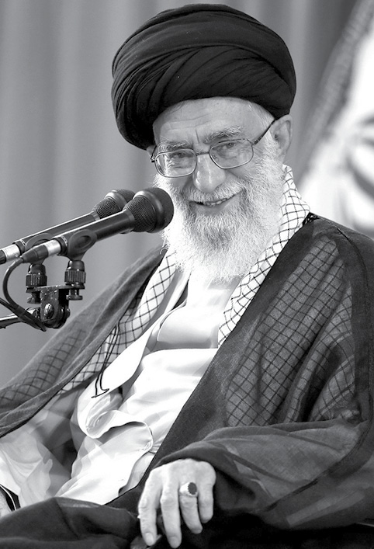
خطاب الإمام الخامنئي دام ظله
خطاب
الولي

في لقاء أساتذة الجامعات

بسم الله الرحمن الرحيم
تكريم الأستاذ
سبق وأن أشرت إلى أنّ الهدف من عقد هذا اللّقاء بالأساتذة المحترمين والكرام والأعزّاء، في الدرجة الأولى، هو تكريم وتجليل مقام الأستاذ. حيث نُريد ترويج وتثبيت هذه الثقافة في بلدنا، وهي تكريم الأساتذة. هذه هي واحدة من أعظم تعاليم التربية الإسلامية. ولقد ألّف علماؤنا الماضون الكتب ونقلوا الأحاديث والآيات القرآنية حول هذه المسألة. هذا هو الهدف الأول، وهو عملٌ رمزي لتجليل الأساتذة وتكريمهم. والهدف الثاني والثالث المهمّان أيضاً هما أن أتحدّث معهم بالمشافهة واستمع إلى الآراء والأفكار التي يُدلي بها الأساتذة من الإخوة والأخوات، واحتمال أن أطرح عليهم بعض النقاط التي أراها مناسبة.
لقد كان الاجتماع اليوم جيداً جداً. يؤسفنا ضيق الوقت والذي حرمنا من الاستماع إلى كلمات باقي الأساتذة التي كان من المقرّر إلقاؤها. والحال أنّ الموضوعات التي طرحها الأصدقاء كانت في غاية الجودة، ويتطلّب بعض منها المتابعة المؤكّدة، وأنا بدوري سأوصي بها وأُتابعها.
(وفيما يلي) أطرح عليكم بعض النقاط.

النقطة الأولى: هي أنّ الأستاذ ليس معلّماً وحسب، وإنّما هو مربٍّ أيضاً، وهذا سرّ طبيعيٌّ وهو واضح للجميع.

إنّ الإنسان الذي نتعلّم منه شيئاً ويفتح أمامنا باباً من العلم، سينفذ إلى قلوبنا وأرواحنا بصورة طبيعية. ويُمكننا أن نقول: ستتكوّن في المتعلّم حالة من التأثّر ببركة هذا التعليم. هذه فرصة كبيرة واستثنائية للغاية. فكم لدينا من الشباب الذين لا يرغبون في الاستماع إلى نصائح الوالد والجد والوالدة والأسرة ولا التأثّر القلبي بها، وفي الوقت ذاته تترك فيهم كلمة الأستاذ وإشاراته أثراً عميقاً؟ هذا هو الأستاذ. التعليم يترافق بشكل طبيعي مع إمكانية التربية.

يجب اغتنام هذه الفرصة. فإذا كان أستاذنا متديناً ذا غيرة وطنية ودافع ثوري ويتمتّع بروح المثابرة، لانتقلت هذه الصفات إلى المتعلّم بشكل طبيعيّ، والعكس أيضاً كذلك.

حين يكون الأستاذ إنساناً عادلاً منصفاً وذا أخلاق عالية فسترتفع حينها إمكانية تربية طالب عادل منصف وذي أخلاق حسنة، والعكس صحيح أيضاً.

أنتم بأفعالكم وسلوككم!
بلدنا اليوم بحاجة إلى شباب بإمكانهم أن يكونوا سواعد قوية لتقدُّم البلد، شباب يتحلّون بالدوافع الإيمانية والبصيرة الدينية والهمّة العالية، والجرأة على المبادرة، والثقة بالنفس، والإيمان بـأنّنا قادرون، شباب لديهم أمل وتفاؤل بالمستقبل،والتطلّع إلى الآفاق المستقبلية المشرقة، وروح الاستغناء - ولا أقصد بها الإعراض عن التعلّم من الأجانب، وهذا ما لم ولا نوصي به بتاتاً، بل نحن على استعداد للتتلمذ على يد من هو أعلم منّا في أيّ مجال- وإنّما روح الاستغناء عن التأثّر والانبهار والتلقين واستغلال نقل العلوم، وهذه الروحية الشائعة اليوم في العالَم المتّصف بالعلم وهو عالم القوى الاستكبارية - فلا بدّ للشابّ أن يتّسم بروح الاستغناء هذه - وروح الفهم الصحيح والعميق لأوضاع البلد ولمعرفة أين نحن الآن، وإلى أين نحن سائرون، وكيف يُمكننا اجتياز هذا الطريق - والحقّ إنّه قد وردت اليوم في كلمات الأساتذة نقاط جلية في هذا المضمار - وكذلك (نحتاج) إلى شباب لديه الحزم والشدّة أمام أيّ اعتداء وهيمنة ومساس بالاستقلال الوطنيّ. إنّنا نحتاج إلى شباب مفعمين بهذه الروحية وهذه الصفات، وهي صفات وسمات يستطيع الأساتذة بثّها وزرعها وإيجادها في نفوس الجيل الشاب الذي يقوم بطلب العلم والدراسة في البلد، هذا هو الأستاذ.

الحرب الناعمة، الأستاذ قائد الميدان
وإنّما يحصل هذا التأثير التربويّ من خلال سلوك الأستاذ وأخلاقه، وليس بإلقائه درس أخلاق. إذ إنّني لا أوصي أساتذة العلوم بأن يعطوا الطلّاب دروساً في الأخلاق, فهذا عمل له مجال آخر. بل إنّ أساتذتنا يمكنهم, بأفعالهم وأقوالهم وسلوكهم وطرح أفكارهم وآرائهم في شتّى المجالات, تحقيق هذا التأثير وإيجاد هذه الروحية وخلقها في الطالب الجامعيّ وفي الشابّ المعاصر.
وهذا هو معنى قولنا إنّ الأساتذة هم قادة الحرب الناعمة. فإن كان الشابّ - كما طرحنا سابقاً- ضابطاً في الحرب الناعمة، فإنّ الأستاذ هو قائده، والقيادة هي بهذا الشكل.

وكذلك الحال في الحروب الصلبة: فإنّه حيثما يوجد القائد، سواء قائد الكتيبة أو السرية أو اللواء، في وسط الساحة وفي المواقع الحسّاسة، وكان يُقاتل بنفسه، فسيترك تأثيراً عظيماً في جنوده. وهذا الأمر لا يختصّ بنا فقط بل يشمل الآخرين أيضاً. فقد كان نابليون ببذلته العسكرية ينام على التراب إلى جانب جنوده. وكان هذا هو السرّ الذي أدّى به لأن يُحقّق كلّ هذه الانتصارات المدهشة في الحرب، إذ إنّ أوامره للجنود لم تقتصر على الكلام، وإنّما كانوا يتلقّون أوامره بنحو عمليّ أيضاً. وهكذا كان شبابنا في جبهات الدفاع المقدّس لثمانية أعوام، فإنّ قائد الفرقة كان يتقدّم أحياناً على العناصر العاديّة في ساحة القتال، ويحضر في الخطوط الأمامية، وأحياناً يُبادر إلى عملية الاستطلاع بنفسه. الأمر الذي يُعتبر غير مفهوم وغير مقبول في جيوش العالَم، ولكنّه حدث في هذه الحرب. وهذه الروحية هي التي حقّقت كلّ تلك النجاحات الباهرة والانتصارات العظيمة خلال الدفاع المقدّس. هكذا الحال في الحرب الناعمة أيضاً. يجب على الأستاذ بنفسه أن ينزل إلى قلب الميدان في هذه المواجهة العميقةوالحيوية والمقدّسة، وهي التي نُسمّيها بالحرب الناعمة، والتي هي دفاع مقدّس أيضاً.

70000 أستاذ جامعيّ
في بلدنا نحو سبعين ألف أستاذ عدد أعضاء الهيئات التعليمية (في الجامعات)، وهذا ما يدعو إلى الفخر والاعتزاز. حيث أتذكّر في بداية الثورة، وفي النصف الأول من عقد الثمانينات، ولربما في النصف الثاني أيضاً، كان يُقدّر عدد أعضاء الهيئات التعليمية بما يقرب من خمسة آلاف أو ستة آلاف أستاذ، وبلغ اليوم هذا العدد نحو سبعين
ألفاً، وهذا مبعث فخرٍ لبلدنا وثورتنا وجامعاتنا.
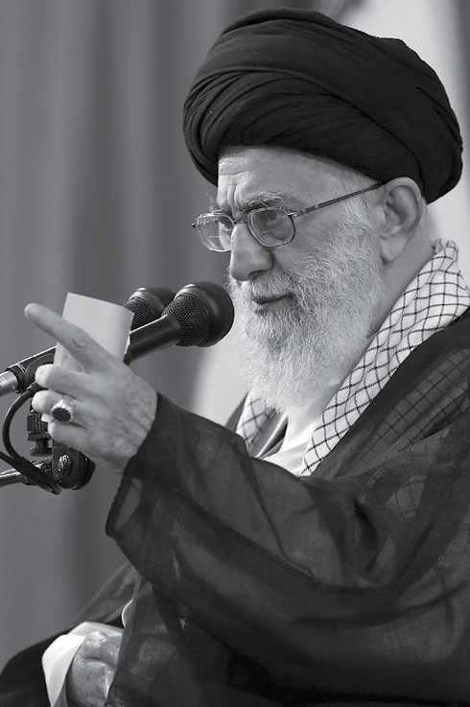
ولحسن الحظّ فإنّ قسماً عظيماً من هذه القوى الإنسانية الكبيرة والواسعة، هم أساتذة مؤمنون ومتديّنون وثوريّون، وملتزمون بمبادئ الدِّين والثورة. وهذا أيضاً على جانب كبير من الأهمّية، وهذا أيضاً ظاهرة بحدّ ذاتها. ولا بدّ من معرفة قدر العناصرالمؤمنة والثورية في الهيئات التعليمية. وهذا ما أُخاطب به مديرينا الأعزّاء والمسؤولين في وزارة التعليم العالي ووزارة الصحة والتعليم الطبّي، وأقول لهم: اعرفوا قدرهم! وعلى الوزراء الكرام والمجالس الإدارية في الوزارات أن يقدّروا قيمة حضور هؤلاء الأساتذة المؤمنين والملتزمين بالقيم الدينية الذين ثبتوا على كلمة الحقّ ولم يهابوا الهجمات الإعلامية وحالات الأذى الخفية - التي نعلم بالكثير منها - ولم يتراجعوا عن مبادئهم. وعلى المديرين المحترمين تكريم المعلِّمين والأساتذة المؤمنين في الجامعات.

هذه هي النقطة الأولى حول أهمّية الأستاذ. لو كان بإمكاني لقاء جميع هؤلاء الأساتذة الأعزّاء السبعين ألفاً في البلد، لقمت بذلك بكلّ تأكيد، ولو استطعت لقاءهم لكنت استمعت إلى أحاديثهم فرداً فرداً. ولكن من الواضح أن "العين بصيرة واليد قصيرة" عن الوصول إلى ذلك الرطب الحلو الغالي على النخيل العالي!.

النقطة الثانية: حول قضية العلم، ولحسن الحظّ فقد تحوّلت النهضة العلمية اليوم في البلد إلى تيّار، هذا التيّار الذي جرى ترسيخه في بلدنا، وهذا ممّا لا شكّ فيه. فقد بذل
أساتذتنا وعلماؤنا وشبابنا خلال الأعوام العشرة أو الخمسة عشر الماضية جهوداً مضنية في هذا المجال، وبتنا نُشاهد آثار هذه الجهود في تصاعد المرتبة العلمية للبلد. حيث بلغنا المرتبة العلمية السادسة عشرة في العالم. وهذا أمرٌ بالغ الأهمّية، إذ كانت مرتبتنا العلمية أقل وأدنى من ذلك بكثير، فعلماؤنا وشبابنا رفعوا مستوى البلد إلىالمرتبة السادسة عشرة، وهذا غاية في الأهمّية والقيمة.

سرعة التقدّم العلمي, أضعافاً..
وثمّة نقاط في هذا المجال: النقطة الأولى هي أنّ بلوغ هذه المرتبة العلمية الرفيعة كان ناجماً عن حركة تصاعدية نوعية وطفرة من السرعة المكثّفة في العمل. حيث أقرّت الإحصائيات العالمية أنّ سرعة التقدّم العلميّ في البلد تفوق ثلاثة عشر ضعفاً معدّل السرعة المتوسّطة في العالَم، وهذا ما أعلنته مراكز الإحصاء العلمية في العالَم، وذكرناه سابقاً عدّة مرّات. وقد تباطأت حالياً وتيرة هذا التسارع. وأمّا أن يقول البعض إنّنا قد تخلّفنا عن التقدّم العلميّ، ويقول الآخر كلّا، لم نتخلّف عن ذلك، ويستدلّ كلٌّ منهما بالأرقام، فيعود منشؤه إلى أنّنا في الظاهر لم نتراجع عن المرتبة السادسة عشرة أو الخامسة عشرة، وهذا صحيح، ولكن كان علينا أن نرتقي هذه المرحلة، وكان على تلك الوتيرة المتسارعة أن تواصل حركتها، ولكنّها انخفضت حالياً.

ليلتفت الإخوة والمسؤولون الأعزّاء في الوزارات إلى أنّ تلك الطفرة المتسارعة لم تعد كما كانت. فافعلوا ما من شأنه أن لا يحدّ من سرعة التقدّم العلميّ وأن لا يؤدّي إلى إيقاف هذه الحركة.

ونحن نعلم بالطبع، أنّنا كلّما تقدّمنا إلى الأمام, تباطأت هذه الحركة المتسارعة، فإنّ التخلّف الكبير بالنسبة لنا يعني توافر المزيد من الإمكانيات التي لم يجرِ استثمارها، وكلّما تقدّمنا إلى الأمام، قلّت هذه الإمكانيات بسبب استثمارها، وهذا ما نُدركه، ولكن لا ينبغي الحدّ من تلك السرعة الضرورية والمتناسبة للتقدّم العلميّ.

تحصين البيئة العلمية
النقطة الثالثة: هي أنّ عليكم إبعاد البيئة العلمية للبلد عن إثارة المسائل الهامشية. ولا يلتبس الأمر، فإنّني لا أدعو إلى خلوّ الجامعات من المسائل السياسية - ولعلّ الكثير يتذكّر أنّي قبل سنوات في هذا اللقاء الرمضانيّ نفسه، وفي حضور الأساتذة. عبّرت عن الذين يريدون إبعاد السياسة عن الجامعات ومن بين الطلبة الجامعيين تعبيراً حاداً قاسياً ما أدّى إلى معاتبة كثير من الأشخاص- كلا، بل أعتقد أن بيئة الجامعة هي بيئة الإدراك السياسيّ، والتحليل السياسيّ،
والمعرفة السياسية، والوعي السياسيّ، وهذا عندي لا مانع منه، لكنّي أقول بضرورة تجنّب الألاعيب السياسية وتسييس القضايا العلمية واختلاق المسائل الهامشية، فإنّها تضرّ بالمهمّة الرئيسة المتمثّلة بالجهد والتقدّم العلميّ بكلّ ما تنطوي عليه هذه القضية من مزايا وخصائص.

من أكثر الأعمال الخاطئة التي حدثت خلال العام أو العامين الماضيين، قضية المِنَح الدراسية، والتي حتّى وإن كانت صحيحة - وبالطبع، فقد اتّضح بعد التحرّي أنّها لم تكن صحيحة بتلك الصورة، ولم تكن بالشكل الذي تلاعبت به الصحف، وهذا ما أفادت به التقارير الدقيقة والدراسات التي وصلتنا - ما كان ينبغي لنا أن نسوقها إلى المزايدات الصحفية. حيث حصل عدد من الطلّاب على بعض المخصّصات خلافاً للقانون، هذا ما له طريق حلّ قانونيّ، وهو إلغاء هذه المخصّصات دون افتعال كلّ هذا الضجيج.

فإنّ إثارة الأزمات والصخب واختلاف المسائب الهامشية يعد سمّاً مهلكاً للبيئة العلمية التي يجب أن تواصل طريقها بهدوء واستقرار.

للأسف إنّ البعض أخذ يدسّ هذا السمّ إلى جامعات البلاد بالاستناد إلى نفس تلك الرؤية الفكرية المبنية على الألاعيب السياسية، ولكن لماذا؟ علاوة على أنّ هذا العمل كان ظلماً للكثير من الناس، فقد كان مخالفاً للقانون، وخلافاً للتدبير وخلاف الأخلاق أيضاً، في حين أنّهم يتبجّحون بالمسائل الأخلاقية. "لماذا قلّما يتوب أولئك الآمرون بالتوبة؟"، فهل كان هذا عملاً أخلاقياً؟ يجب عليكم أن تتجنّبوا المسائل الهامشية، وأن تحولوا دون وقوع بيئة التعليمات العليا أسيرة القضايا الجانبية.

العلوم الإنسانية
والنقطة الأخرى: هي قضية العلوم الإنسانية. إنّنا متخلّفون في هذا المجال. والأعزّاء الذين تحدّثوا حول العلوم الإنسانية أكّدوا وبشكل صحيح على أهمّيتها حتّى في الصناعة. وهذا كلام صحيح. والإحصائيات التي قدّمها هذا الأخ العزيز ملفتة للنظر، حيث قال إنّ التقدّم الصناعيّ يعود بنسبة أربعين أو خمسين بالمئة إلى القضايا الهندسية والتقنية، وبنسبة خمسين أو ستّين بالمئة إلى مسائل العلوم الإنسانية كالإدارة والتعاون والمثابرة. ما يقوله صحيح وبالغ الأهمية. ولحسن الحظّ، فقد تحدّث اليوم عدد من الإخوان، واستعرضوا جملة من الأمور
الجيّدة في مجال العلوم الإنسانية، وهي نفسها أفكارنا وحديث قلوبنا، وبالطبع، كلام ألسنتنا أيضاً. وقد أشرنا سابقاً إلى عددٍ منها. وبالتّالي فإنّها مسألة بالغة الأهمية.

إنّ التحوّل في العلوم الإنسانية - والذي هو أمر واجب وضروريّ لأسباب كثيرة- بحاجة إلى نهضة ذاتية واندفاع من الداخل ودعم من الخارج. لحسن الحظّ، فإنّ الاندفاع والتدفّق الذّاتي موجود حالياً، وهذا ما نشهده في المجلس الأعلى للثورة الثقافية - وكذلك في "مجلس التحوّل" (في العلوم الإنسانية) والأصدقاء هناك يبذلون جهوداً - وفي الجامعات، وما طرحه بعض الأصدقاء حول هذه العلوم الإنسانية ممّا لاحظتموه اليوم، كلّ هذه مؤشّرات على وجود هذا الاندفاع والتدفّق الذّاتيّ في داخل الجامعات ومن قِبَل الشخصيات العلمية والفكرية البارزة. في الوقت ذاته لا بدّ من وجود دعم من الخارج بكلّ أنواعه.

ومن مصاديق هذا الدعم، قيام الجامعة والوزارة بتطبيق قرارات مجلس التحوّل في العلوم الإنسانية ومتابعتها لها. هناك قرارات يجري التصويت عليها وإقرارها. وقد أشار حالياً أحد الإخوان إلى ضرورة تنفيذ ما تمّ التصويت عليه حتّى الآن. فلا بدّ من تطبيق وتنفيذ هذا المقدار من المساعي والجهود المبذولة في هذا المجال. ولا ينبغي أن تبقى هذه القرارات أسيرة المكاتب والملفّات، وعلى حدّ تعبيره في زوايا دهاليز الوزارة أو المجلس الأعلى للثورة الثقافية. يجب تطبيقها عملياً على أرض الواقع، وهذا كلام صحيح تماماً. وعلى الوزارة أن تلتفت إلى هذه النقطة. والسيد الدكتور فرهادي (وزير العلوم والأبحاث والتكنولوجيا) حاضر في هذه الجلسة، وإنّي أُلفت انتباهه بالخصوص لمتابعة هذا الأمر، فإنّه عملٌ كبير. ذلك أنّ طرف سلسلة العلم وحركة الجامعات اليوم هما بيد هؤلاء الإخوة الأعزّاء، فلا بدّ لهم من متابعة هذه الأمور بحرص وجدّية وبكلّ ما للكلمة من معنى.

نسبة ميزانيات الأبحاث
والنقطة الأخرى، حول قضية نسبة ميزانيات الأبحاث. علماً بأنّ المسائل التي أطرحها، بحاجة إلى بعض الإيضاحات، لكن وقت الأذان قد اقترب، ولا يسعني الإسهاب في الموضوع. إنّ حصة ميزانية الأبحاث مهمّة، ولطالما أكّدتُ عليها لسنوات عديدة في هذه الجلسة نفسها وفي جلسات أخرى وفي اللقاءات الخاصّة مع المسؤولين التنفيذيين في البلد. ولكن المؤسف أنّ المعلومات والتقارير التي تصلني، تُفيد بأنّهم أنزلوا كلماتي هذه بمنزلة النصيحة، نصيحة يُطلقها خطيب على المنبر مثلاً. لقد نظروا إليها بهذا المنظار. الأمر ليس كذلك. يجب العمل والسعي وبذل الجهود في هذا المجال. لقد خُصّص في "ميثاق الأفق العشرينيّ" 4 % بالمئة من الميزانية العامة للأبحاث، وهمتنا لا تعلو بهذا المستوى في الخطط القصيرة المدى، ولكن لا بد من تخصيص 1.5
بالمئة أو 2 بالمئة من الميزانية التي يُمكن تنفيذها وقد جرى الحديث عنها, بيد أنّ الميزانية المخصّصة للأبحاث حالياً هي كسر من الأعشار في المئة. هذه مسألة هامّة. والقضية الأخرى هي ضرورة إنفاق المصادر المالية للأبحاث بشكل صحيح ومبرمج وفي مواضعها.

الخارطة العلمية الشاملة
والنقطة الأخرى هي مسألة الخارطة العلمية الشاملة، حيث استُكملت هذه الخارطة بما بذله الأعزّاء من سعي حثيث، وبلغت مستوى عالياً، وجرى إعداد وثيقة كاملة جيّدة وهي فرصة متاحة للبلاد، ولاقت تأييد الخبراء بعد تهيئتها كما أفادت التقارير التي وصلتني. وهذا يعني خلوّ هذه الوثيقة التي جرى إعدادها في المجلس الأعلى للثورة الثقافية من الإشكالات
الأساس والكبيرة، لما لاقته من تأييد. ولكن لا بدّ من تطبيق هذه الخارطة العلمية الشاملة عملياً. والخطوة الأولى لذلك هي "صناعة الخطاب"وترويج هذه المقولة.

فإنّني أسمع من السادة الذين يُسافرون إلى المدن ويذهبون إلى الجامعات أنّ الكثير من الأساتذة - فضلاً عن طلّاب الجامعات - وحتى المديرين لا يمتلكون معلومات دقيقة عن الخارطة العلمية الشاملة للبلاد. كما قال أحد الأصدقاء هنا، إنّ الكثير من الناس ليس لديهم اطّلاع تجاه الاقتصاد المقاوم الذي تتحدّثون عنه، وهذه هي واحدة من حالات الضعف في عملنا. فلو أردنا تحقيق مطلب، علينا في الدرجة الأولى أن نحوّل هذا المطلب إلى خطاب رائج ومقبول. لقد كانت قضية العلم من هذا النمط، وتحوّلت إلى خطاب وتبدّلت إلى سياق وتيّار عمليّ بشكل طبيعيّ. وكذلك الحال في هذه المسألة، إذ لا بدّ أن تتبدّل القضايا المتعلّقة بالخارطة العلمية الشاملة للبلاد إلى خطاب ويجري تطبيقها بصورة جادّة. هذه نقطة.

وثيقة إعداد التعليم العالي
ومن مسائلها الجانبية التي تعدّ بدورها نقطة هامّة أخرى، وثيقة إعداد التعليم العالي. فإنّ ما أشار إليه أحد الأصدقاء في قوله: "إذا كانت كلّ قضايانا ومطالبنا المنشودة تُمثّل الأولوية بالنسبة لنا، فمعنى ذلك أنّنا لا نُعطي الأولوية لأيّ مطلب!"، يُعدّ كلاماً صحيحاً وسديداً. وقوله: "علينا تحديد عدد من الفروع الصناعية للتقدّم فيها واستثمارها من الناحية الإنسانية والمالية، وتوظيف كافّة القدرات والطاقات فيها"، يُعتبر قولاً صحيحاً بالكامل. وفيما مضى أشرتُ إلى هذا الموضوع حول الرياضة، وذكرت أنّنا يُمكننا أن نحتلّ المرتبة الأولى أو الثانية العالمية في بعض الفروع الرياضية، فلنتصدّ لها، وفي بعض الفروع الرياضية لا نتأمّل بلوغ المرتبة الأولى أو الثانية، وأقصد بذلك الفروع الرياضية البطولية في المسابقات العالمية. لقد بادَروا إلى هذا الأمر، وقطعوا خطوات في هذه المجالات، وكانت بدورها مفيدة ومؤثّرة،
وكذلك الحال في هذا المجال. فلننظر أيّ الفروع العلمية، وفي أيّ جامعة، وفي أيّ نقطة من نقاط البلاد تحتلّ الأولوية. وهذا هو المراد من الإعداد العلميّ على مستوى كلّ أنحاء البلاد. ففي أيّ جامعات يجب علينا متابعة فروع دراسية واستثمارها والمطالبة بالجواب فيها؟ وهذه بدورها مسألة وهي ضرورة استكمال هذه الوثيقة وتطبيقها والعمل بها.
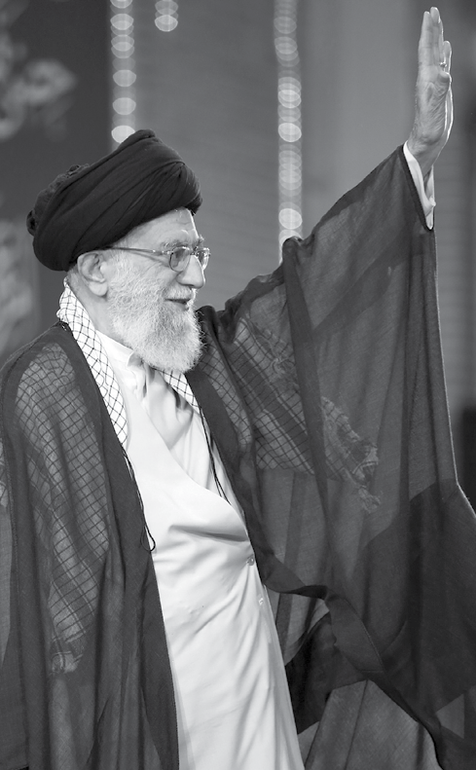
اعرفوا قدر أعمالكم!

وأقول في الختام: أيّها الإخوة الأعزّاء, أيتها الأخوات العزيزات, اعرفوا قدر العمل الذي تقومون به. فلا يمكن العثور على عمل بين الأعمال المتوافرة بين أيدينا أكثر عزّة وحرمة من هذا العمل, حيث تقع على عاتقكم مهامّ كبيرة تنهضون بها. ولا بدّ من رفع مستوى العزيمة والهمّة في العمل في وزارة العلوم يوماً بعد آخر, إذا أردنا إنجاز هذه الأعمال.

علماً بأنّ من الأمور التي دوّنتها قضية ازدياد عدد طلّاب الجامعات في مراحل الدراسات العليا. ولحسن الحظّ، فقد كانت هذه الزيادة ملحوظة في السنوات الأخيرة وهي ميزة استثنائية. ولكن لا بدّ من توفّر برمجة سليمة وتخطيط صحيح لنتائج ومخرجات هذه الظاهرة الهامّة. ففي مراحل الدراسات العليا يتصدّى الطلّاب إلى البحث العلميّ والتدوين وإعداد
الأطروحات الجامعية، وهذا يحتاج إلى نظام وإلى رؤية شاملة وإلى توجيه عامّ لإعداد ما يتسنّى للبلد استثماره. وإن لم يتحقّق
ذلك، فنكون قد أهدرنا الموارد والمصادر، أهدرنا الأستاذ والطلّاب والأموال والإدارة والإمكانيات المختلفة الأخرى. فإنّ هذه الرؤية الشاملة، والبرمجة الكلية، وإيجاد الأنظمة العامة المتعلّقة بوزارة العلوم تُمثّل أعمالاً أساسية لا بدّ من إنجازها لحلّ المشاكل العالقة ومواجهة تحديات البلاد، إن شاء الله.

إنّ العمل الذي تنهضون به أنتم الأساتذة عمل هام، والإنجاز الذي تقوم به أجهزة الإدارة العلمية في البلد - ومن أهمّها الوزارات والمعاونية العلمية لرئاسة الجمهورية - إنجاز كبير. وعليهم أن يولوا هذا العمل اهتمامهم، وأن يعمدوا إلى تقويمه وتقييمه بصورة حقيقية، ليقفوا على مدى أهمّيته.

الملفّ النوويّ واجهة العقوبات

وكما أشار بعض الأصدقاء في كلماتهم, فإنّ الهدف الذي يريده أعداء الشعب الإيراني هو الحيلولة دون بلوغ هذا البلد وهذا الشعب مكانته الحضارية اللائقة به, وليس فرض العقوبات إلا لشعورهم بانطلاق هذه الحركة في البلد.

نعم، فأنا أعتقد أنّ الهدف من العقوبات لا يكمن في القضية النووية فقط، ولا في قضية حقوق الإنسان، ولا في مسألة الإرهاب. قالوا: لماذا لم يبكِ فلان على مصيبة الطفل الرضيع التي ألقاها قارئ العزاء؟ فقال: إنّه بنفسه قد ذبح العشرات من أمثال عليّ الأصغر الطفل الرضيع، فهل يُمكنه أن يبكي على ذكر مصيبة الطفل الرضيع؟ إنّ هؤلاء هم أهل الإرهاب ومربّوه، ومن أعداء حقوق الإنسان، فكيف يفرضون الضغوط على بلد بسبب حقوق الإنسان؟ ليست القضية كذلك، وإنّما هي حساب يفوق هذه الأمور، وهو ظهور شعب وحركة وهوية قائمة على أساس مصالح ومبادئ تقف على النقيض تماماً من مبادئ نظام الاستكبار ونظام الظلم والجور، ولا يريدون لها أن تبلغ الهدف المنشود. نحن نتبوّأ مثل هذا الموقع وهذه المكانة، وما علينا إلّا مواصلة الطريق وبذل الجهود.

إنّ العقوبات تخلق بعض العراقيل، ولكن بالإمكان أن لا تُعيق التقدّم، فلا بدّ من استثمار إمكانيّاتنا. ولكم أنتم الأساتذة دور هامّ في هذا الشأن، ولوزارة العلوم والوزارات المعنية بالقضية العلمية أدوار أساس وهامّة في ذلك، فاعرفوا قدر هذه الأدوار وتابعوها واطلبوا من الله المدد والعون. وهذه الآية التي تلاها أحد الأعزاء: ﴿إِن تَنصُرُوا اللَّهَ يَنصُرْكُمْ وَيُثَبِّتْ أَقْدَامَكُمْ﴾، تدلّ على وعد الله الحتميّ الذي لا يتخلّف.

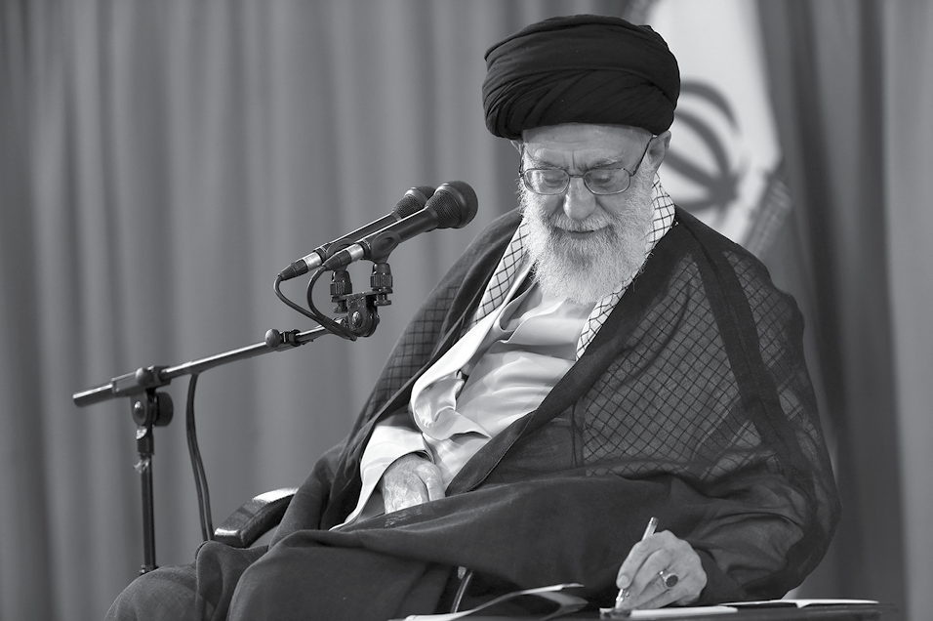اللهمّ! إنّا نسألك ببركة هذه الأيام وهذه الليالي، وببركة الدم الطاهر لأمير المؤمنين عليه السلام والدماء الزاكيات التي أُريقت على الأرض في درب الحقّ خلال هذه الأعوام وأثمرت ظهور وتألّق شهداء في بلدنا، نسألك ببركة هذه الدماء، وببركة هذا الجهاد، وببركة هذه المقدّسات، أن تمنّ على شعبنا بالاقتراب إلى حيث السموّ والرفعة والسعادة الحقيقية يوماً بعد آخر.

إلهنا! وفّق المجاهدين والناشطين في هذا السبيل، بما فيهم الأساتذة الكرام وطلّاب الجامعات، ومن يبذل جهده في طريق العلم، واحشر إمامنا الخمينيّ العظيم، وشهداءنا مع شهداء صدر الإسلام.

والسلام علیكم ورحمة الله وبركاته

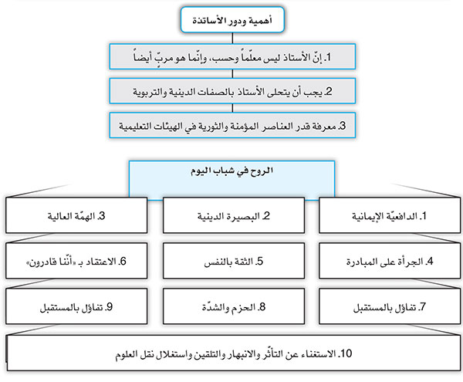خطوط استراتيجية في خطاب الإمام الخامنئي دام ظله في لقاء أساتذة الجامعات 04/07/2015 م.
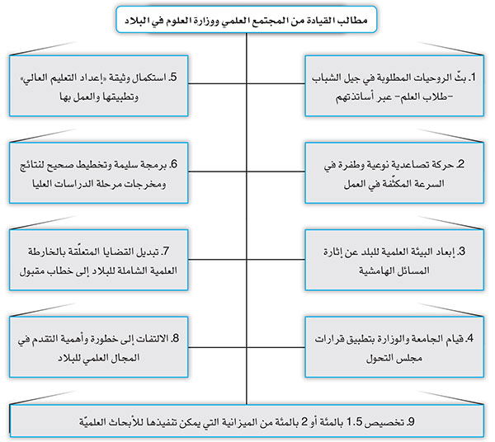
خطاب الإمام الخامنئي دام ظله
في لقاء طلّاب الجامعات
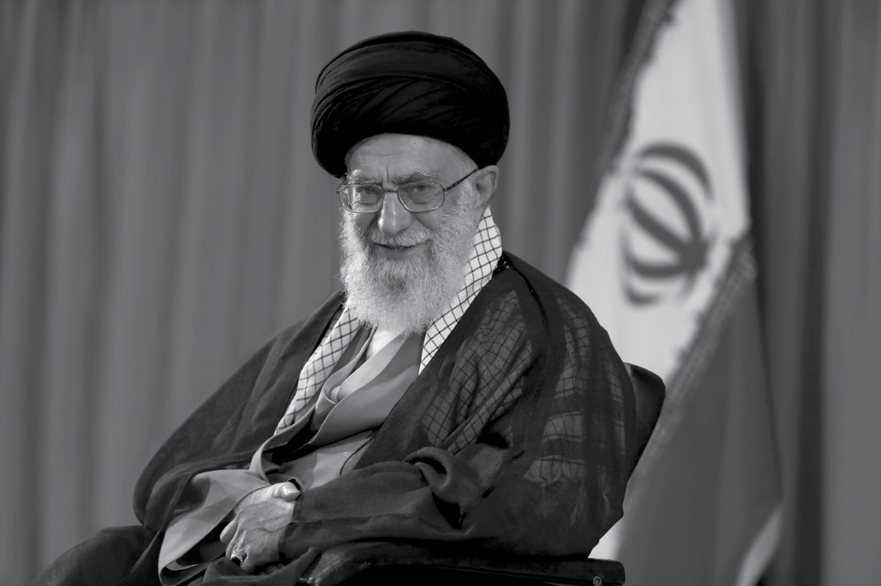
بسم الله الرحمن الرحيم
الحمد لله ربّ العالمين، والصلاة والسلام علی سيّدنا محمد وآله الطاهرين، لا سيّما بقيّة الله في الأرضين.
نُرحّب بكم أجمل ترحيب، أيّها الشباب الأعزّاء الطيّبون.
لقد سرّني هذا الاجتماع حقاً ومن أعماق القلب. فإنّ الحضور الحيويّ المفعم بالنشاط والاندفاع للشباب في شتّى قضايا البلاد هو مسألة بالغة الأهمّية.
من هو المكتئب الشباب الإيرانيّ أم الغربيّ؟
دوّنت نقطة لأطرحها عليكم، وسأستهلّ بها الحديث: إنّ الشاب الإيراني، ولحسن الحظّ، شابّ مليء بالنشاط والحيوية والاندفاع. وهذا على النقيض تماماً ممّا يُعلنه بعض المراكز الإحصائية المغرضة التي تستند غالباً إلى مصادر أجنبية أو أنّها أجنبية أساساً، حيث يدّعون أنّ الشابّ الإيرانيّ مصابٌ بالكآبة، ويُصنّفون ذلك قائلين إنّ الشابّ الإيرانيّ يُصنَّف في الدرجة الفلانية من الكآبة، ويذكرون لذلك درجة عالية جداً! ليس هذا إلا كذب صرف وخبيث ينشرونه اليوم، ويتّخذونه ذريعةً لارتكاب سلسلة من الأعمال السيّئة، من أنّ الشابّ الإيراني كئيب ولا بدّ لنا أن نُهيّئ له بيئة نشيطة وحيوية، ولكن بأيّة طريقة؟ بإقامة الحفلات الموسيقية والاجتماعات والمخيّمات المختلطة، إلى غير ذلك من أمثال هذه الحرّيات التي تأتي نتيجة ذلك الكلام. كلا، إنّ الحقيقة على خلاف ادّعاءاتهم.
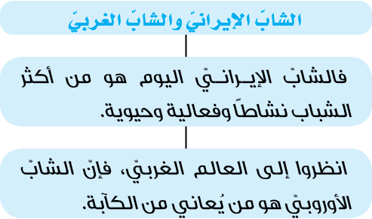

كلّ هذه الأرقام الهائلة من حالات الانتحار في تلك البلاد. الكآبة هناك، حيث يأخذ شابٌّ وعلى أثر الضغوط
النفسية سلاحه بيده، ويذهب إلى ساحلٍ آمنٍ وهادئ في ظاهره ويُطلق النار على نحو ثمانين طفلاً! الواقعة التي حدثت قبل ثلاثة أعوام في أحد البلدان الأوروبية واطّلع الجميع عليها، وذاع خبرها في العالم. هذه هي الكآبة.
الكآبة تعني أن ينضمّ الشابّ الأوروبيّ إلى صفوف داعش بهدف الانتحار، حيث تُفيد التقارير التي في أيدينا أنّ الشباب الأوروبيين يُشكّلون نسبةً عاليةً من أعداد العناصرالانتحارية في داعش. إنّهم يريدون الانتحار، ويظنّون أنّ في هذا النمط من الانتحار حالة إثارة وانفعال أكبر! وهو أفضل من إغراق أنفسهم في نهر البلد الأوروبيّ الفلانيّ. ولذلك يدخلون في هذا التنظيم بحثاً عن الإثارة بسبب معاناتهم من الكآبة بحدّها الأعلى. هم المصابون بالكآبة.
وأمّا الشابّ الإيرانيّ الذي ينزل إلى الشوارع في يوم الثالث والعشرين من شهر رمضان بعد أن أحيا ليلة القدر حتّى الصباح، في حرّ الصيف الشديد وهو صائم، للمشاركة في مظاهرات يوم القدس، ثمّ يجلس تحت أشعةالشمس للمشاركة في صلاة الجمعة، فهو بعيد كلّ البعد عن الكآبة، إنّه نشيط وحيويّ وفعّال.
إنّ لقاء اليوم وهذه الكلمات التي ألقاها أبنائي وشبابي الأعزّاء، والتي غطّت مساحة كبيرة من القضايا، كلّها من مؤشّرات النشاط والحيوية، ولها آثارها علينا وعلى أمثالنا، أي أنّ هذه الحيوية تترك أثرها على المستمع إليكم وعلى جمهوركم الذي يُشاهدكم. على أيّ حال فقد سرّني كثيراً هذا الاجتماع، وأتقدّم بالشكر لكلّ من تحدّث فيه فرداً فرداً.
لقد دوّنت بعض النقاط للتعليق على ما أدلى به السادة والسيّدات من آراء في كلماتهم، ولا أدري هل يتّسع الوقت أم لا.
الشعارات: هل هي مفيدة ومؤثّرة؟
طرح أحد الأعزّاء من الجامعيّين عبارة وقال إنّ الشعار لا يُجدي نفعًا. أجل، لو كان يُراد بذلك أنّنا نُطلق الشعارات دوماً من دون أن نُتبعها بعمل، فإنّه قولٌ صادقٌ، إذ إنّ مجرّد الشعار لا يُجدي نفعًا، ولكن لا تعتبروا الشعار أمراً بسيطاً، فهو أمرٌ هامّ. قبل سنوات عديدة من انتصار الثورة، لا أنسى أنّنا كنّا نعقد جلسة طلّابية في مشهد، وكُنتُ أُلقي فيها دروس التفسير على عدد من طلّاب الجامعات، يُعتبر جمعا ًكبيراً بالنسبة إلى جماهير ذلك اليوم، حيث كان يصل عدد الحاضرين إلى عدّة مئات من الطلّاب، يلتقون لأُلقي عليهم درس التفسير. تفاصيل ذلك الدرس كثيرة. في إحدى هذه الجلسات أطلق أحد الحاضرين شعاراً، إلا أنّني كُنتُ أُدير الجلسة بترتيب وتنظيم خاصّ، حيث كُنتُ أطرح مباني الثورة الأساس والمبدئية بين طيّات تفسير
الآيات، ولم أكن أرغب في أن تؤدّي الأعمال الظاهرية إلى إثارة حفيظة الجهاز الحاكم وحيلولته دون مواصلة عملنا. فقلتُ خلال كلمتي إنّي أرجو منكم أن لا تُطلقوا الشعارات، لأنّ الشعار ليس بقول ولا عمل، ليس قولاً لأنّه لا يزيد عن كلمة واحدة أو كلمتين، وليس عملاً لأنّه لا يُمثّل إلا صوتاً يتعالى من حناجركم.
هذا ما ذكرته في محاضرتي هناك. وفي الأسبوع التّالي، قال أحد الطلّاب في الجلسة إنّي أُريد أن أوجّه اعتراضاً على الكلام الذي طرحه فلان في الأسبوع الماضي، فقُلنا له: تفضّل واعترض. قال: لقد قال السيّد إنّ الشعار ليس قولاً ولا عملاً، في حين أنّ الشعار قول وعمل كذلك، قولٌ لأنّه يُمثّل كلمة تنطوي على مضمون هامّ، هو مجرّد كلمة لكنّها عامرة بمجموعة من المعاني والمضامين، وعليكم أنتم أهل الكلام - حيث كنّا من أهل الكلام والقول والبيان - أن تغتنموا فرصة هذه الكلمة. والشعار أيضاً هو عملٌ لأنّه محفّز ومنتج للدافع والحماس، فإنّ الشعارات هي التي تدفع الناس إلى الحضور في الساحة وتعبّئهم وتهديهم، ولذلك فهو عملٌ. وخلافاً لكلام الأستاذ - ويقصدني أنا - الذي قال إنّ الشعار ليس قولاً ولا عملاً، فإنّ الشعار هو قولٌ وعمل. ذلك الشابّ الجامعيّ الذي قال هذا الكلام حينها، أصبح اليوم واحداً من مسؤولي البلاد الذي تعرفونه جميعاً. كُنتُ حينها جالساً ومستعداً لإلقاء المحاضرة، وحينما سمعتُ كلامه، قُلتُ إنّ الحقّ معه وهو مصيب في قوله، فإنّ الشعار قولٌ وعملٌ كذلك. والآن أيضاً أُكرّر نفس ذلك القول لكم، حين يتمّ اختيار شعار جيّد مفعم بالمحتوى والمضمون، ومعبّر عن حقيقة فكرية لها قابلية الترويج والنشر، فسيكون قولاً وعملاً كذلك، وإطلاقه يهديويُحفّز الدوافع والحركة. فلو قام شخص مثلاً بتكرار كلمة "الاقتصاد المقاوم" التي طرحناها باستمرار، دون أن يتبع قوله بعمل، فإنّ مجرّد القول لا يُجدي نفعاً. ولكن إذا تصدّى الناشطون في البلد، ومن أهمّهم أنتم الجامعيّون، لمتابعة شعار "الاقتصاد المقاوم" وتكراره في القلوب وعلى الألسن، سيكون ذا أهمية. وسأتناول هذا الموضوع إن شاء الله إلى ما قبل أذان المغرب إن سنحت الفرصة.
دعوا الطلّاب المؤمنين الثوريّين ينطلقوا بحرّية
النقطة الأخرى التي طرحها بعضكم هي التشدّد مع المنظّمات الطلّابية الثورية والتضييق عليها. وهذا ما طرحه عددٌ من هؤلاء الشباب الأعزّاء. وقد وصلتني التقارير في هذا الخصوص. من هنا أُخاطب المسؤولِين والوزيرَين المحترمَين الحاضرَين في هذه الجلسة (الدكتور محمد فرهادي وزير العلوم والأبحاث والتقنيات، والدكتور
السيد حسين قاضي زاده الهاشمي وزير الصحة والتعليم الطبي)، بأن لا يسمحوا لمن بيدهم مقاليد الأمور أن يُضيّقوا ويتشدّدوا مع المنظّمات الطلّابية الثورية والإسلامية بأيّ شكل من الأشكال، ولا يأذنوا لهم بأن يُضيّقوا الخناق عليهم مطلقاً، وليَدَعوا التنظيمات الإسلامية والثورية تُمارس أعمالها وأنشطتها. وإنّ هذه الكلمات التي طُرحت هنا، هي كلماتنا وأفكارنا، وهي الأفكار والكلمات التي يجب علينا طرحها، الأعمال التي يجب علينا القيام بها، وها هم الشباب باتوا يتحدّثون بها. وسأشير فيما بعد إلى الدور المؤثّر جدّاً للكلام وتكراره مرّة بعد مرّة من قِبَل طلّاب الجامعات، فافسحوا المجال لأن يتحدّثوا ويعملوا، واسمحوا للمنظّمات الطلّابية الإسلامية والثورية - وأؤكّد بالخصوص على المنظّمات الثورية - دعوهم ينطلقوا بكلّ حرّية، وأن تتوافر الإمكانيات بين يديهم، وأن لا يُقيّدوهم ويُكبّلوهم.
هل نجذب الآخرين بالرحلات المختلطة والموسيقى المحرّمة؟
والقضية الأخرى هي الحفلات الموسيقية في الجامعات، حيث ذكر أحد الطلّاب الأعزّاء أنّ الجامعة ليست مكاناً خاصّاً للحفلات الموسيقية. هذا كلام صحيح، ومن المطالب التي دوّنتها.
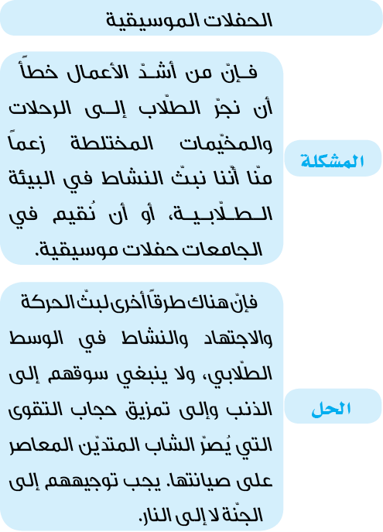
فإنّ القيام بهذه الأعمال في الجامعات لا تبرير له أساساً. وإنّي قد شاهدتُ مظاهر هذه القضية وهذه المعضلة منذ أعوام مضت - حيث بادرت إحدى المنظّمات الطلّابية آنذاك إلى حركة في الجامعات - وحذّرتُ منها، لكن للأسف لم يتمّ الالتفات ومتابعة المسألة، إلى أن دفعنا
ثمناً باهظاً لعدّة سنوات! لا ينبغي اليوم السماح بالقيام بهذه الأعمال، فإنّها مناهضة لطلب الحرّية، ولا تدلّ على النزعة إلى الحرّية ومناصرتها. وهي الأمور التي بات أعداء المجتمع الإيرانيّ والمجتمع الإسلاميّ والحضارة الإسلامية وأعداء الطلّاب الإيرانيين بالخصوص يُتابعونها للحؤول دون أن يظهر من بينهم أمثال الدكتور شهرياري والدكتور شمران، فهؤلاء قد عاشوا بطهارة وتقوى. لم تكن المسألة فقط محصورة بالطاقة النووية، فإنّ الفروع التي سمعتم بها في الإحصائيات أنّنا تبوّأنا فيها المرتبة العالمية الثامنة أو التاسعة أو العاشرة وحقّقنا فيها كلّ هذا التقدّم، كان معظم روّادها من الشباب المتديّن الثوري، سواء في القضية النووية، أو في تقنية النانو، أو في الكثير من الحقول البحثية الأخرى المتاحة في هذا اليوم، فقد أنجزت هذه على يد أبناء هذا الشعب المؤمنين والمتديّنين والثوريّين، وهؤلاء هم الذين قاموا بهذه الإنجازات الكبرى. فهل نقوم بإبعاد هؤلاء الشباب عن التوجّه الثوريّ والإسلاميّ والدينيّ والتعلّق بالمعنويات عبر هذه الأعمال الخاطئة؟ هذه من أشدّ الأعمال خطأً، علماً أنّ كِلا الوزيرين المحترمين هو موضع ثقتي، ولكن عليهما أن يُشرفا على من يعمل تحت إدارتهما، وأن يُراقبا بالكامل المديرين المتابعين لهكذا أعمال، ويطّلعا على الأعمال التي تجري. هذه أيضاً نقطة.
منتديات الفكر الحرّ... استدلال وإقناع
والنقطة الأخرى التي أشار إليها أحد الطلّاب الأعزّاء هي إقامة منتديات الفكر الحرّ بكلّ ما للكلمة من معنى. وهو كلام صحيح بالكامل. أنا أؤيد إقامة هذه المنتديات. ولقد كانت هذه رؤيتنا منذ البداية حينما تحدّثنا عن منتديات الفكر الحرّ، وهي أن يأتي الطالب ويطرح رأيه المخالف. ولكن عليك أيّها الشابّ الجامعيّ الثوري المسلم الولائيّ أن تتسلّح بقوّة المنطق وقوّة الاستدلال، ليتسنّى لك أن تقف أمامه بكلّ هدوء وتُثبت بطلان استدلاله. وهذا أمرٌ جيّد وصحيح وممكن تنفيذه في الوقت الراهن، ولعلّه لم يكن ميسراً قبل عشرة أعوام أو اثني عشر عاماً أو خمسة عشر عاماً، حيث يتوافر اليوم عددٌ كبيرٌ من الشباب الناشطين في المجالات الدينية والذين يتمتّعون بقدرات فكرية جيّدة. علماً بأنّ منتديات الفكر الحرّ بحاجة إلى بعض الآداب والتدابير والمتابعات التي يجب على العقلاء من مسؤولي الأجهزة والإدارات تحديدها، لتتوافر لهم إمكانية إرشادها بشكل صحيح من أجل القيام بأعمالها. وهذه نقطة أخرى.
اسمعوا أفكاري وكلامي منّي أنا!
والنقطة الأخرى التي أشاروا إليها هي أنّ هناك من يتحدّث عن لسان القائد بصفته ممثلاً عنه. حسنٌ، إنّ لساني حتى الآن سليم والحمد لله، وإن كلامي مقدّم على
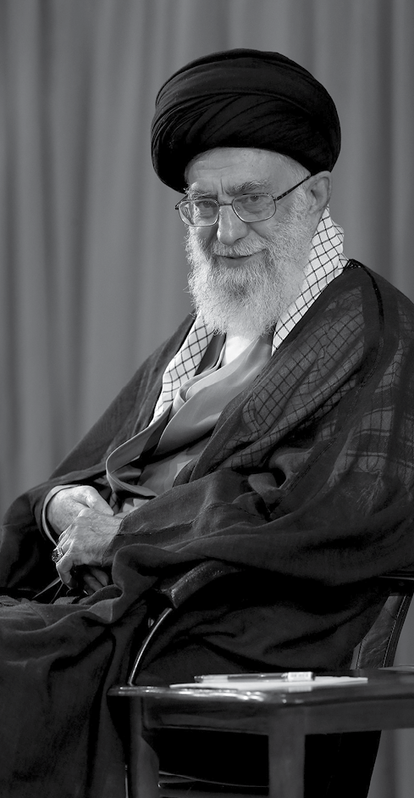كلامهم. وما أقوله هو الذي يُمثل افكاري وآرائي، والذين يتحدّثون- من الممثّلين والمعيّنين من قِبَل القيادة وهم كثيرون- لا يتحدّثون باسم القائد، وهذا ما ينبغي لكم الالتفات إليه، وخاصّة بالنسبة للشخص الذي ذُكر اسمه في هذه القضية، فقد تحدّث عن نفسه ولم يتحدّث عن القيادة، وأنا بدوري قد تحدّثتُ عن نفسي قبل ذلك وبعده، فاسمعوا أفكاري وكلامي منّي أنا. نعم، قد يحمل البعض ممّن هو معيّن من قِبَل القائد عقيدة في قضية تختلف عن عقيدة القائد، ولا إشكال في ذلك، وهذا موجود بالفعل. فإنّ الكثير من هؤلاء السّادة المحترمين المعيّنين من قِبَل القيادة قد تختلف وجهات نظرهم مع وجهة نظر القائد في القضية الفلانية الخاصّة، السياسية أو الاجتماعية أو الاعتقادية، وهذا ما لا نرى إشكالاً فيه، والأصل بالنسبة لنا هو التوجّهات العامة والتوجّهات الثورية. وإلا فإنّنا لا نجلس في كلّ قضية لنُنسّق فيما بيننا ونرى هل أنّ وجهات نظرنا فيها موحّدة أم لا. حسنٌ، إنّه بالتّالي أدلى برأيه. كما ولا يُمكننا أن نقول لكلّ من يتحدّث من ممثّلينا على الفور إنّك قد أخطأت الرأي أو أصبته، أو أن يُعلن قسم العلاقات العامّة ذلك، فإنّ هذا أمرٌ غير ممكن. نعم، لو نقل أحدٌ شيئاً عن هذا الحقير، وبلغني ذلك وكان مخالفاً للواقع، نُنبّهه على الفور. وهذا ما حدث مراراً، حيث نبّهناهم وقُلنا
لهم أن يُعدّلوا هذا النقل بأنفسهم، وقاموا هم أيضاً بذلك. ولا أرى من المصلحة أن نُصدر بياناً بمجرّد أن يقول شخصٌ شيئاً ونذكر فيه أنّ فلاناً قد أخطأ في هذا النقل، ولا يصحّ هذا الأمر. ولكن حينما ينقل شخصٌ عنّي - لا عن نفسه، وإلا فلا - أمراً مخالفاً لرأيي، نُخبره بذلك ونقول له: أيّها السيد سمعنا أنّك نقلت عنّا هذه المسألة وينبغي لك إصلاحها. وهذه نقطة أيضاً.
استمرّوا في مواجهة أمريكا قبل المفاوضات وبعد المفاوضات
والنقطة الأخرى التي جرى السؤال عنها هي أنّه: ما هو تكليفنا تجاه مكافحة الاستكبار بعد المفاوضات؟ حسنٌ، هل يُمكن تعطيل مكافحة الاستكبار؟ إنّ مواجهة الاستكبار ومكافحة النظام المتسلّط هي حركة لا تعرف التوقّف. وهذه بالمناسبة هي أيضاً من النقاط التي كُنتُ قد دوّنتها اليوم لأطرحها عليكم. هذه واحدة من مهامنا الأساس، ومن مباني الثورة.
ومعنى ذلك أنّنا إذا توقّفنا عن مكافحة الاستكبار، فلن نكون من أتباع القرآن أساساً. إنّ مواجهة الاستكبار لا تنتهي ولا تتوقّف بالنسبة لمصاديق الاستكبار، فإنّ أمريكا هي المصداق الأتمّ للاستكبار.
لقد قُلنا للمسؤولين المحترمين الذين يتفاوضون في الشأن النوويّ - حيث أُجيزَ لهم أن يتباحثوا وجهاً لوجه، وقد سبق أن حدث ذلك ولكن ليس على هذا المستوى، وإنّما في مستويات أدنى، والمفاوضات تجري على هذا المستوى للمرّة الأولى - إنّه يحقّ لكم التفاوض في القضية النووية فقط، ولا يحقّ لكم أن تتفاوضوا بشأن أيّ قضية أخرى، وهذا ما يقومون به بالفعل. الطرف المقابل يطرح أحياناً قضايا المنطقة بما فيها سورية واليمن وأمثال ذلك، ومفاوضونا يقولون لهم: لا حوار لنا معكم في هذه المجالات، ولا يتباحثون في ذلك. والمفاوضات لا تجري إلا في مجال القضية النووية، وذلك لأسباب ذكرتها مرّات عديدة أننا، لماذا اخترنا في الملف النوويّ هذا الاتّجاه وهذا المنحى، وشرحتُ هذا الموضوع بالتفصيل.
إنّ مواجهة الاستبكار لا تقبل التوقّف والتعطيل، وتكليفنا في ذلك واضح، أعدّوا أنفسكم لمتابعة مواجهة الاستكبار.
للآباء والأمّهات: سهّلوا زواج الأبناء والبنات
هناك قضية طُرحت مؤخراً هي قضية زواج الشباب. حسنٌ، وهذا أمرٌ مرغوب من الجميع - الشباب والشابات- بالتأكيد. وأنا هنا، ونزولاً عند رغبة هذا الشابّ العزيز الذي طلب منّي أن أُنبّه الآباء والأمّهات، فإنّي أُنبّه الآباء والأمّهات وأرجوهم وأطلب منهم أن يُسهّلوا قضية الزواج ويوفّروا إمكاناتها. الآباء والأمّهات يتشدّدون في هذه القضية، ولا ضرورة للتشدّد مطلقاً. أجل، توجد مشاكل طبيعية كالسكن
والشغل وما إلى ذلك، ولكن ﴿إِن يَكُونُوا فُقَرَاء يُغْنِهِمُ اللَّهُ مِن فَضْلِهِ﴾، هذا كلام القرآن. فإنّ الشابّ قد لا تتوافر له حالياً إمكانيات مالية مناسبة، إلا أنّ الله تعالى سيوسّع عليه بعد الزواج إن شاء، فلا يحولوا دون زواج الشباب. وإنّي أرجو من الآباء والأمّهات أن يتنبّهوا لهذه المسألة.
علماً بأنّ واحدة من المسائل الهامّة هي سُنّة الخطوبة وتوسيط الأفراد لتزويج البنات، وللأسف فقد ضعفت هذه المسألة، وهي أمرٌ ضروريّ. هناك أشخاص - وهذا ما كان شائعاً في السابق، ويجب علينا أن نروّج له حالياً أيضاً مع ازدياد عدد أبناء الجيل الشابّ في مجتمعنا - يعرفون الشباب فيعرّفونهم إلى عائلة الفتاة، ويعرفون الفتيات فيعرّفونهنّ إلى عائلة الشابّ، في سبيل تسهيل الزواج وتمهيد الأرضية له، فليجرِ القيام بهذا العمل. كلّما تمكنّا من حلّ مشاكل الشباب الجنسية، كان ذلك في صالح دنيا مجتمعنا وآخرته، وفي صالح دنيا بلدنا وآخرته. وهناك أيضاً مسألة مهمّة وهي قضية زيادة النسل والتي أؤكّد عليها كثيراً. من هنا ولمرّة أخرى أُخاطب وزير الصحّة المحترم بأنّه بلغني بعض التقارير التي تُفيد بعدم التطبيق الصحيح لطلبكم والذي هو طلبنا أيضاً في الحيلولة دون منع الإنجاب - وهي سياسة كانت جارية في الماضي، وتقرّر الحؤول دون إجرائها حالياً -، وأن الأوضاع في بعض الأماكن تجري كما كانت عليه في السابق.
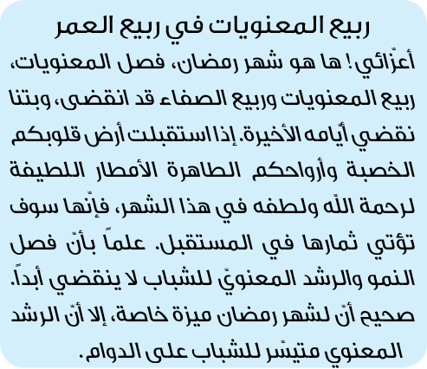
أهمّ عمل للسموّ الروحيّ
لقد تكرّر سؤال الشباب لي- في الرسائل ووسائل الإعلام والتواصل- يطلبون النصيحة حول المسائل المعنوية والتكامل الروحيّ وأمثال ذلك. ويوجد بالطبع أفراد يفرشون مائدة الإرشاد وأمثال ذلك، ولا يُمكن الوثوق بهم جميعاً، فالبعض منهم ليسوا سوى أصحاب دكاكين، ولا يُمكن للمرء أن يثق بهم. وإنّ الذي سمعته من العظماء وأذكره لكم، لا يعدو كلمة واحدة، وهي أنّ العمل
الأهمّ لسمو المعنويّ والروحيّ هو اجتناب الذنب، فهو أهمّ الأعمال. اسعوا لاجتناب الذنوب على اختلافها، حيث توجد ذنوب مختصّة باللسان وذنوب مختصّة بالعين وذنوب مختصّة باليد، ولها أنواع مختلفة. فتعرّفوا إلى الذنوب وراقبوا أنفسكم، فإنّ التقوى تعني المراقبة. إذ إنّكم حينما تسيرون في مسير خطير، تُراقبون أنفسكم بدقّة، وهذه هي التقوى. فراقبوا أنفسكم وتجنّبوا الذنوب، وهذا أهمّ سبل التسامي المعنويّ.
ويلي ذلك على الفور بالطبع أداء الفرائض. والأهمّ من بين الفرائض هو الصلاة، أدّوا الصلاة في أول وقتها وبحضور قلب. وحضور القلب يعني أن تعلموا أثناء الصلاة بأنّكم تُخاطبون أحداً، وأنّ هناك من يسمعكم ويراكم. وهذا ما ينبغي أن تلتفتوا إليه. أحياناً قد يشرد ذهن الإنسان، فلا بأس، ولكن بمجرّد أن يعود من غفلته، عليه أن يُحيي حالة الشعور بحضور المخاطَب ويُحافظ عليها. هذا هو حضور القلب. فالتزموا بالصلاة بحضور قلب، والصلاة في أوّل وقتها، والصلاة جماعةً ما أمكن، وحين تُراعون هذه الأمور فستتكاملون من الناحية الروحية، ستُصبحون ملائكة، بل وأعلى منها، فاعلموا ذلك.
إذ إنّكم شباب، ذوو قلوب طاهرة، أرواحكم طيّبة، غير ملوّثة أو أنّ تلوّثها قليلٌ جداً، وإذا بلغ الإنسان من العمر مرحلتنا فسوف يواجه الكثير من المشاكل. ومن هنا فإن راعيتم هذه الأمور، فلا حاجة لأية نصيحة أخرى، ولا توجد أيّ ضرورة للجوء إلى ذكر خاص وأمثال ذلك. وبالطبع فإنّ من الأمور المطلوبة للغاية الأنس بالقرآن، فاقرؤوا القرآن بالتأكيد حتّى ولو كانت آيات قلائل في كلّ يوم، وهو أمرٌ جيّد جدّاً.
اهتمّوا بالوظائف والواجبات الطلّابية. فإنّ الشريحة الطلّابية هي فئة متميّزة وخاصّة، لأسباب ذكرتها مراراً في جلسات شهر رمضان مع طلّاب الجامعات لسنوات مضت، ولا أُريد الآن تكرارها، وتقع على عاتقها جملة من الفرائض.
الفريضة الطلّابية الأولى: كونوا مثاليّين ولا تكونوا محافظين!
أوّل فريضة طلّابية هي روحية المثالية، طلب المثل العليا والأهداف السامية. هناك من يروّج ويوحي بأنّ النزعة المثالية هذه تُناقض النزعة الواقعية، كلّا أيّها السيد! إنّها تُناقض النزعة المحافظة لا النزعة الواقعية. النزعة المحافظة تعني أن تستسلم أمام أيّ واقع مهما بلغ من السوء والمرارة، ولا تُحرّك أيّ ساكن. هذه هي النزعة المحافظة. والنزعة المثالية وطلب الأهداف الكبرى، تعني النظر إلى الواقع لمعرفته بشكل صحيح، واستثمار الواقع
الإيجابيّ، ومواجهة ومكافحة الواقع السلبيّ. هذا هو معنى الروحية المثالية. فلتتركّز أبصاركم في الأهداف والمثل السامية. هذه هي الفريضة الطلّابية الأولى.
لكن ما هي المثل والأهداف؟ إنّ من المبادئ والمثل التي دوّنتها هنا إيجاد المجتمع الإسلاميّ وبناء الحضارة الإسلامية، أي إحياء الفكر السياسيّ للإسلام. فقد بذل البعض جهدهم منذ قرون لإبعاد الإسلام ما استطاعوا عن ساحة الحياة والسياسة وإدارة المجتمع، وحصره في المسائل الشخصية، وتقييد المسائل الشخصية شيئاً فشيئاً بالمقابر ومجالس عقد الزواج وما إلى ذلك. كلّا، فإنّ الإسلام لم يأتِ ﴿إِلاَّ لِيُطَاعَ بِإِذْنِ اللّهِ﴾. ولا يختصّ هذا الأمر بالإسلام، بل يشمل جميع الأنبياء. فقد جاءت الأديان الإلهيةمن أجل أن تُطبَّق في المجتمع وتتجسّد على أرض الواقع، وهذا ما يجب أن يتحقّق. هذا أحد أهمّ الأهداف السامية.
نحن قادرون
وهناك هدفٌ كبير وهو الثقة بالنفس وبـ «نحن قادرون» العبارة التي وردت في كلماتكم، وهو (أي هذا الهدف) من المثل العليا. فإنّه لا بد من الاستمرار بمنهج التفكير بالثقة بالنفس على المستوى الوطني والإيمان بالقوّة والقدرات الوطنية بصفتها منالمثل العليا بالتأكيد. علماً بأنّ العمل لتحقيق المثل والأهداف الكبرى بحاجة إلى بعض المقتضيات التي يجب الالتزام بها.
مبدأ مواجهة نظام الهيمنة
ومن المثل الأخرى التي دوّنتها مبدأ مقاومة نظام الهيمنة والاستكبار. فإنّ نظام الهيمنة هو ذلك النظام القائم على أساس العلاقة بين المهيمن والخاضع للهيمنة. ومعنى ذلك أنّ بلدان العالم أو المجموعات البشرية في العالم تُقسّم إلى مجموعة مهيمنة ومجموعة خاضعة للهيمنة. وهذا ما هو حاصل اليوم في العالم، حيث يوجد فيه مهيمن وخاضع للهيمنة. واعلموا أنّ الصراع مع إيران قام على هذا الأساس. الصراع مع الجمهورية الإسلامية قائم على رفضها للنظام المهيمن والخاضع للهيمنة، إذإنّها لا تطلب الهيمنة ولا ترضخ للهيمنة في الوقت ذاته، وقد ثبتت على هذا المبدأ. ولو نجحت إيران في تحقيق حالات التقدّم في المجالات العلمية والصناعية والاقتصادية والاجتماعية وفي توسعة رقعة النفوذ الإقليميّ والعالميّ، فإنّ ذلك سيُثبت للشعوب أنّه يُمكن رفض الرضوخ للهيمنة، والاستقامة والتقدّم. وهذا ما لا يُريدون تحقّقه، وهو المنشأ لكلّ أنواع الصراع والنزاع، وسائر الأمور ليست سوى ذريعة.
ومن المثل والأهداف طلب العدالة، وهي التي أشار إليها بعض الإخوان هنا في كلماتهم. فإنّ طلب العدالة قضية بالغة الأهمية، ولها فروع مختلفة، ولا ينبغي الاكتفاء بالاسم، بل يجب متابعتها حقاً. ومنها نمط الحياة الإسلامية. ومنها طلب الحرّية، والحرّية لا بمعناها الغربيّ الخاطئ والمنحرف، والذي يعني أن تعيش الفتاة بهذه الطريقة والشابّ بهذا الإسلوب. لعنة الله على أولئك الذين يُعارضون سنّة الزواج بصراحة خلافاً للسنن الإسلامية وسنّة الزواج. وممّا يؤسف له أنّ بعض منشوراتنا وأجهزتنا الثقافية يُروّج لذلك، وهذا ما يجب الوقوف أمامه ومواجهته. بل طلب الحرّية في الفكر وفي العمل الفرديّ والعمل السياسيّ والعمل الاجتماعيّ، وكذلك في المجتمع، حيث إنّ طلب الحرّية في المجتمع هو الاستقلال بعينه.
ومن المثل الأخرى التقدّم العلميّ. ومنها العمل والكدّ وتجنّب الكسل وترك العمل في منتصف الطريق، ومنها تأسيس الجامعة الإسلامية. هذه هي المثل والأهداف السامية.
كيف نُحقّق المثل العليا؟... صناعة الخطاب
ولقائل أن يقول: كيف يُمكننا العمل لتحقيق هذه المثل والأهداف؟ إذ إنّه لا تأثير لنا في البلاد! حيث يوجد عدد من المديرين والمسؤولين الذين يقومون بعملهم كما يشاؤون. ونحن هنا ليس لنا سوى الكلام وإطلاق الشعارات. وهذا خطأ في فهم المسألة. ليست القضية على هذا النحو إطلاقاً. فإنّ الطالب الجامعيّ صانع للقرار وصانع للخطاب. إذ إنّكم عندما تُتابعون أيًا من المثل والأهداف السامية وتتحدّثون عنه وتُكرّرونه وتصمدون وتستقيمون عليه بشكل جدّي، فهذا الهدف سيتحوّل إلى «خطاب» ومنطق ثقافيّ في المجتمع، وسيؤدّي إلى اتخاذ القرار، فإنّ «زيدًا» الذي يتّخذ القرار في المركز الإداريّ الفلانيّ الصانع للقرارات، سوف يضطّر ولو مجبراً إلى متابعة ذلك الأمر الذي تحوّل إلى «خطاب». من المصاديق الحيّة لذلك خطاب «النهضة البرمجية» و«إحياء الحركة العلمية» اللذين طُرحا وتكرّرت المطالبة بهما وقوبلا بالترحيب لحسن الحظ وتحوّلا إلى خطاب، ونهضت حركة المجتمع على أساسهما، وأخذنا نشقّ طريقنا ونمضي قُدماً إلى الأمام من الناحية العلمية لمدّة عشرة أعوام أو خمسة عشر عاماً. وهكذا هو الحال في سائر المجالات، فإنّ بإمكان الطالب الجامعيّ أن يكون مؤثراً. وقد نقل أحد الأعزّاء قولاً عن المرحوم الشهيد بهشتي، حيث قال: «الطالب الجامعيّ مؤذِّن المجتمع، فإن بقي نائماً سيبقى الناس نياماً أيضاً». حسنٌ، إنّه تعبير جيّد، فبإمكانكم أن تكونوا من يوقظ الآخرين ومن يصنع الخطاب، ولا تتصوّروا أبداً أنّ أنشطتكم الطلّابية أنشطة عديمة التأثير.
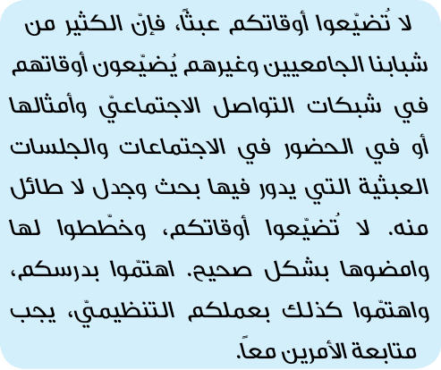
حسنٌ، لقد فات وقت الأذان، وطرحتُ جزءاً صغيراً جداً ممّا كُنتُ أُريد أن أطرحه عليكم، وبقي الجزء الأكبر، برأيكم ماذا نفعل؟... كونوا مستعدّين بعد الإفطار، لنُتابع اللقاء بشرط أن تكون حالتي جيّدة، وإن تكلّمتُ فسأتكلّم طبعاً باختصار.
بعد الصلاة والإفطار
بسم الله الرحمن الرحيم
إذاً، وكما ذكرتُ، فإنّه إذا وُجد في البيئة الجامعية بين الطلّاب، اعتقاد راسخ بأمر ما وجرت متابعته ونشره في الأنشطة الطلّابية المتنوّعة والمتعدّدة، فإنّه سيؤثّر في مستقبل البلاد. هناك تصوّر غير صحيح، كأن نُفكّر بأنّه ما الفائدة من نشاطنا هذا وجهودنا هذه كطلّاب جامعيين؟ أيّ تأثير سيترك على الواقع في البلاد؟ كلا، إنّ عملكم مؤثّر، وتأثيره كبير أيضاً. آليات تأثيره هي بالشكل الذي ذكرتُه، حيث إنّ اعتقادكم بهذا الأمر وبذل الجهود لأجله يُبدّله إلى «خطاب» في أجواء الطلّاب الجامعيين والجامعة في البداية، ومن ثمّ ينتشر على مستوى البلاد ويُصبح عاملاً في صناعة القرار. نعم، أنتم في المنظّمة الطلّابية الفلانية قد لا تكونون ممّن يأخذ القرار، ولكن يُمكنكم أن تكونوا من صنّاع القرار. وبناءً على هذا، ثابروا وتابعوا وابحثوا في المثل والأهداف الكبرى. لقد حدّدتُ في كلامي بعض مصاديق المثل العليا ولكنّها لا تنحصر بهذا. طالعوا وابحثوا في مجموعة كلمات وبيانات الإمام (الخميني)، في مجموعة معارف الثورة الإسلامية، في دراسة دقيقة للقرآن ونهج البلاغة، استخرجوا فهرساً لهذه المثل والأهداف، قوموا بتصنيفها وتبويبها وتحديد الأهمّ فالمهمّ منها، واعملوا على أساسها واستقيموا واصمدوا في دفاعكم عن هذه المثل العليا وهذه الأهداف السامية.
الواقع سلّم الوصول للمثل العليا
وعليه فإنّ الواقع ينبغي أن لا يُبعدنا عن تلك المثل. حقائق الواقع يجب أن تكون كالسلّم، الذي يُقرّبنا من المثل والأهداف الكبرى. وإذا ظهرت وقائع مزاحمة ومزعجة،
يجب أن نُواجهها ونُقاومها ونُزيلها عن الطريق. الروحية المثالية هي هذه. وبالتأكيد فإنّ النقطة المخالفة والمقابلة لها - كما أشرتُ سابقاً - هي الروحية المحافظة، أي أن نتأقلم مع الوقائع، فنقبل السيّئ منها كما نقبل الجيّد، تحت ذريعة وعنوان «ماذا يُمكن أن نفعل؟، لا حول لنا ولا قوّة!» ونمّر على الأحداث هكذا. حسنٌ، من البديهيّ معرفة المصير الذي سيصل إليه شعب كهذا بمثل هذه روحية.
إذا أرادت المنظّمات الطلّابية والتيّار الجامعي الوصول إلى امتلاك التأثير المطلوب، فإنّ هناك مقتضيات يجب مراعاتها. إحدى هذه المقتضيات والواجبات العمل على المفاهيم الإسلامية، أي التعمّق للوصول إلى عمق المسائل، فالنظرة السطحية تؤدّي إلى الضرر والخسارة. وبالتأكيد فإنّني قد لمستُ اليوم في الكلمات التي ألقاها الأصدقاء - في عدد من الكلمات ولا أقول في جميع الكلمات - علامات وآثار التعمّق وشاهدتُ لحسن الحظ كيف أنّ الشاب الجامعيّ يُقارب الأمور بنظرة عميقة. هذا هو الشرط الأول.
"الإسلام الرحماني" ليس إسلامياً ولا رحمانياً
تُطلق أحياناً بعض الشعارات، وهي شعارات إسلامية بحسب الظاهر ولكنّها في الباطن والعمق غير إسلامية، من جملتها الأفكار التي انتشرت وراجت مؤخّراً ويُلاحظها الإنسان في بعض الكتابات والأقوال ومنها مصطلح «الإسلام الرحماني». حسنٌ، إنّه تعبير جميل، إسلامه جميل ورحمانيّته جميلة أيضاً! ولكن ماذا يعني؟ ما هو تعريف الإسلام الرحماني؟ حسنٌ، الله تعالى هو رحمان ورحيم وكذلك هو «أشدّ المعاقبين». الله تعالى عنده جنّة وكذلك جهنّم، وهو سبحانه لا يجعل المؤمنين كغير المؤمنين، ﴿أَفَمَن كَانَ مُؤْمِنًا كَمَن كَانَ فَاسِقًا لَّا يَسْتَوُونَ﴾.
ما هي نظرة وحكم الإسلام الرحماني الذي يتمّ طرحه، بالنسبة للمؤمن وغير المؤمن؟ بالنسبة للكافر والعدوّ؟ وما هو رأيه بالنسبة للكافر غير العدوّ؟ إنّ إطلاق مصطلح أو تعبير ما بهذا الشكل ودون فهم عميق وإدراك دقيق هو عمل خاطئ وقد يكون مضلّلاً أحياناً. حين يستخدم البعض تعبير «الإسلام الرحماني» هذا في كلامهم وكتاباتهم وتصاريحهم، يُشاهد الإنسان ويشعر بشكل واضح بأنّ هذا «الإسلام الرحماني» هو كلمة مفتاحية للمعارف المنتزعة من «الليبرالية»، أي ما يُقال له في الغرب «ليبراليسم»، مع العلم بأنّ استخدام تعبير الليبرالية وعنوان الليبراليسم للحضارة الغربية والثقافة الغربية والايديولوجيا الغربية هو تعبير خاطئ وغير صحيح، ففي الواقع هم ليسوا ليبراليين
ولا اعتقاد لديهم بالليبرالية بالمعنى الحقيقي للكلمة. ولكن حسنٌ، هناك اصطلاح حالياً باسم الليبرالية. فإذا كان الإسلام الرحماني هو إشارة إلى هذا، فهذا ليس إسلاماً وليس رحمانياً أبداً.
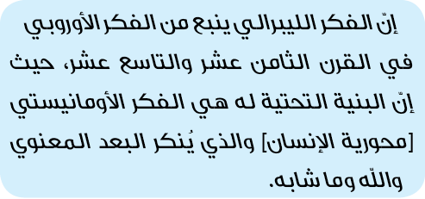
فحين لا يكون هناك إله، ستكون الأمور ذوقية ومزاجية. هكذا هي أمور البشر. حتّى بالنسبة للحقائق العلمية والحقائق التجريبية المختبرية. انظروا إلى اختلاف الأذواق والسلائق. يُحدّدون اليوم خواصّ لمادّة معيّنة أنّها مثلاً مفيدة للمرض الفلاني أو المشكلة الفلانية. بعدها بعدّة أيام يُعلن علماء أنّها ليست مفيدة، بل مضرّة! أي أنّ الأعمال التي لا تستند للوحي الإلهيّ هي في معرض الخطأ والاشتباه وازدواجية التفكير وما شابه. وعليه، حين يكون الفكر غير إلهيّ، سيعتمد على الذوق والسليقة الخاصّة، عندها سيتمّ تعريف القيم وتحديدها على أساس مصالح الفئات القوية المقتدرة.
أخبروا الشعب الأمريكيّ
يوجد اليوم شيء باسم «القيم الأمريكية»، فتسمعون في كلام الأمريكين تعبير «القيم الأمريكية» أو «قيمنا». حيث إنّ مؤسسي أمريكا المستقلّة، الذين أخرجوا أمريكا من سيطرة الاستعمار الإنكليزيّ في القرن الثامن عشر وقدّموا أمريكا بعنوان بلد مستقلّ في ذلك الطرف من العالم - أبرزهم حينها جورج واشنطن وبعض رفاقه وخلفائه فيما بعد - قد وضعوا مجموعة قيم وأطلقوا عليها اسم القيم الأمريكية. هذه القيم نفسها حين يتمّ تقييمها فإنّها تحوي الكثير من المشاكل والاعتراضات عليها، وهينفسها التي أدّت إلى وضعية الهيمنة ونهب العالم التي نشهدها اليوم في نظام السلطة. لَكن حتّى هذه القيم - أي بعض الأمور الجيّدة والإيجابية الموجودة فيها - قد تمّ نسيانها وتجاهلها بالكامل في المجتمع الأمريكيّ والنظام السياسيّ الأمريكيّ في زماننا المعاصر.
وأنا العبد لله، كُنتُ أطالع منذ سنوات عديدة أفكار وكلمات هؤلاء السادة الذين أُطلق عليهم اصطلاحاً مؤسّسي أمريكا قبل أكثر من مئتي سنة - حيث إنّ كلماتهم وأفكارهم قد جرت صياغتها وتدوينها باسم المنشور الأمريكيّ أو منشور القيم الأمريكية - وقمت
بمقارنة تلك القيم ومطابقتها مع سلوك وعمل القادة والزعماء الأمريكيين اليوم، فوجدتُ كيف أنّ أغلب هذه القيم قد تمّ نقضه ومخالفته. خطر على بالي حينها أنّه من اللازم والمناسب أن يقوم أحدٌ بعرض هذا الأمر وطرحه في وجه الشعب الأمريكي، أنّ هذه هي القيم التي تدّعونها، لا أثر لها اليوم في سلوك الحكومة الأمريكية ونظام الولايات المتحدة الأمريكية. حالياً، هذا هو الموجود!
إذا كان مصطلح «الإسلام الرحماني» هذا، هو إشارة لمثل هكذا أمور، فواضح أنّه خطأ بنسبة مائة في المائة.
وإذا كان المقصود من «الإسلام الرحماني» أنّنا ننظر إلى جميع موجودات العالم بعين الرحمة والمودّة، فإنّ هذا أيضاً غير صحيح! هذا مخالف للقرآن، والقرآن ينطق بخلافه في صريح بيانه. نعم، لم تُجعل المحبّة والمودّة والعدالة خاصّة بالمسلمين، القرآن يقول إنّكم قادرون وينبغي لكم أن تتصرّفوا بمودّة وعدالة ورحمة مع غير المسلمين أيضاً بشرط أن لا يكونوا قاتلوكم أو سوف يُعادونكم ويقاتلونكم.
يقول أمير المؤمنين عليه السلام في تلك الخطبة المعروفة: "بَلَغَنِي‏ أَنَ‏ الرَّجُلَ‏ مِنْهُمْ كَانَ يَدْخُلُ عَلَى الْمَرْأَةِ الْمُسْلِمَةِ وَالْأُخْرَى الْمُعَاهِدَة...» ، إلى أن يقول إنّ الأمر جدير بأن يموت الإنسان المسلم من غضبه وكمده. لماذا؟ لأنّ جيش معاوية قد أغار على نساء غير مسلمات - «المعاهدات» أي من المسيحيين أو اليهود الذين يعيشون مع المسلمين في رعاية الإسلام - وقد أهان تلك النساء وانتزع من أيديهنّ الحليّ مثلاً. يقول عليه السلام إنّ على الإنسان أن يموت حزناً وتعاطفاً معهنّ. نعم، هكذا هي المحبّة والمودّة مع غير المسلمين من الذين لا يُحاربون ولا يعادون الإسلام. وقد جاء في القرآن الكريم: ﴿لَا يَنْهَاكُمُ اللَّهُ عَنِ الَّذِينَ لَمْ يُقَاتِلُوكُمْ فِي الدِّينِ وَلَمْ يُخْرِجُوكُم مِّن دِيَارِكُمْ أَن تَبَرُّوهُمْ وَتُقْسِطُوا إِلَيْهِم﴾، وفي المقابل: ﴿أَلاَ تُقَاتِلُونَ قَوْمًا نَّكَثُواْ أَيْمَانَهُمْ وَهَمُّواْ بِإِخْرَاجِ الرَّسُولِ وَهُم بَدَؤُوكُمْ أَوَّلَ مَرَّةٍ﴾. هذه الآية القرآنية تُخاطب المسلمين بعتاب وملامة، وتسألهم: ﴿أَتَخْشَوْنَهُمْ﴾؟ ثم تُجيب ﴿فَاللّهُ أَحَقُّ أَن تَخْشَوْهُ﴾. إن كنتم صادقين ومؤمنين فعليكم أن تخشوا الله ولا تخشوا
هؤلاء.
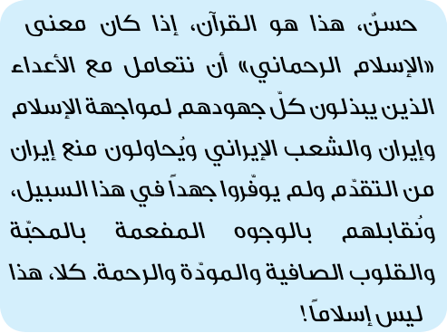
فلا أُوصيكم بمثل هذه المعارف الالتقاطية التي هي من صنع بعض الأشخاص ووفق أهوائهم، لكنّي أوصيكم بالمعارف الإسلامية الحقيقية. فلتعمل المنظّمات الطلّابية الجامعية على المعارف الإسلامية. الكتب ليست قليلة، بل لدينا كتب كثيرة. في السابق كُنّا نضطّر لإرجاع الشباب لكتب الشهيد مطهّري فقط - وبالطبع فإنّ هذه الكتب لا تزال في القمّة وذات قيمة عالية جداً - ولكنّنا اليوم نملك، إضافة إلى تلك الكتب، الكثير من تلك الكتب الأخرى، حيث يُمكن للطلّاب أن يختاروا أساليب وأنواعًا متعدّدة للمطالعة، وليشتغلوا على البحث والتحليل والبيان لمفاهيم هذه الكتب، وليقيموا جلسات الخطابة والمؤتمرات وطاولات الحوار. وهذا كلّه يعني رفع المستوى والإدراك العميق. هذا الأمر من المقتضيات المطلوبة. أحد مستلزمات التأثير هو أن تتمكّنوا من جذب الجسم الطلّابيّ.
أبدعوا أساليب لجذب الآخرين
إنّ المنظّمات الجامعية هي أقلّية بين الطلّاب، فلو جُمعت كلّ المنظّمات الطلّابية فلن تكون أكثرية بين جموع الطلّاب الغفيرة. ينبغي أن تُوجدوا قدرة جذب لديكم بحيث تجذب الطلّاب. كيف يتمّ إيجاد هذه الجاذبية؟ أنا أتصوّر أنّ هناك العديد من السبل والأساليب، أنتم شباب، ابتكاراتكم وإبداعكم أكثر منّا - نحن كذلك حين كُنّا في مرحلة الشباب كان يخطر على بالنا عشرة أساليب وطرق عمل لكلّ مسألة، ولكن ذهنَكم الآن يعمل بشكل أفضل - أبدعوا ابتكارات لجذب جموع الطلّاب الجامعيّين.
وبالتأكيد فإنّ الجذب من خلال الرحلات المختلطة هو خطأ بنسبة مائة في المائة. البعض يرغب في إيجاد جاذبية بهذا الشكل. تقوم مجموعة طلّابية، وتحت عناوين برّاقة وبذريعة أنّها اتّحاد نقابيّ أو نادٍ علمي وتخصّصي أو حتّى تحت مسمّى إسلامي، فتجمع الشباب والشابات بشكل مختلط وتأخذهم في رحلة إلى الجبل أو تنظّم لهم سفراً أو
رحلة إلى أوروبا! رحلات إلى خارج البلاد! وهذا بالتأكيد خيانة للبيئة الجامعية وخيانة للجيل القادم في البلاد. لا شكّ ولا ريب أنّ هذا ليس أسلوب الجذب الصحيح والمطلوب.
وكما قال (أحد مندوبي الطلّاب) وأنا العبد لله أُعيد وأُكرّر: إضفاء الجاذبية على مجموعتكم لا يتمّ من خلال إقامتكم للحفلات الموسيقية. لقد قُلتُ في أحد الأيام - قبل سنوات عديدة - إنّ بعض المنظّمات الطلّابية قام بهكذا أعمال. وقد أثار هذا تساؤلاً عندنا بأنّ هذه المجموعة الجامعية لماذا تقوم بهذا العمل؟ كان أمراً مثيراً للتعجّب بالنسبة لي. حين سألنا، قالوا: نريد أن نجذب الطلّاب. حسنٌ، لقد دفعنا الثمن باهظاً فيما بعد...
إذا قرّرنا أن نجذب الشباب ونشدّهم بأسلوب الفسق والفجور والموسيقى الحرام وهذه الوسائل فلمَ نُسمّي أنفسنا منظّمة إسلامية؟ فهذا العمل ليس إسلاميّاً بل هو ضدّ الإسلام. بناءً على هذا، فحين أتحدّث عن الجاذبية التي ينبغي للمنظّمات الطلّابية الإسلامية أن توجدها، لا أقصد مثل هذه الأنواع من الجذب والجاذبية، فهذا مخالف للصلاح والمصلحة وضدّ الحقّ. بل هو خيانة للبيئة الجامعية. الجاذبية المقصودة تحصل عبر الطرق الصحيحة والسليمة.
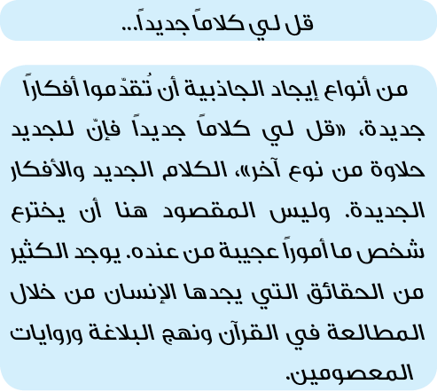
أنا العبد لله على سبيل المثال، ومع أنّني أمضيتُ ستين أو سبعين سنة في مجال العلوم الإسلامية، يحدث أحياناً أن أُدير التلفاز فأُشاهد أحد السادة يتحدّث وفجأة أُلاحظ أنه قد طرح نقطة جديدة بالنسبة إليّ، ممّا لم أكن قد التفتُّ إليه وأدركته سابقاً، فأتعلّمها وأستفيد منها.
وهذا الأمر بالنسبة لشخص مثلي، ممّن قضى أكثر من ستّين سنة في مجال العلم الدينيّ - فأنا معمّم منذ أكثر من ستّين سنة - ولا يزال هناك كلام جديد وأفكار نضرة بالنسبة لي. كم قرأتُ القرآن وعلاقتي بالروايات
والأحاديث قديمة وقد قمتُ بتدريس القرآن ونهج البلاغة لسنوات طوال، ثم يأتي عالم دين شاب يطرح مسألة في التلفاز، تكون جديدة وأستفيد منها.
هناك الكثير من الكلام والأفكار الجديدة، فليتمّ البحث وليقدّموا كلاماً جديداً على أن يتمتّعوا باللياقة والكفاءة اللازمة لهذا العمل. وسيتمكّنون من هذا الأمر. كذلك فإنّ الأفكار الجديدة لا تنحصر في المجال الديني، هناك أفكار سياسية جديدة وأفكار اجتماعية جديدة وكذلك في مجال القضايا الدولية. حين تطرحون في منّظماتكم أفكاراً جديدة، فإنّ الشباب سينجذب نحوكم. إنّ الأفكار الجديدة جذَابة.
الفن والمسرح والأناشيد والكاريكاتير
من الأساليب الأخرى أن تستفيدوا من الوسائل الفنّية والتي قلّما جرى استخدامها، المسرح على سبيل المثال، المسرح الجامعيّ. مع الأسف في أجوائنا الفنّية فإنّ المسرح كان سيئاً منذ ولادته. أي إنّ مسرحنا كان إمّا مسرحاً لغوياً لا معنى له ولا فائدة مثل فرق «الزفّة» وما شابه وإمّا مسرحاً اعتراضياً ليس له توجّه وهدف واضح وسليم، إضافة إلى استخدامه لغة الإبهام والغموض حيث كانوا يتخيّلون أنّ من شروط المسرح أن يكون بلغة مبهمة ورمزية غامضة. والحال أنّ الأمر ليس كذلك. فالمسرح هو التمثيل أمام عيون المشاهدين وخلافاً للسينما حيث يُشاهد الناس الفيلم عبر الشاشة، في المسرح يشعر الإنسان بالناس، يسمع كلامهم مباشرة من أفواههم. هنا يُمكن للكثير من الأمور أن يكون مؤثّراً وبنّاءً. المسرح، المسرحيات الطلّابية. فليجلس أعضاء المجموعات الفنّية ويقوموا بتبيين المفاهيم الإسلامية الحقيقية بشكل واقعيّ. هنا في هذه الحسينية ومنذ سنوات طويلة - لعلها عشرون سنة - تم تقديم مسرحية حول قصّة النبي أيوب واستمرّت لنحو الساعتين، حين انتهت قُلتُ لذلك المخرج: إنّني قد قرأتُ قصة النبي أيوب في القرآن أكثر من مئة مرّة أو لعلّه مئات المرّات ولكنّي لم أصل لهذا الفهم حول هذه القصة والذي شاهدته اليوم في هذه المسرحية وفهمته منها! فهل هذا بالأمر البسيط؟
الكاريكاتير، إنّ الكاريكاتير هو من الأساليب الفنّية شديدة التأثير. الفنّ والأدب الساخر، الأعمال الساخرة والتي يقوم بها الشباب، ولحسن الحظّ فإنّهم قاموا ويقومون بأعمال جيّدة في هذا المجال، إنّها أعمال جيّدة جدّاً.
فالأنشطة الطلّابية لا تعني فقط إعلان المواقف عبر إصدار البيانات، فهذا العمل تكراريّ وممكن أن لا تكون
لديه جاذبية، ولا تنحصر مثلاً بأن نكتب كتاباً ونوزّعه على الطلّاب أو نعقد جلسات ولقاءات طلّابية. هذه أعمال جيّدة ولكن هناك العديد من الأعمال الجديدة والتي يُمكن إنجازها. افترضوا على سبيل المثال أعمالاً كالأناشيد أو النشريات الصوتية، الأناشيد والشعر، كلّها أعمالٌ فنّية، فليقوموا بها. هناك قضايا ومفاهيم يتضاعف تأثيرها من خلال الشعر أو إلقاء القصائد والأناشيد والأعمال الفنّية. فليستخدموا هذه الوسائل والأساليب.
وبالتأكيد، قُلتُ لكم إنّني إن أردتُ طرح الابتكارات والأفكار الإبداعية فقد أذكر هذه السبعة أو الثمانية أساليب، لكن أنتم شباب، اجلسوا وفكّروا، فقد تصلون إلى إبداع عشرين أو ثلاثين أسلوبًا ابتكاريًا جديدًا. استفيدوا من هذه الأفكار كي تجذبوا الآخرين.
سرّ القدرة على الإقناع الفكري
إحدى طرق التأثير وجاذبية المنظّمات، الإقناع الفكريّ. الإقناع الفكريّ هو أن تستطيعوا إقناع الطرف الآخر. وهذا نتيجة متفرّعة عن عملكم الجيّد في بناء أنفسكم. ابنوا أنفسكم بشكل صحيح وقويّ، فحين تُصبح حقيقة ما جزءاً من فكركم وذهنكم، ستتمكّنون من إقناع الآخرين، الإقناع الفكري. وإذا أردنا أن نفرض أمراً على الطرف الآخر من خلال مظاهر القوّة والعنف والهيبة والغضب والتهديد، فمن الممكن مثلاً أن يقع تحت تأثيرات انفعالية وقد يقبل الأمر بشكل مؤقّت ولكن هذا ليس دائماً ولا يبقى تأثيره أبداً.
الشيوعيّون في زمانهم قد تقدّموا بواسطة القوّة والتهديد. ولحسن الحظّ فإنّ سقوط الشيوعية قد جرى تلقّيه في العالم على أنّه سقوط للفكر الماركسيّ وهذا صحيح. ولقد سمعتُ بأنّه في جامعاتنا حالياً هناك تيّارات تُعيد إحياء الأفكار الماركسيّة مرّة أخرى، لكن هذا تماماً كالحفر على وجه الماء أو النفخ في تنوّر مطفأ! لن ينفع بعد الآن. بعد كلّ هذه الادّعاءات الفارغة والضوضاء والضجيج وما شابه، فإنّ الأنظمة الشيوعية في العالم وبعد ستّين أو سبعين سنة من قيامها لم تحصد سوى الفضيحة والخيبة، أي أنّ كذب شعاراتهم قد ظهر جلياً وكذلك عجزهم وعدم كفاءتهم العملية.
وبناءً على هذا، فإنّهم لن يرجعوا ثانية. لكن ما سمعته حالياً أنّ البعض يُحاول إحياء هذا التيّار، فإنْ كان هذا الأمر صحيحاً وكان التيّار الماركسي يُحاول العمل بشكل فكريّ في جامعاتنا، فلا شكّ ولا ريب أنّ الأموال الأمريكية تقف خلفه، لأنّه لا يوجد دافع وسبب وجود حقيقيّ. الأمريكيون يدفعون الأموال بهدف تفرقة الطلّاب وإيجاد الاختلاف والنزاع فيما بينهم وهذه نعمة كبيرة بالنسبة لهم. من أساليبهم
لتفتيت الحركة الطلّابية إعادة إحياء التيّار الماركسيّ.
أولئك الذين كانوا أعضاءً في حزب توده ومن الذين قضوا عشرين سنة في سجون الشاه، ظهروا فيما بعد على تلفاز الجمهورية الإسلامية، دون أيّ ضغط أو تهديد، كتبوا «رسالة الاعتراف بالخطأ» وتلوها أمام المشاهدين. لعلّكم لا تذكرون هذه الأمور، حدث هذا في أوائل الستينيات (الثمانينيات الميلادية)، حيث قام نحو اثني عشر كادراً من حزب «توده» وشاركوا في برنامج في تلفاز الجمهورية الإسلامية - أنا العبد لله كُنتُ في ذلك الوقت رئيساً للجمهورية وقد تعجّبتُ وكذلك مسؤولو الصفّ الأول في البلاد تعجّبنا من هؤلاء وحركتهم هذه، كُنّا نعرف بعضهم عن قرب، وبعضهم كُنّا نتشارك معه زنازين المعتقل، وغيرهم ممّن التقينا بعد فترة السجن وكُنّا نعرفهم. كانت ادّعاءاتهم تصل إلى عنان السماء - هؤلاء اصطفّوا وجلسوا في برنامج تلفزيوني وكان أحدهم يقوم بدور المذيع ويسألهم عن الخيانات التي ثبت أنّ حزب توده قام بها. وحين كان بعضهم يسكت قليلاً ويتأخّر عن الإجابة، كان ذلك المذيع، وكونه منهم، يسأله أيّها السيد! ألم تقم بالعمل الفلانيّ في الوقت الفلانيّ وقُلتَ الأمر الفلانيّ؟ فكان يضطّر للاعتراف ويقول نعم قد حدث هذا. لم نكن نحن من طلب منهم الاعتراف والإقرار بأخطائهم. هم قاموا بهذا من تلقاء أنفسهم. وهذا من الوثائق القيّمة في هيئة الإذاعة والتلفاز، التي لا ينبغي أن تضيع أو تُتلف. هذه أمور بالغة الأهمّية والقيمة. حسنٌ، بعد كلّ هذا، ينهض هؤلاء ليؤلّفوا الكتب ويعدّوا الكرّاسات في سبيل الدفاع عن الماركسية. هذه مهزلة تُثير السخرية.
حسنٌ، إنّ الماركسيين وفي تلك البلاد التي قاموا فيها بالثورة وتسلّموا مقاليد الحكم، قد نجحوا في ذلك عبر القوّة والعنف والتهديد، حتّى في البيئة الجامعية. تعلمون أنّه في أفغانستان جارتنا، قد قامت دولة ماركسية بعد ظاهر شاه ثم بعد داود، بدايةً قبل انتصار ثورتنا ومن ثم بالتزامن مع الثورة واستمرّ ذلك الحكم هناك - حين أعلن النظام الشيوعيّ، كُنتُ أنا منفياً ومحكوماً بعقوبة الإبعاد (داخل إيران) في «ايرانشهر». هناك سمعتُ عن قيام نظام شيوعيّ في أفغانستان ولم نكن حينها نعرف ماذا يجري، وبالتدريج بدأت الأخبار تصل إلينا - في جامعة كابول كانت المجموعات التابعة للحزب الشيوعيّ، الذي قام بانقلاب وتسلّم الحكم، تدخل إلى غرف الطلّاب
وتعتقل الطلّاب الذين تظنّ أنّهم يُخالفونها فكرياً وتقوم بضربهم ضرباً مبرحاً حتّى حدود الموت. كانوا يأخذون الطلّاب ويُسلّمونهم للحكومة لتضعهم في المعتقل، أي إنّ الأجواء الجامعية أيضاً كانت ملوّثة بهذا النوع من الضغوط والعنف. لكن الوضع عندنا لم يكن هكذا. في جامعة طهران حصل تضارب وعنف ولكن على يد المجموعات الماركسية والمنافقين «من مجاهدي خلق». هؤلاء هم الذين حوّلوا الجامعة إلى مخازن أسلحة. لكن الشباب المسلم الثوريّ لم يقم بهذا الأمر.
منذ الأشهر الأولى لانتصار الثورة، كُنتُ أذهب أسبوعياً إلى مسجد جامعة طهران، ألقي المحاضرات في الطلّاب وكذلك أُجيب عن أسئلتهم. كان الطلّاب الشباب المؤمنون الثوريون يأتون ويجلسون بهدوء ويستمعون ويُشاركون. كان عددهم كبيراً. لم يكن مكان اللقاء مركزاً عسكرياً ولم يكن هناك ظهور للأسلحة، ولا شعارات متطرّفة، أول أيّام انتصار الثورة، في أجواء الجامعة والطلّاب، في طهران، وأنا العبد لله لم أكن رئيس جمهورية في تلك الأيّام، بل كُنتُ عضواً في مجلس قيادة الثورة، أي إنّ كلّ العوامل الثورية كانت مجتمعة هناك، كُنتُ أذهب وأُحاضر في الطلّاب الجامعيين، في أجواء هادئة في بيئة يسودها العقل، ولعلّ هناك بين الإخوة والأخوات الذين كانوا طلّاباً في تلك الأيام، من يتذكّر الوضع في تلك السنوات.
في ذلك اليوم الذي اجتاحت فيه المجموعات الشيوعية الجامعة وكان الخطر الكبير - ولا أذكر إن كان يوم الأحد أو الاثنين- وكُنتُ أذهب كالعادة في ذلك اليوم إلى جامعة طهران، وكان برفقتي عدد من الحرّاس المرافقين، قالوا: يا سيّد لا تذهب، الوضع خطير، قُلتُ لهم: أيّ خطر؟ فلنذهب. وصلنا إلى مسجد الجامعة ولم يكن هناك أحد، فرجعنا حينها. أولئك الذين أشاعوا الاضطراب والعنف والإجبار في أجواء الجامعة وحاولوا فرض فكرهم بالضرب والتهديد وحتّى بقوّة السلاح ضدّ الطرف الآخر، لم يكونوا من المجموعات الإسلامية وإنّما من المجموعات الماركسية أو من «مجاهدي خلق» الذين كانوا نسخة بديلة عن المجموعات الماركسية. اسمهم إسلاميّ لكن باطنهم وفكرهم وإيديولوجيتهم وكتاباتهم كانت ماركسية محضة. نحن ليس لدينا هذا في الإسلام، وإنّما لدينا أسلوب الإقناع، وهذا هو معنى ﴿ ﴾ في القرآن الكريم، أي إنّ الفكر الديني لا يُمكن أن ينتشر وينتقل إلّا بالإقناع. إن استطعتم إقناع الآخرين فإنّ هذا يُشكّل عامل جذب. بناءً على هذا فإنّ الإقناع هو أحد عوامل الجذب
والاستقطاب.
من أيّ أستاذ نستفيد؟
من العوامل الأخرى حضور الأساتذة الرساليين. استفيدوا من هؤلاء الأساتذة ذوي المبادئ والقيم. لقد قُلتُ في ذلك اليوم الذي شرّفنا فيه جمع من أساتذة الجامعات هنا، بعد انتصار الثورة، كان عدد كلّ أعضاء المجالس التعليمية في جامعات البلاد يُقدّر بحوالي أربعة إلى خمسة آلاف أستاذ جامعيّ. واليوم، لحسن الحظ، يوجد أكثر من سبعين ألف أستاذ جامعيّ في المجالس التعليمية. أكثرية هؤلاء السبعين ألفًا، هم من الشباب المسلم والثوريّ والحريص والطيّب. يوجد بعض الأساتذة من غير المبالين - لدينا هكذا أساتذة في جامعاتنا ونحن على اطّلاع ولسنا غافلين عن هذا - وكان لدينا بعض الأساتذة الذين آمل أن لا يكونوا حالياً، ممّن كانوا يُشجّعون الطلّاب المتفوّقين ويدفعونهم إلى الهجرة والسفر وترك البلاد، فكانوا يقولون لهم: ما الفائدة من بقائكم هنا؟ ماذا ستفعلون؟ ارحلوا وهاجروا. أي أن الأستاذ، وبدل أن يُشجّع الطالب على البقاء في وطنه، يحثّه على الهجرة منه. لدينا من هذا النوع أيضاً، ولكن حسنٌ، أمثال هؤلاء أقلية، والأكثرية هم أساتذة من أصحاب المبادئ والقيم، أساتذة مؤمنون، في الجامعات التابعة لوزارة العلوم وكذلك في الجامعات التابعة لوزارة الصحّة، أساتذة مميّزون وصالحون. استفيدوا من هؤلاء في المنظّمات الطلّابية واطلبوا منهم أن يُساعدوكم ويُخصّصوا وقتاً للمشاركة في أنشطتكم. استفيدوا من مثل هؤلاء الأساتذة والعلماء حتّى من خارج الجامعة. لقد ذكر البعض هنا اسم أحد الإخوة الجيّدين والمميّزين جداً والذي يتحدّث من على منبر صلاة الجمعة، حسن جداً، استفيدوا منه ومن أمثاله، اطلبوا من هؤلاء دعمكم في المنظّمات الطلّابية.
من الواضح أنّ هذا هو البعد الإيجابيّ للقضية، وهناك بعد سلبيّ أيضاً وهو عدم الاستفادة مطلقاً من الأشخاص الذين أثبتوا سقوطهم وعدم كفاءتهم. لا تستفيدوا مطلقاً منهم. فالبعض قد أثبت ودلّ بما لا يقبل الشكّ على أنّه غير جدير بالثقة. لمن؟ لي أنا العبد الفقير؟ كلا - فأنا شخصياً أتواصل بسهولة وبساطة مع هذا وذاك، وأستطيع أن أتعامل مع جميع أنواع الناس. قدرتي على التواصل جيّدة، ويُمكن للآخر أن لا يكون لديه أيّ مشكل معي، باستثناء البعد العقائديّ - كلا، بل إنّ هؤلاء قد أثبتوا أنّهم غير جديرين بالثقة، أثبتوا هذا للنظام وللبلاد وللجمهورية الإسلامية، لإسلاميتها ولجمهوريتها أيضاً. أولئك الذين قاموا بتلك
اللعبة في العام 1388 هـ.ش. (2009) (فتنة التشكيك بالانتخابات وأحداث الشغب التي تلتها). حسنٌ، إنّ هؤلاء قد خالفوا جمهوريةنظام الجمهورية الإسلامية، دون أيّ منطق ودون أيّ دليل وسبب مقبول لدى أهل الإنصاف. هؤلاء غير جديرين بالثقة. إنّني لا أوصي بالاستفادة من هؤلاء مطلقاً، بأيّ وجه من الوجوه. لا أوصيكم ولا أوصي أيّ طالب جامعيّ ولا أيّ جامعة بالاستفادة من هؤلاء. يوجد الكثير من الأساتذة الثقاة والصالحين فاستفيدوا منهم.
الحقائق المرّة... حركة الانحراف عن نهج الإمام والثورة
من الأمور التي أرى أنّها ضرورية ومطلوبة للمنظّمات الطلّابية فهم الوضع الحاليّ للبلاد. ولا أقصد من وضع البلاد الوضع الداخليّ والمشاكل الراهنة والمسائل التي تمّ ذكرها - كالقضايا المتعلّقة بالأرياف والقرى وتحقيق العدالة والاقتصاد المقاوم والتحديات والمشاكل الإدارية والإدارة الجهادية وأمثالها - فقط. كلّ هذه الأمور جزءٌ من الواقع والحقائق الموجودة. هناك عدّة حقائق أخرى: انتبهوا أيّها الأعزّاء، إخوةً وأخوات، توجد حقيقة في الواقع، وهي أنّه بعد رحيل الإمام (الخمينيّ)، تركّزت جهود مجموعة معيّنة على التخلّي بالكامل عن الأهداف الكبرى والمثل العليا للثورة. اتخذوا قراراً وعملوا على أساسه. بعضهم أخطأ وأعلنوا عن هدفهم هذا بشكل صريح، كتبوا هذا في المقالات الصحفية وتكلّموا وصرّحوا عنها علناً. وهنا كان خطأهم الاستراتيجيّ أو التكتيكيّ، حيث أفشوا مخطّطهم وأعلنوا تخلّيهم عن المثل والأهداف.
هؤلاء أنفسهم قد أصبحوا الآن أكثر نضوجاً، فهم لا يُعلنون هذا ولا يُصرّحون به ولكنّهم يقومون به عملياً دون قوله، وعندها، من لا عقل لهم قبل أن يعملوا يُدركون أنّهم قد قالوا مسبقاً. حسنٌ، من لم يكن يتخيّل وجود هكذا توجّه ومخطّط قد استفاق وأدرك حقيقة الأمر. لقد بدؤوا منذ تلك الأيام (بعد رحيل الإمام) وعملوا جاهدين ولم يوفّروا أيّ فرصة. لم يعملوا فقط داخل البلاد بل في الداخل والخارج، واستفادوا من الطاقات الفكرية وكذلك من الطاقات العلمية والفنّية والسياسية، وكلّ سعيهم وهمّتهم للقضاء على المثل العليا، أي أنْ يقوم الجيل الجديد بنسيان هذه الآمال والأهداف بشكل كامل. لكن انظروا إلى الوضع الآن. لاحظوا كيف أنّ النشاط والحيوية في هذه المثل والأهداف في مستوى عال ومتألّق. ولقد قُلتُ قبل المغرب، إنّ أغلب الإنجازات العلمية الباهرة تحقّق على يد الشباب الرسالي الملتزم: أكثر اللقاءات والمراسم الدينية والمعنوية يُقيمه الشباب، معظم المشاركين في الأنشطة والمظاهرات والاحتفالات المتعلّقة بالجمهورية
الإسلامية هم من الشباب، هؤلاء الشباب الذينلم يروا الحرب ولم يُشاهدوا الإمام ولا الثورة، ولم يتم عرض الثورة وشرحها لهم بالشكل المطلوب. أقول لكم، يا أعزّائي - بعضكم مثل أبنائي وبمقام أبنائي وبعضكم كأحفادي- إنّ الكثير من الحقائق والأمور غائب عنكم ولا خبر لديكم عنه على الرغم من كلّ ما يُقال ويُنشر، أخبار ومسائل بدايات الثورة ورحلة الثورة وتفاصيلها، وكذلك تفاصيل مرحلة الدفاع المقدّس، حتّى إنّ كلّ هذه الحقائق لم يتمّ شرحها وتحليلها بشكل جيّد - بالطبع هناك كُتب تُنشر، ولكن تُطبع بأعداد محدودة... بألفين أو ثلاثة آلاف أو خمسة آلاف أو عشرة آلاف نسخة. إنّني أُتابع وأقرأ هذه الكتب حول الدفاع المقدّس، أُخطّط دوماً وأوفّر فرصة لنفسي ووقتاً لمطالعة هذه الكتب - كلّ هذا وكلّ ما يُقال ويُنشر إنّما هو جزء صغير جداً من الحقائق والوقائع. أنتم لا تعرفون ماذا جرى. وعلى الرغم من هذا كلّه، فإنّ الشابّ الذي ليس لديه اطّلاع ومعرفة بهذه الحقائق المتألّقة والجذّابة والمثيرة والمدهشة، يتعلّق بالمثل والأهداف السامية إلى هذا الحدّ وبهذا الشكل. أي إنّه وعلى الرغم من أولئك الذين يُريدون القضاء على الآمال الكبرى والمثل العليا في البلاد ولو عميت أعينهم حسداً وغيظاً، تألّقت هذه المثل وازدهرت جداً منذ رحيل الإمام وحتّى يومنا هذا. هذه إحدى الحقائق في الواقع.
الجاذبية المعنوية للجمهورية الإسلامية في العالم
ومن هذه الحقائق أيضاً، الحضور المدهش للجمهورية الإسلامية في المنطقة، ليس حضوراً مادياً بل هو حضور معنويّ. من الأمور التي يطرحها الأمريكيون في محادثاتهم ومباحثاتهم - في المباحثات السريّة وخلف الكواليس - وفي جلساتهم مع مسؤولي هذه المنطقة وبعض الرجعيين العرب، أنّهم يجلسون ويتداولون بل «يبثّون شكوى القلوب لبعضهم البعض». أولئك المسؤولون يشكون إيران ويتوقّعون من أمريكا أن تضغط على إيران وبالمقابل يقول لهم الأمريكيون: حسن ماذا نفعل؟ ما باليد حيلة! وخلاصة القول إنّ حديثهم وهمّهم وغمّهم هو هذا. كلّ هذا الانزعاج والشكوى والعتب عندهم بسبب نفوذ إيران الواسع ومستوى تأثيرها في المنطقة.
منذ أكثر من مائة يوم، يقوم السعوديون بقصف اليمن. لا يقصفون المراكز العسكرية والتي لا اطّلاع لهم على أكثرها، وإنّما يقصفون المستشفيات والمساجد والمنازل والأسواق والساحات العامّة، يقتلون النساء والأطفال والكبار والصغار. مائة يوم، مائة يوم ليست مزحة! الحرب الإسرائيلية ضدّ لبنان (2006م) استمرت 33 يوماً، وأطول
الحروب في المنطقة خلال السنوات الماضية كانت هجوم النظام الصهيونيّ في السنة الماضية على غزّة والذي استمرّ نحو خمسين يوماً. هؤلاء (السعوديون) ما زالوا يقصفون اليمن منذ مائة يوم!
وهنا أقول، بين هلالين: إنّ الغرب الليبرالي، هذا المدّعي للحرّية والتحرّر، لم يُحرّك ساكناً ولم يفتح فمه حتى بكلمة واحدة! أمّا الأمم المتحدة، فقد أصدر مجلس الأمن قراراً هو من القرارات الأكثر افتضاحاً وعاراً بين قرارات منظّمة الأمم المتحدةوالذي لن يُنسى على مرّ التاريخ! بدل أن يُدين المعتدي المهاجم، قام بإدانة المظلوم المعتدى عليه! هؤلاء ليبراليون. هذه هي الليبرالية! ثم يقوم بعض الأشخاص السذّج عندنا في الداخل، يشقّون الصدور، ويكتبون المقالات ينشرون صور أولئك (الليبراليين الغربيين) ويؤيّدون هذا الأسلوب والمنهج في الإدارة والحكومة وسياسة المجتمع وما شابه ممّا هو قائم على الكذب والخداع والخيانة واللامبالاة أمام الظلم، بل المشاركة في الظلم.
حسنٌ، هذه حقيقة وأمر واقع: النفوذ الواسع والتأثير الكبير للجمهورية الإسلامية. لقد كُنتُ دوماً أقول لرؤساء الجمهورية المحترمين، للرئيس المحترم الحالي وكذلك للرؤساء السابقين - والذين أحترمهم جميعاً وكذلك أقوم بمساعدتهم وأدعمهم كما أدعم أيّ رئيس جمهورية ينتخبه الناس ويتسلّم زمام الأمور - قُلتُ لهم: فليذهب أيٌّ منكم إلى أيّ بلد إسلاميّ، إذا كان شعب ذلك البلد حراً وسُمح له بالحضور لاستقبالكم فستشهدون مراسم ترحيب وتظاهرات استقبال ممّا لا يقومون به حتى لرؤسائهم. هذا هو النفوذ وهذا هو معنى التأثير.
وها هم، عناداً وكرهاً لهذا النفوذ، يقصفون اليمن منذ مئة يوم، لأنّهم يقولون: أنتم لديكم نفوذ في اليمن. حسنٌ، نحن ماذا فعلنا في اليمن؟ هل أرسلنا الأسلحة لليمن؟ هل أرسلنا الجيوش والمقاتلين؟ بينما هم يأتون بالمرتزقة من بلدان أخرى ويدفعون لهم الدولارات النفطية ويُلبسونهم بدلات الجيش السعودي ويُرسلونهم، ليقعوا في قبضة أنصار الله! هم الذين يتدخّلون، أي تدخّل لنا في اليمن؟
حسنٌ، إنّ هذا النفوذ هو عطاء إلهيّ. وفي الأصل هل يُمكن لأحد القيام بهذا؟ افترضوا مثلاً كيف أنّ إمامنا العظيم كان يجلس هنا ويخطب ويتكلّم، وكان كلامه ينتقل من شخص لآخر ليصير على كلّ شفة ولسان، حتّى يصل مثلاً إلى أقاصي أفريقيا أو آسيا، ويحمل من النفوذ والتأثير ما يجعل ذلك الإنسان الساكن في البلد الفلانيّ في أقاصي آسيا أو أفريقيا، يُسمّي ابنه «روح الله». هذا
هو معنى النفوذ، بدون أن يكون قد تمّ صرف أو استخدام صفحة واحدة، لذلك الهدف. حسنٌ، عندما ينفذ الكلام والفكر، ويكون صحيحاً وحقّاً، فإنّه يخرج من القلب ويدخل إلى القلوب، ولا يُمكن فعل أيّ شيء لمواجهته، ﴿قُلْ مُوتُواْ بِغَيْظِكُمْ﴾. حسنٌ، أنتم لا تقدرون على هذا، وكما يقول الشهيد بهشتي - حيث نقل عنه هذا القول «اغضبوا وموتوا غضباً وغيظاً ماذا نفعل لكم» - هذه حقيقة واقعية ومن حقائق الجمهورية الإسلامية. انتبهوا والتفتوا إليّ في هذه المسألة، فلا تنظروا دوماً نظرة سلبية.
نعم، إنّ التوقّع منّا أكثر. أنا العبد لديّ الكثير من التوقّعات من نفسي ومن الآخرين. يجب أن نقوم بأعمال أكثر، يجب أن نتقّدم أكثر، وأن نختم عقد التقدّم والعدالة فعلاً بالتقدّم والعدالة. أنا أُقرّ بهذا، ولكن الوجه الآخر للمسألة هو الإنجازات والتقدّم والنجاحات والوقائع. حسنٌ، يُمكن للمنظّمات الطلّابية أن تقوم بالكثير بناءً على تعاملها مع هذه الحقائق والوقائع. اجتمعوا واعملوا على المسائل الدولية والقضايا العالمية للجمهورية الإسلامية، على قضايا اليمن وقضايا العراق وقضايا سوريا، بتحليلات جذّابة ونظرة إلى المستقبل. وهذه مسألة لازمة إن كنتم تريدون للبنية الجامعية أن تؤثّر في البلاد كما ذكرت، فهذا هو الطريق والأسلوب: أنتم كمنظّمات أثّروا على البنية الجامعية وهي بدورها ستؤثّر على البلاد.
تحذير!
حسنٌ، هناك منظّمات طلّابية تُشبه الأوعية والصحون البلاستيكية التي تُستعمل لمرة واحدة فقط، حيث يقومون بتشكيلها فقط لأجل الانتخابات. بعض المنظّمات هو هكذا! يتمّ تأسيسه لهذه الغاية. البعض لا يخجل ويُصرّح بهذا ويقول نحن أسّسنا هذه المنظمة الجامعية لأنّها تنفعنا في الانتخابات الفلانية. لا يا سيد. هذه إهانة للطالب الجامعيّ، نظرة مصلحية لاستغلال الطالب الجامعيّ، وليس الطالب العاديّ، بل الطالب المميّز النخبة التي يُفترض أن تكون في هذه المنظّمة. هذه إهانة لهذا الطالب. فما هي قيمة الانتخابات كي يقوم الإنسان لأجلها بإهانة الطالب الجامعيّ واحتقاره، وخاصّة النخبة من الطلّاب؟ أنا لا أؤمن بمثل هذه المنظّمات ولا أعتقد أنّها نافعة للبلاد أو أنّها يُمكن أن تكون مفيدة للبلاد. لا أُوصي بتأسيس مثل هذه المنظمّات. لكن المنظّمات التي هي إسلامية بكلّ معنى الكلمة، المنظّمات الحريصة والساعية لخدمة الثورة والإسلام والمستقبل، فبإمكانها أن تكون مفيدة جداً.
والسلام عليكم ورحمة الله بركاته.
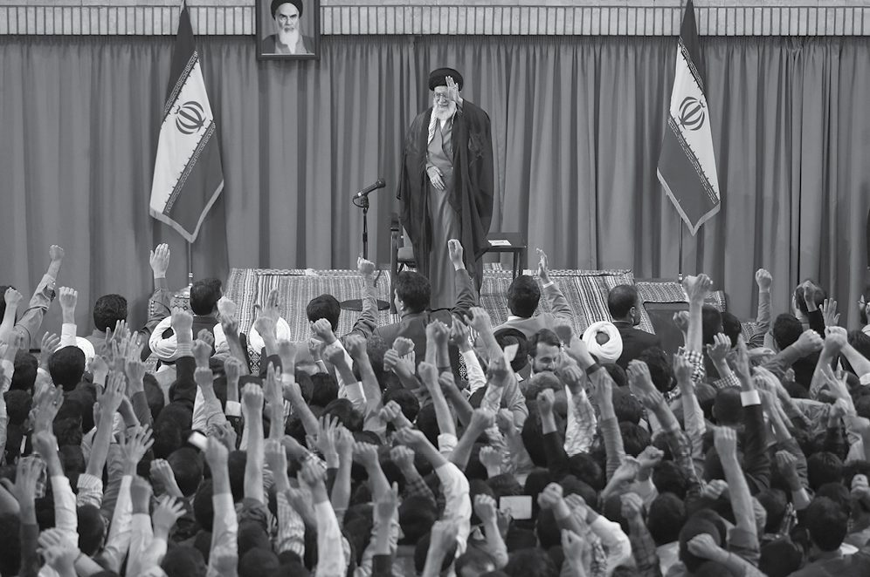
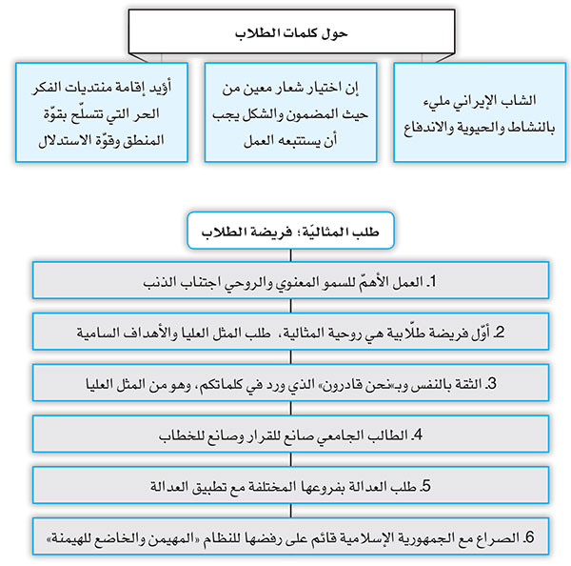
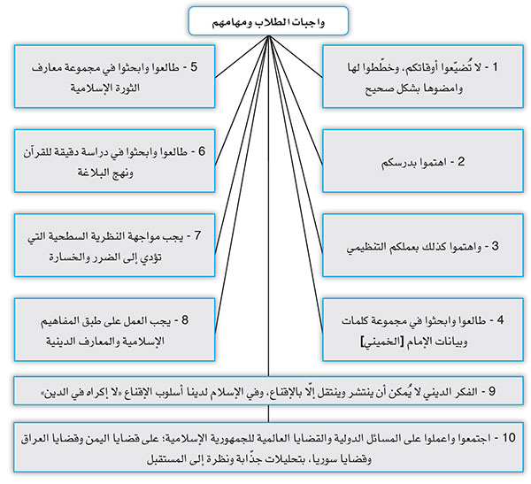
خطاب الإمام الخامنئي دام ظله
في لقاء مسؤولي الدولة وسفراء البلدان الإسلامية
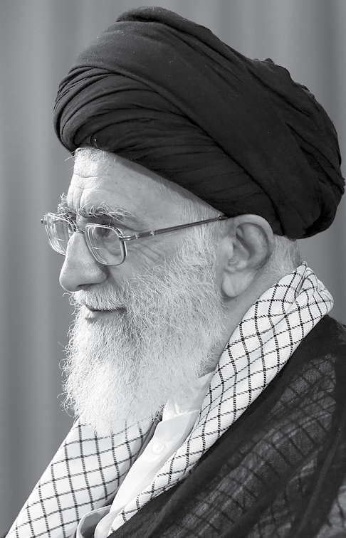
بسم الله الرحمن الرحيم

الحمد لله ربّ العالمين، والصلاة والسلام علی سيّدنا ونبيّنا أبي القاسم المصطفی محمد، وعلی آله الطيّبین الطاهرين المعصومين، لا سيّما بقيّة الله في الأرضين، وعلی صحبه المنتجبين.
أُبارك عيد الفطر السعيد للإخوة والأخوات الأعزّاء الحاضرين في هذا المجلس، ولا سيّما المسؤولين المحترمين، وكذلك للضيوف المحترمين، سفراء البلدان الإسلامية الكرام. كما وأُبارك للشعب الإيراني بأسره ولمسلمي العالَم
أجمع. سائلاً العليّ القدير أن يجعل هذا اليوم عيداً لجميع المسلمين، كما نقرأ في الدعاء: اَلَّذي جَعَلتَهُ لِلمُسلِمينَ عيداً». إلا أن الوضع - وللأسف - ليس كذلك.
وحدة المسلمين قوة عظيمة
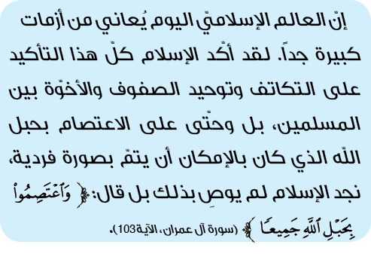
ولكن رغم كلّ هذه الوصايا وكلّ هذا التأكيد، نُعرِض، نحن المسلمين، عن العمل بهذا الواجب الإسلاميّ ولا نقوم به، والنتيجة لذلك هي الأوضاع التي تُشاهدونها. إنّني أطلب من المسلمين فرداً فرداً، ولا سيّما من العلماء والمثقّفين ومسؤولي الدول والساسة والنخبة في جميع البلدان، أن ينتبهوا ويلاحظوا بوضوح اليد الخائنة لأعداء الأمّة الإسلامية في هذه التفرقة. فهي فتنة وتفرقة غير طبيعية، بل مفروضة وناتجة عن التلقين والتحريض. إذ إنّ المسلمين يُمكنهم أن يعيشوا سوياً وبشكل طبيعيّ وسليم، وقد أثبتت التجارب تعايشهم جنباً إلى جنب حين لا تحلّ وساوس العدو ودسائسه وممارساته الخبيثة ولا تنزل إلى الساحة، وهذا ما شاهدناه في بلدنا وفي العراق وفي بلدان إسلامية أخرى.
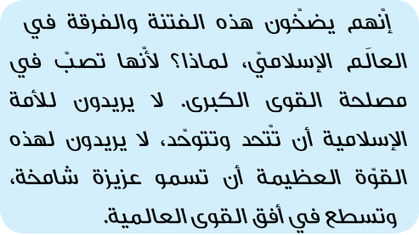
ولو رصّت الأمة الإسلامية صفوفها، وركّزت على قواسمها المشتركة لتبدّلت، لا محالة، إلى قوّة فريدة في سماء السياسة العالمية بما تتمتّع به من جماهير عظيمة، ومن موقع جغرافيّ حسّاس في العالم، ومن خيرات ومصادر جوفية، ومن ثروة طبيعية، ومن طاقات بشرية. لو اتّحدنا وتعاونّا لغطّت هذه الظاهرة العالم برمّته. لكنّهم لا يريدون تحقّق هذا الهدف، ولذلك زرعوا الكيان الصهيونيّ في هذه المنطقة لإذكاء نيران الخلاف والشقاق، ولإشغال بلدان المنطقة بعضها ببعض.
انتبهوا والتفتوا إلى هذه المسألة، وهي أنّ الشعوب صمدت أمام الكيان الصهيونيّ ولم تستسلم له. إنّ الكيان الصهيونيّ وعلى مدى عشرات السنين التي أخذ فيها يُعزّز قدراته المادّية في المنطقة يوماً بعد يوم بدعم بريطانيّ ثم أمريكيّ، وجدنا خلال هذه المدّة بعض الدول الضعيفة والنفوس الخبيثة في البلدان الإسلامية مالت إلى جانب الصهاينة. وإنّ الكثير من الدول الإسلامية وبعض الساسة في العالَم الإسلاميّ، بما في ذلك النظام المنحوس البائد الذي كان حاكماً في بلدنا، وطّدوا العلاقات مع الكيان الصهيونيّ الغاصب المعارض المعتدي القاتل الطامع الذي يطمح للسيطرة «من النيل إلى الفرات»، وغضّوا الطرف عن كلّ هذا العداء بالكامل. إلا أنّ الشعوب لا يزال يغلي في قلوبها الكره والعداء للصهاينة المحتلّين ونظامهم الصهيونيّ. لم تتّبعالشعوب حكوماتها في هذا المجال. وبالطبع، فإنّ هذا الأمر يُمثّل عبئًا ثقيلًا على الحكومات التابعة لأمريكا والحليفة للكيان الصهيونيّ.
فكّروا في ضرورة القضاء على هذه الحالة، وصرف انتباه الشعوب عن الصهيونية، فماذا فعلوا؟ أجّجوا نيران الحروب الداخلية والصراعات الطائفية ما بين السنّة والشيعة، وأسّسوا التنظيمات الإجرامية كالقاعدة وداعش ونحوهما، لإثارة التناحر فيما بيننا وتحريض الشعوب ضدّ بعضها بعضاً. هذه هي أياديهم المعتدية والخائنة.
ولقد اعترف بعض الأمريكيين في مذكّراتهم أنّهم ساهموا في إيجاد تنظيم داعش وتنميته وإرساء قواعده. واليوم أيضاً يُقدّمون له الدعم والمساعدات. مع أنّ هناك تحالفاً قد تأسّس اليوم ضدّ داعش، وأنا، بالطبع، لا أُصدّق أن يكون هذا التحالف حقاًتحالفاً ضدّ داعش، ولكن على فرض أن يكون معارضاً لهذا التيّار، فهل أنّ داعش هو التنظيم الوحيد الموجود؟ هناك تيّارات عديدة وبأسماء مختلفة تتمتّع بإمكانيّات وثروات هائلة، تبذل جهدها وتعمل في شتّى أقطار العالَم الإسلاميّ، وتشيع الإرهاب، وتُفجّر، وتقتل الناس، وتسفك دماء الأبرياء في الشوارع والأسواق والميادين والمساجد ونحو ذلك. وبهذا باتوا يُشغلون الشعوب، ويحرّضون الشيعيّ ضدّ السنّيّ، والسنّيّ ضدّ الشيعيّ، ويقومون برعاية وتدريب جماعة متطرّفة تكفيرية إفراطية ويمدّونها بالأموال للقيام بهذه الأعمال، ومن جانب آخر يُطلقون فئة متطرّفة وشتّامة من الطرف الآخر كذلك لتأجيج الصراع والقتال فيما بينهما، ولكلّ واحدة من هاتين الفئتين جمع غفير من الأتباع والمناصرين. فهل يوجد للصهاينة وللكيان الصهيونيّ أفضل من هذا الوضع؟ علينا أن نتحلَّى باليقطة، وأن نُدرك ماذا يجري في المنطقة!.
سياسة الاستكبار: الخيانة
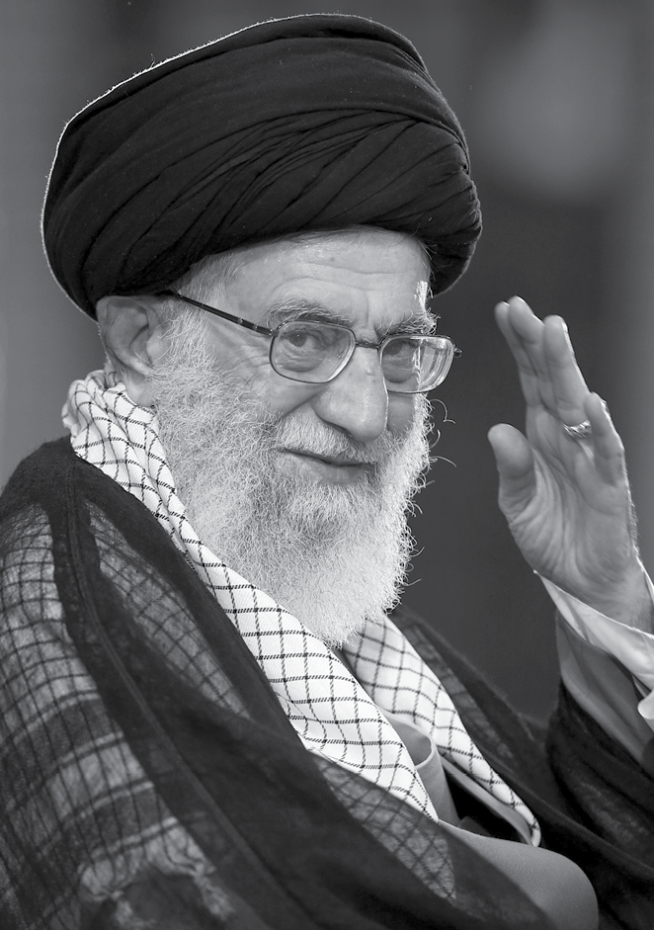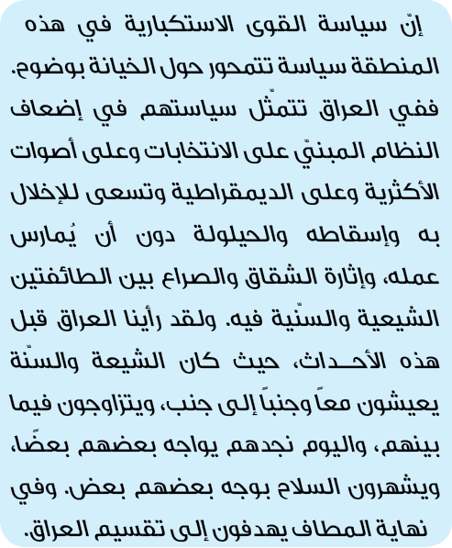
وسياستنا تقف على النقيض تماماً من سياستهم، حيث نعتقد بضرورة تعزيز الحكومة الناتجة عن الانتخابات في العراق، ولزوم الثبات والصمود أمام الذين يؤجّجون نيران الاختلافات الداخلية، ووجوب الحفاظ على وحدة الأراضي العراقية. وهذه السياسة تُعارض سياسة الاستكبار في العراق بالكامل.

في سورية، تتمثّل سياسة الاستكبار بإسقاط الحكومة المعروفة بمقاومتها الكيان الصهيونيّ مهما كلّف الثمن. وسياستنا ضدّ هذه السياسة. علماً بأنّنا في شأن العراق وسورية واليمن والبحرين ولبنان وكلّ البلدان، نعتقد أنّ شعوب تلك البلاد هي التيتُقرّر مصيرها، ولا يحقّ لنا ولا لأيّ أحد من الخارج أن يُقرّر مصيرهم، وهذا أمرٌ موكول إليهم.. هذه هي عقيدتنا. في حين أنّ سياسة الاستكبار في سورية تتمثّل بفرض إرادة خارج نطاق إرادة الشعب، وهي الإطاحة بالحكومة التي عُرفت بوقوفها بصلابة ومواجهتها الحاسمة للكيان الصهيونيّ، الأمر الذي قام به الرئيس السوريّ الحاليّ والرئيس السابق بكلّ وضوح. ونحن نقول إنّ الحكومة التي يكون شعارها وهدفها ونيّتها هو الصمود أمام الصهاينة، تعتبر فرصة مغتنمة للعالَم الإسلاميّ. وبالطبع، فإنّنا لا نبحث عن مصالحنا الخاصة في سورية أو العراق، وإنما نفكّر في العالم الإسلاميّ وفي الأمة الإسلامية. فإنّ مواقفنا تقف على النقيض من مواقف الاستكبار بهذه الصورة.
في لبنان، احتلّ النظام الصهيونيّ جزءاً كبيراً من الأراضي اللبنانية لسنوات طويلة. التزم الاستكبار وعلى رأسه أمريكا صمتاً مصحوباً بالرضا. ثم نهضت مجموعة مقاومة مؤمنة مضحّية تعتبر أكثر مجموعات الدفاع الوطنيّ شرفاً وفخراً، وهي المقاومة اللبنانية وحزب الله في لبنان - وهم من أشرف مجموعات المقاومة الوطنية والدفاع الوطنيّ على الصعيد العالميّ، وقلّما شهدنا في البلدان مجموعة مقاومة تتحلّى بهذه الطهارة والإيمان والتضحية والنجاح في العمل - فقام المستكبرون للقضاء عليهم، فاتّهموهم بالإرهاب! فهل يُعتبر حزب الله إرهابياً؟ وهل تُعتبر هذه القوّة العظمى للدفاع الوطنيّ عن لبنان إرهابية؟ وهل يُسمّى هذا إرهاباً؟ وبناءً على هذا، فهل تُعتبر فصائل المقاومة التي دافعت عن أوطانها دفاعاً مستميتاً على مرّ التاريخ في فرنسا وغيرها وأصبحت مبعث عزّكم وفخركم أنتم الأوروبيين وغيركم، من الفصائل الإرهابية؟ وهل تُعتبر القوّة التي تقف في وجه المعتدي وفي وجه الغطرسة وأيادي الاستكبار، وتُقدّم التضحيات في هذا السبيل إرهابية؟ وفي الوقت ذاته يمدّون يد الأخوّة والصداقة للكيان الصهيونيّ الجبّار المجرم القاتل للأطفال! هذه هي سياستهم.
أمريكا مؤسّس الإرهاب وداعمه
سبب دعمنا للمقاومة اللبنانية يعود إلى استقامتها الحقيقية أمام الأعداء ودفاعها وشجاعتها وتضحياتها وصمودها أمامهم، ولو لم تكن هذه المقاومة، لكانت إسرائيل - التي كانت قد دخلت يوماً صيدا وما بعد صيدا ووصلت إلى بيروت - لا تزال تحتلّ يروت ولما بقي من لبنان أثر. هذه المقاومة هي التي وقفت في وجههم ومنعتهم من هذا.

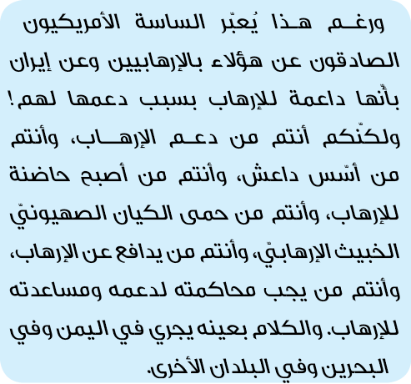
وفي اليمن، هل يعتبر ذلك الرئيس الذي قدّم استقالته في أحلك الظروف لإيجاد فراغ سياسيّ، ثم فرّ من بلده بزيّ النساء، رئيساً شرعياً؟ وهل يحقّ لهذا الرئيس أن يطلب من بلد آخر مهاجمة بلده وقتل أبناء شعبه؟ فإنّه منذ أربعة أشهر تقريباً أو ثلاثة أشهر ونيف وهم يدكّون اليمن ويقصفونها، ولكن ماذا ومن يقصفون؟ يقصفون المساجد والمستشفيات والمدن والمنازل ويقتلون الأبرياء والأطفال، بأيّ ذنب؟ ورغم هذا كلّه تدعمهم أمريكا.
ولقد قلتُ لهم اليوم في صلاة العيد، إنّكم ترتكبون الأخطاء في الوقت الراهن أيضاً. حيث باتوا يُفصحون عن أخطائهم الماضية، قائلين: إنّنا أخطأنا في انقلاب الثامن والعشرين من مرداد (9/8/1953م). أجل فقد اقترفتم خطأً فادحاً، ولكنّكم ترتكبون الأخطاء في الحال الحاضر أيضاً، حيث تمدّون يد الصداقة إلى أكثر الأنظمة استبداداً، وتتواطؤون معهم، وتُطلقون في الوقت ذاته على نظام الجمهورية الإسلامية القائم من رأسه إلى قدمه على الانتخابات أنّه نظام مستبدّ! فهل أنتم منصفون؟ أنتم - الساسة الأمريكيين - تتحدّثون وتحكمون في غاية الإجحاف حتّى تجاه الحقائق الواضحة. وإنّ المرء ليعجب من صلافتهم ووقاحتهم!، حيث يعتبرون الدول التي لا تسمح لشعوبها بأن تسمع باسم الانتخابات - بحيث إنّه لو ذكر شخص في بعض هذه البلدان اسم الانتخابات في الشارع، يعتقلونه ويزجّونه في السجن ولا يُعلم ماذا سيكون مصيره - دولاً صديقة وحليفة وشقيقة ويعقدون معها عقد الأخوة، وفي نفس الوقت يصفون نظام الجمهورية الإسلامية الذي أجرى خلال 36 عاماً أكثر من ثلاثين انتخاباً، بالاستبداد! لهذا نحن نقول إنّه لا يمكن الوثوق بهؤلاء.
عدم الوثوق بهم يعود إلى هذه الأسباب، إذ لا يخرج
الكلام الصادق من أفواههم، ولا يجد الصدق والمصداقية سبيلاً إليهم. وفي هذا الاختبار الصعب الذي أشار إليه السيد رئيس الجمهورية - وقد بذل في هذا المضمار وسائر المسؤولين المعنيين جهوداً مضنية حقاً - ظهرت منهم طوال هذه الفترة حالات تدلّ على عدم صدقهم وأمانتهم. ولحسن الحظّ فقد جابههم مسؤولونا وواجهوهم أحياناً مواجهة ثورية، وبذلوا مساعيهم، وتوصّلوا حتّى الآن إلى بعض النتائج، ولا بدّ من النظر إلى ما ستفضي إليه هذه القضية.
الوحدة والتقوى سبيل النجاة
إنّ الوصفة الوحيدة المتوافرة في الوقت الراهن للعالَم الإسلاميّ، ولكلّ بلد في داخله، هي الاتّحاد والتلاحم، فعلى الشعوب أن تتّحد وترصّ صفوفها، وعلى الشعب الإيرانيّ أن يتكاتف فيما بينه، ولا ينبغي أن تؤدّي القضايا النووية وغيرها إلى شقّ الصفوف بحيث يتّجه كلّ صفّ باتّجاه - فإنّه بالتّالي عمل سيتمّ إنجازه، وله مسؤولون يتابعون الأمور، وسيبادرون إن شاء الله إلى ما يصبّ في المصلحة الوطنية - فلا ينبغي أن يُشقّ روح الاتّحاد، وهذا ما يريده العدوّ. ومن يُتابع حالياً مهاترات الأجانب، وبرامج الإذاعة والتلفزة، والمواقع الأجنبية التي أخذت تتّسع رقعتها على الدوام وتبثّ المواضيع باستمرار، يجد أنّها ترمي إلى دقّ إسفين الخلاف بين الناس، وعليكم أن تحولوا دون ذلك وأن تحافظوا على وحدتكم وتلاحمكم.
ولا بدّ من أن ينبع الاقتدار من الداخل. لا فرق بين التقوى العامة والاجتماعية وبين التقوى الفردية، ففي التقوى الفردية - والصوم هو للتقوى، وشهر الصيام شهر اكتساب التقوى - من يلتزم بالتقوى، يحصل على صيانة وحصانة داخلية، كالذي يتحصّن بالتلقيح، بحيث إذا دخل بيئة ملوّثة بالجراثيم، لا يتأثّر بها، وهكذا هي التقوى، فإنّها تحول دون أن تؤثّر عليكم البيئة الخارجية أو تحول دون أن تترك أثرها عليكم بسهولة على أقلّ تقدير. هذه هي التقوى الفردية. وكذلك الحال في التقوى الوطنية، فلو قام شعب بتقوية نفسه من الداخل، وتقوية علمه وصناعته وإيمانه وثقافته، لا يُمكن للقوى الخارجية أن تترك أثرها عليه. هذه هي الوصفة التي يجب علينا جميعًا، وكذلك على العالم الإسلاميّ العمل بها.
اللهمّ! وفّقنا لمعرفة كلّ ما هو سبيل للهداية ووفقّنا لسلوك ذلك السبيل.
والسلام عليكم ورحمة الله وبركاته.

خطوط استراتيجية في خطاب الإمام الخامنئي دام ظله
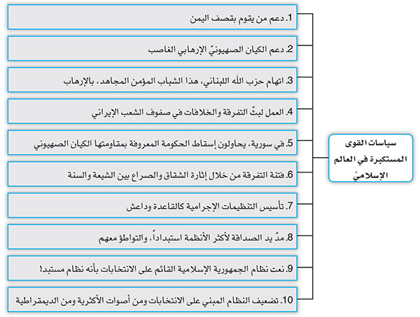في لقاء مسؤولي الدولة وسفرا البلدان الإسلامية 18/07/2015 م

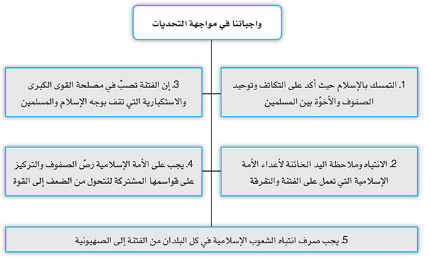
خطاب الإمام الخامنئي دام ظله
في لقائه أعضاء المجمع العالميّ لأهل البيت عليهم السلام
واتّحاد الإذاعات والقنوات المرئية الإسلامية
بسم الله الرحمن الرحيم
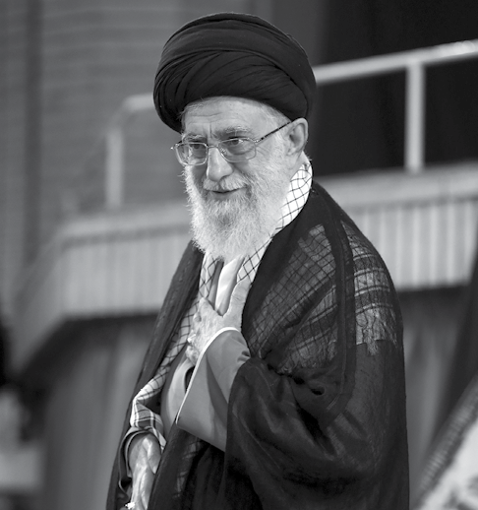الحمد لله ربّ العالمين، والصلاة والسلام علی سيّدنا ونبيّنا أبي القاسم المصطفی محمّد وعلی آله الأطيبين الأطهرين المنتجبين، لا سيّما بقيّة الله في الأرضين.
أرحّب بالحضور الكرام من الإخوة والأخوات الأعزاء، سواء الذين تفضّلوا بالمجيء إلى هنا من المجمع العالميّ لأهل البيت عليهم السلام، أو العاملين في اتّحاد الإذاعات والقنوات المرئية للبلدان الإسلامية، أو عوائل الشهداء المكرّمين الحاضرين في هذا المجلس، سائلاً الله تعالى أن يغمركم جميعاً ببركاته.
أودّ أن أطرح بعض النقاط بشأن المجمع العالميّ لأهل البيت عليهم السلام، وكذلك اتّحاد الإذاعات والقنوات المرئية.
الانتساب إلى أهل البيت له لوازمه
في ما يخصّ المجمع العالميّ لأهل البيت، فإنّ أهمّيته تكمن في انتسابه لأهل البيت عليهم السلام، ذلك أنّ لله تعالى في كتابه بيانًا شديدَ الصراحة بشأن أهل بيت النبيّ قلّما نجده قد تكرّر بشأن مجموعة أخرى وهو قوله: ﴿إِنَّمَا يُرِيدُ اللَّهُ لِيُذْهِبَ عَنكُمُ الرِّجْسَ أَهْلَ الْبَيْتِ وَيُطَهِّرَكُمْ تَطْهِيرًا﴾. فإنّ أهل البيت قد عُرفوا بطهارتهم وتطهير الله لهم، ولهذا التطهير أبعاد كثيرة. ويجب على المجموعة التي تنتسب لأهل البيت عليهم السلام أن تلتزم بما يترتب عليها من لوازم وواجبات.
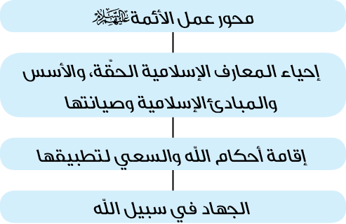

الأول: إحياء المعارف الإسلامية الحقّة، والأسس والمبادئ الإسلامية وصيانتها. فقد حاولت الحكومات الظالمة وطواغيت الأمّة القضاء على المعارف الإسلامية أو قلبها وتغييرها وتحريفها. وإنّ من أهمّ ما قام به الأئمّة عليهم السلام هو الوقوف أمام هذاالتيّار، والحفاظ على المعارف الإسلامية وإحياؤها.
ثانياً: والخطوة الأخرى التي قطعها أهل البيت عليهم السلام: هي إقامة أحكام الله والسعي لتطبيقها، سواء خلال الفترة التي كان زمام الحكم فيها بأيديهم، أو في الفترة التي كانوا مُبعَدين عن الحكومة والسلطة، فقد بذلوا جهودهم لتطبيق أحكام الله في المجتمع.
ثالثاً: ومن الأمور الأخرى التي بادر إليها الأئمة الأطهار عليهم السلام: هي الجهاد في سبيل الله، حيث نقرأ في زيارتهم: أشهَدُ أنّكَ جاهَدتَ فِي اللهِ حَقَّ جِهادِه»، وحقّ الجهاد يعني أنّهم لم يدّخروا أيّ جهد في هذا السبيل، ووظّفوا كلّ قواهم وقدراتهم وطاقاتهم في الجهاد في سبيل الله.
أبرز مصاديق الجهاد: مواجهة المستكبر
ومن أهمّ جوانب هذا الجهاد الذي يُمثّل بحدّ ذاته عنواناً منفصلاً، هو مكافحة الظلم ومقارعة الظالم، فقد زخرت حياة الأئمة عليهم السلام بمجابهة الظلمة ومواجهة الظلم. ولقد كان هذا سبب التعرّض لتلك الضغوط ودسّ السمّ والقتل، إذ كانوا يقفون في وجه الظلم والظالم. هذه هي حياة الأئمة. وحيث إنّنا نروم الآن أن نكون من أتباع أهل البيت، علينا أن نلتزم بهذه الأمور. فلا بدّ لنا أن نقوم بترويج المعارف الإسلامية، وأن نجعل إقامة أحكام الله هدفاً من أهدافنا، وأن نُبادر إلى الجهاد في سبيل الله بكلّ كياننا، وأننواجه الظلم، ونُجابه الظالم ونُحاربه. هذه هي الوظيفة الملقاة على عاتقنا. علماً بأنّ الجهاد لا يتلخّص في الحرب العسكرية، بل يشمل صنوف المواجهات الثقافية والسياسية والاقتصادية، فإنّها تنضوي كلّها تحت عنوان الجهاد. ولا ينصرف الذهن إلى الحرب العسكرية فقط، وقد يتّفق اندلاع الحرب العسكرية في مكان ما، بيد أنّ الجهاد لا يقتصر على ذلك.
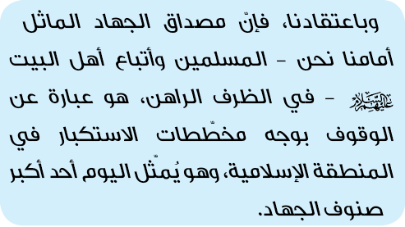
فلا بدّ من مواجهة مخطّطات الاستكبار. ويجب علينا، أولاً، معرفة هذه المخطّطات، ومعرفة نوايا العدوّ، والوقوف على ما يريد العدوّ أداءه، ثم نُخطّط لمواجهة أهدافه. ولا يقتصر ذلك على حالة الدفاع والانفعال، بل يشمل الجهاد والدفاع والهجوم. فقد يتطلّب الأمر أن يتموضع الإنسان في المواضع الدفاعية، وقد يستلزم الأمر أن يُصبح في المواقع الهجومية، والهدف في كلتا الحالتين عبارة عن مواجهة برامج الاستكبار الذي يُشكّل العدوّ الرئيس اللدود في هذه المنطقة، وفي جميع الأقطار الإسلامية، لا سيّما في منطقة غرب آسيا، المنطقة التي يُصرّ الأوروبيون على أن يُطلقوا عليها اسم الشرق الأوسط، وهو شرقٌ بالنسبة إلى أوروبا حسب مقياسهم، وعلى هذا الأساس يُقسّمون المنطقة إلى شرق أقصى وشرق أوسط وشرق أدنى، وهذا يدلّ على تكبّر الأوروبيّين، حيث أطلقوا منذ البداية على هذه المنطقة اسم «الشرق الأوسط» وهو اسم مغلوط، وتعتبر هذه المنطقة غرب آسيا. فإنّ آسيا قارة كبيرة ونحن نعيش في غربها. وتمتاز هذه المنطقة بموقع بالغ الحساسية، وهي منطقة مهمّة من الناحية الإستراتيجية، ومن الناحية العسكرية، ومن ناحية المصادر الجوفية، ومن حيث إنها تربط بين قارات ثلاث - آسيا وأوروبا وأفريقيا -، ومن هنا، فإنّهم يضعون البرامج ويرسمون الخطط حول هذه المنطقة، وما
علينا إلا ملاحظة هذه المخطّطات والتصدّي لمواجهتها، وهذا هو الجهاد. فإنّ القرآن يُخاطبنا قائلاً: ﴿وَجَاهِدُوا فِي اللَّهِ حَقَّ جِهَادِهِ﴾، وهذا هو الجهاد في الله في الوقت الراهن.
الولايات المتّحدة الأمريكيّة: العدوّ!
إنّ حياكة المؤامرات ضدّ العالم الإسلاميّ، وضدّ هذه المنطقة بالخصوص ليس بالأمر الجديد، بل منذ أعوام مضت - أي منذ ما قبل مئة عام، ومنذ الحرب العالمية الأولى فما بعدها - أصبحت هذه المنطقة غرضاً للضغوط الكثيرة من قِبَل القوى المستكبرة، ففي يوم كانت بريطانيا، وفي يوم أمريكا، وفي يوم فرنسا، وهكذا تعاقبت عليها القوى الاستكبارية لمدّة مئة عام أو أكثر. غير أنّ هذه الضغوط وهذه المخطّطات وهذه المؤامرات قد تصاعدت وتيرتها بعد انتصار الثورة الإسلامية في إيران، لأنّ حادثة انتصار الإسلام في بلد مهمّ وكبير وحسّاس كإيران قد أربكت الاستكبار، وسلبت منهم في أوائل الأمر وإلى مدّة قوّة التحليل، حيث كُنّا نتابع القضايا ونُشاهدها، فقد أصابهم الدوّار في بداية الأمر. وعندما أفاقوا من سباتهم بدؤوا بفرض الضغوط، وكانت جمهورية إيران الإسلامية هي المركز والمحور في هذه الضغوط. حيث عقدوا هممهم في الدرجة الأولى على أن لا تتكرّر هذه التجربة في البلدان الأخرى، وتابعوا هذه المسألة. ولهذا خطّطوا لفرض مزيد من الضغوط على إيران.
35 عاماً ونحن قد اعتدنا على ضغوط العدوّ، واعتاد الشعب الإيرانيّ على أنواع الضغوط من التهديد والحظر والضغوط الأمنية والمؤامرات السياسية المختلفة.
35 عاماً ونحن نواجه شتّى ألوان الضغوط، وكلّ هذا يعود إلى فترة انتصار الثورة الإسلامية، ولكن بعد نهضة الصحوة الإسلامية التي اندلعت قبل أربع أو خمس سنوات في شمال أفريقيا بما فيها مصر وتونس وبعض البلدان الأخرى، ضاعف العدوّ من شدّة عمله، واستولى عليه الارتباك والاضطراب بكلّ ما للكلمة من معنى، وقام بممارسات كثيرة وما زال يُتابعها. وهو يزعم، بالطبع، أنّه قمع الصحوة الإسلامية، إلا أنّ الصحوة الإسلامية باعتقادي أنا الحقير عصية على القمع.
فإنّهم قد قاموا ببعض الأعمال، غير أنّ هذه النهضة تواصل مسيرتها، وسوف تتبوّأ مكانتها عاجلاً أم آجلاً. ولكنّهم على كلّ حال قد ضاعفوا من مساعيهم وقاموا بالكثير من الأعمال في السنين الأخيرة وأدخلوا عوامل جديدة في المعادلات.
وأقولها منذ البداية بأنّنا حينما نتحدّث عن العدوّ، لا
نُشير إلى موجود خياليّ وهميّ. بل نقصد من العدوّ نظام الاستكبار، والقوى الاستكبارية التي تقوم حياتها على أساس فرض السيطرة على الآخرين، والتدخّل في شؤون الآخرين، والقبض على المصادر المالية والحيوية للآخرين. هؤلاء يُمثّلون الاستكبار، أو بعبارة أخرى، زعماء نظام الهيمنة. فإنّ لدينا في أدبيّاتنا السياسية عنواناً اسمه «نظام الهيمنة»، ويُراد به تقسيم العالم إلى مهيمن وخاضع للهيمنة، هذا نظام الهيمنة. وأولئك الذين يتربّعون على كرسيّ هذا النظام هم العدوّ. ولو أردنا تحديد مصداق خارجيّ له فهو نظام الولايات المتحدة الأمريكية التي تعدّ تجسيداً تاماً لنظام الهيمنة. علماً بأنّ هناك بعض الدول الأخرى أيضاً، إلا أنّ أمريكا هي المصداق الأتمّ والأوضح والأجلى لذلك، فإنّها لا تتّسم بأيّ خُلُق إنسانيّ، ولا يردعها أيّ رادع عن اقتراف الجرائم بشتّى ألوانها، بل وتُخفي جرائمها وضغوطها وقسوتها بكلّ سهولة تحت غطاء الابتسامة والأقوال المتداولة والكلمات المعسولة البرّاقة، فهي مظهر لنظام الهيمنة. إذن هذا هو المراد بالعدوّ الذي نتحدّث عنه.
مخطّط العدوّ: إثارة الخلافات, والنفوذ
وغالباً ما ترتكز خطّة العدوّ في هذه المنطقة على ركيزتين - علماً بأنّ لها شُعَبًا كثيرة ولكنّها في الأغلب تستند إلى هاتين الركيزتين - الأولى هي بثّ الخلاف والشقاق، والثانية هي النفوذ والتوغّل. فإنّ أساس خطّة العدوّ في هذه المنطقة تقوم على: إثارة الاختلاف بين الحكومات وبعد ذلك بين الشعوب، والاختلاف بين الشعوب أشدّ خطراً من الاختلاف بين الحكومات، ومعنى ذلك إثارة الأحقاد والضغائن والنعرات الطائفية بين الشعوب بمختلف العناوين والأسماء، فتارة يعزفون على وتر القومية الإيرانية والعربية والتركية وما شاكل، وأخرى يُثيرون قضية الشيعة والسنّة وأمثالها، وبالتّالي يؤجّجون نيران الاختلاف تحت أيّ عنوان يُمكنهم استغلاله. هذه هي واحدة من خطواتهم التي يُتابعونها اليوم بقوّة.
علماً بأنّ الخبير المحنّك في هذا العمل هم البريطانيون الذين لهم اليد الطولى في إثارة النعرات الطائفية، حتّى تعلّم الأمريكيون منهم ذلك وباتوا يُمارسون هذه العملية اليوم بكلّ ما أوتوا من قوّة. فإنّ الجماعات التكفيرية التي تُشاهدونها هي من صنيعهم. علماً بأنّنا أشرنا إلى هذه القضية قبل عدّة أعوام وشكّك البعض فيها، بيد أنّ الأمريكيين أنفسهم أخذوا يعترفون اليوم ويُقرّون بأنّهم هم من صنع داعش، وهم من أسّس جبهة النصرة، وهم من أوجد التكفيريين وصنعهم، وقد انخدع بهم بعض المسلمين السذّج حتّى ولو كانوا صادقين في نواياهم، وهذه هي القضية المهمّة.
البصيرة سبيل نجاة
إنّ الأمر الذي يُمكننا أن نستلهم منه الكثير من الدروس والعبر، ويجب علينا أن نتنبّه له هو أنّ الإنسان الصادق في نيّته قد يؤدّي دورًا في خطّة العدوّ لفقدان البصيرة، وهذا ما حدث بالفعل. والمثال الواضح على ذلك قضية سوريا، فعندما سقطت الحكومات الطاغوتية في تونس ومصر بشعارات إسلامية، بادر الأمريكيون والأيادي الإسرائيلية على الفور إلى استخدام نفس هذه المعادلة في سبيل القضاء على حكومات المقاومة ودول الممانعة، فذهبوا إلى سوريا، وانجرف بعض المسلمين البسطاء الفاقدين للبصيرة في هذه الخطّة، وأوصلوا الأمر في سوريا إلى ما تُشاهدونه في الحال الحاضر، حيث أوقعوا بلداً طوال أربع أو خمس سنوات في مثل هذه الزوبعة التي لا تُعلَم غايتها ونهايتها. هذه مبادرة تصدّى لها العدوّ، وانجرّ بعض المغفّلين من المسلمين للانخراط في هذه المؤامرة وملؤوا بذلك جدول العدوّ. وهذا حدثٌ يتحقّق في كثير من المَواطِن. فإنّهم هم الذين صنعوا هذه التيّارات التكفيرية، وأسّسوا هذه الجماعات الهتّاكة والجرّارة والجبّارة من أجل أن تنخر في جسد الأمّة الإسلامية، ورغم ذلك يوحون بأنّها حرب طائفية.
وأقول لكم، إنّ هذه الاختلافات التي تُشاهدونها اليوم في العراق وفي سوريا وفي بلدان أخرى والتي يُحاولون إطلاق عنوان الصراع الطائفيّ عليها، لا تُعتبر صراعاً طائفياً بأيّ وجه من الوجوه، وإنّما هي صراع سياسيّ. فإنّ الحرب القائمة في اليمن حرب سياسية وليست حرباً طائفية، وهم يدّعون كذباً بأنّها صراع بين الشيعة والسنّة، والأمر ليس كذلك. فإنّ الذين يُفقّدون في اليمن تحت القصف السعودي هم الأطفال والنساء والرضّع والمستشفيات والمدارس، بعضهم من الشافعية وبعضهمالآخر من الزيدية، وليست القضية شيعة وسنّة، وإنّما هي معركة سياسية وصراع بين السياسات.
أشدّاءُ على الكفّار رحماءُ بينهم»، النهج المؤكّد
لقد خلقوا اليوم مثل هذه الأوضاع في المنطقة، وأجّجوا نيران الاختلاف. ولا بدّ من صبّ الجهود للقضاء على هذه الاختلافات. ولقد أعلنّا للجميع بكلّ صراحة: إنّنا نمدّ يد الصداقة إلى كافة الدول الإسلامية في المنطقة، ولا يوجد لدينا أيّة مشكلة مع الحكومات المسلمة. إضافة إلى أنّ علاقاتنا مع الكثير من جيرتنا، بل معظمها، علاقات أخوية ودّية. وإنّ للدول المحيطة بالجمهورية الإسلامية من الشمال والجنوب والغرب والشرق معنا علاقاتٍ وطيدة. وبالطبع، فإنّ البعض منهم يصبّ الزيت على الاختلافات من قريب
أو بعيد، ويلجأ إلى العناد والخبث، إلا أنّ الأساس من جانبنا يقوم على العلاقات الحسنة مع الدول الجارة وشعوبها، كما وتربط بين بلادنا والشعوب الأخرى علاقات وثيقة.
علماً بأنّنا نؤمن بالثبات على المبادئ والالتزام بالأصول، ونقول بضرورة الحفاظ عليها. وقد استطاع إمامنا الخمينيّ العظيم بفضل الثبات على المبادئ سوق الثورة إلى النصر وصيانتها، وإرساء دعائم الجمهورية الإسلامية، فلقد كان ملتزماً بالمبادئ والأسس. ومن هذه المبادئ: ﴿أَشِدَّاء عَلَى الْكُفَّارِ رُحَمَاء بَيْنَهُمْ﴾. فإنّنا لا نبني بنياننا مع الأعداء والمستكبرين على أساس المصالحة والمساومة، ومع الإخوة المسلمين على أساس العداوة والخصومة، بل نفتح معهم باب الصداقة والرفاقة (الصحبة) والأخوّة، لأنّنا نعتقد بضرورة أن يكون الناس ﴿أَشِدَّاء عَلَى الْكُفَّارِ رُحَمَاء بَيْنَهُمْ﴾، فإنّ هذا هو الدرس الذي نقتبسه من إمامنا الجليل، وهو النهج المؤكّد للجمهورية الإسلامية. إذ إنّنا في دعم المظلوم لا ولم ننظر إلى مذهب الطرف الآخر، وهذا هو نهج إمامنا العظيم، حيث تعامل مع المقاومة الشيعية في لبنان كما تعامل مع المقاومة السنّية في فلسطين دون أيّ فارق. وقد دعمنا إخواننا في لبنان كما دعمنا إخواننا في غزّة دون أيّ اختلاف، رغم أنّ أولئك كانوا من أهل السنّة وهؤلاء من الشيعة. بيد أنّ القضية بالنسبة لنا هي الدفاع عن الهوية الإسلامية، ومناصرة المظلوم ودعم القضية الفلسطينية التي تقف اليوم على رأس قضايا المنطقة الإسلامية. هذه هي قضيتنا الرئيسة. ولا يوجد فرق في عدائنا أيضاً، فقد حارب الإمام الخمينيّ العظيم محمد رضا بهلوي الذي كان شيعياً في ظاهره كما حارب صدّام حسين الذي كان سنياً بحسب الظاهر، وبالطبع لا ذاك كان شيعياً ولا هذا كان سنيًّا، بل كانا كلاهما أجنبيّين عن الإسلام، غير أنّ هذا يتظاهر بالتسنّن وذاك يتظاهر بالتشيّع، وقد واجههما الإمام على حدّ سواء. فالقضية ليست قضية شيعية وسنّية وقضية طائفية وما إلى ذلك، وإنما هي قضيّة الأسس الإسلامية: "كونا لِلظّالِـمِ خَصمًا وَلِلمَظلُومِ عَونًا». هذا هو دستور الإسلام، وهذا هو سبيلنا ونهجنا.
إنّ تصعيد الخلافات في العالم الإسلاميّ أمرٌ محظور. ونحن نُعارض سلوكيات بعض الجماعات الشيعية التي تؤول إلى شقّ الصفوف. ولقد قُلنا بصراحة إنّنا نُعارض الإساءة لمقدّسات أهل السنّة. إذ تنطلق فئة من هذا الجانب وفئة من ذاك لتأجيج نيران العداء وتصعيدها، ويحمل الكثير
منهم نوايا حسنة، سوى أنّهم فاقدون للبصيرة. فلا بدّ من التحلّي بالبصيرة، ولا بدّ من الوقوف على مخطّط العدوّ الرامي في الدرجة الأولى إلى إثارة الخلافات.
لم نسمح بفرض السيطرة على بلدنا!
والمخطّط الثاني للعدوّ هو التغلغل والنفوذ، حيث يهدفون إلى بسط النفوذ في الدول الإسلامية وبلدان المنطقة لعشرات السنين. إذ فقدت أمريكا اليوم سمعتها السابقة في هذه المنطقة، وتصبو إلى استعادتها. وهذه هي بغيتهم ونيّتهم في بلدنا إيران أيضاً، حيث كانوا يزعمون في خضمّ المفاوضات النووية - وهذا الاتفاق الذي لم يُحسَم أمره بعد لا هنا ولا في أمريكا، وليس من المعلوم هنا أو هناك أن يتمّ رفضه أو إمضاؤه - ويهدفون من خلال هذه المفاوضات وهذا الاتفاق إلى أن يجدوا منفذاً للتوغّل في داخل البلد. ولقد أغلقنا هذا الطريق، وسوف نصدّهم عن هذا السبيل بكلّ قوّة. ولن نسمح للأمريكيين بفرض السيطرة الاقتصادية على بلدنا، أو الهيمنة السياسية، أو الوجود السياسي، أو النفوذ الثقافي، وبكلّ ما أوتينا من قوّة - ولدينا اليوم الكثير منها والحمد لله- سنقف أمامهم ولن نسمح لهم بذلك.
وكذلك الحال في المنطقة، حيث يسعون وراء بسط نفوذهم والعمل على وجودهم وتحقيق مآربهم فيها. ونحن بحول الله وقوّته سنحول دون تحقّق هذا الهدف ما استطعنا. فإنّ سياستنا في المنطقة هي معاكسة تمامًا للسياسة الأمريكية. إذ يهمّنا كثيراً وحدة أراضي بلدان المنطقة، بما في ذلك وحدة الأراضي العراقية ووحدة الأراضي السورية، وهم يُخطّطون للتقسيم. فإنّني سبق وذكرت أنّ الأمريكيين يهدفون إلى تقسيم العراق، وقد أثار ذلك تعجّب البعض، وفي الآونة الأخيرة صرّح الأمريكيون أنفسهم بأنّهم يسعون وراء تقسيم العراق! ويبتغون تقسيم العراق وتقسيم سوريا إن استطاعوا، ويريدون تأسيس دويلات صغيرة تكون طوع أمرهم، وهذا أمرٌ لن يتحقّق بحول الله وقوّته.
في حماية المقاومة ونصرة المظلوم
نحن نُدافع عن المقاومة في المنطقة بما في ذلك المقاومة الفلسطينية التي شكّلت أحد أبرز فصول تاريخ الأمّة الإسلامية خلال الأعوام المنصرمة. وندعم كلّ من يُقارع إسرائيل ويسعى لقمع الكيان الصهيوني ويؤيّد المقاومة. ونُقدّم أنواع المساعدات المتاحة لنا لكلّ من يواجه الكيان الصهيونيّ وندعمه بكلّ أشكال الدعم الممكن. كما ونُحامي عن المقاومة، ونُدافع عن وحدة أراضي البلدان، ونُناصر كلّ من يقف في وجه السياسات الأمريكية الرامية إلى التفرقة، ونواجه ونُجابه كلّ من يبثّ بذور الخلاف والشقاق.

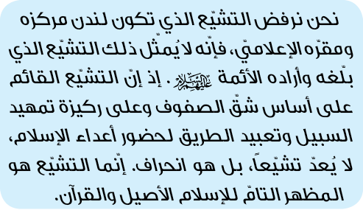
نحن ندعم الذين يُناصرون الوحدة ونُعارض الذين يُناهضونها، ونُدافع عن المظلومين كافّة، ولا نترك الساحة بما يقولونه من أنّكم تتدخّلون في شؤون البحرين وغيرها، علماً بأنّنا لم نتدخّل في شؤونهم مطلقاً ولكنّنا ندعمهم. ويعتصر قلبنا لما يجري على الشعب البحرينيّ المظلوم والشعب اليمنيّ المظلوم، وندعو لهم، ونبذل لهم كلّ ما بوسعنا من مساعدة. فإنّ الشعب اليمنيّ اليوم مظلوم حقاً، حيث باتوا يدمّرون بلداً بأكمله، بحماقة، تحقيقاً للأهداف الاستكبارية والسياسية، إذ كان بالإمكان متابعة الأهداف السياسية بطريقة أخرى، ولكنّهم أخذوا يُتابعون هذه الأهداف بحماقة.
إنّ أحداث اليمن بالنسبة لنا أحداث أليمة وكذلك الكثير من أحداث العالم الإسلاميّ، بما في ذلك أحداث باكستان وأفغانستان وغيرها من الأحداث الكثيرة المروّعة حقاً. وعلى العالم الإسلاميّ أن يُعالج هذه الأوضاع عبر الصحوة والبصيرة.
عمل اتّحاد الإذاعات: مواجهة المافيا الإعلاميّة
وأمّا فيما يتعلّق باتّحاد الإذاعات والقنوات المرئية، فإنّها بالغة الأهمية. وإنّ هذا العمل الذي بدأتم به من تأسيس هذا الاتّحاد على جانب كبير من الأهمّية. وانظروا اليوم إلى شعوب البلدان الإسلامية فإنّ سبعين أو ثمانين بالمئة منها على أقلّ تقدير ملتزمة بالمبادئ الدينية والمعتقدات الإسلامية، ولكم أن تجولوا بأبصاركم في البلدان الإسلامية لتجدوا الناس ملتزمين ومتمسّكين بدينهم. لكن الإذاعات والقنوات المرئية التي لا بدّ أن تُمثّل إرادة الناس ورغباتهم، كم هي ملتزمة بدينها في البلدان الإسلامية؟ فإنّ هذه المسافة عجيبة جداً وهذه الهوّة مدهشة. حيث نجد سبعين إلى ثمانين بالمئة من الناس لهم توجّهاتهم الدينية، وإذا بالإذاعات والقنوات في نفس هذه البلدان لا تسير بالاتّجاه الدينيّ ولا تُعبّر عن متطلّبات الناس، وهذا أمرٌ غريب للغاية، فإنّهم باتوا يعكسون ما تُريده الإمبراطورية الإعلامية الاستكبارية الخطيرة، ويعمدون وفق ميولهم إلى تحريف الأخبار وكتمانها وبثّ الأكاذيب والترويج لسياسات معيّنة عبر هذا الطريق، ورغم ذلك يتبجّحون دوماً بالحيادية!
تدّعي الإذاعة البريطانية أنّها محايدة، ولكنّها كاذبة،

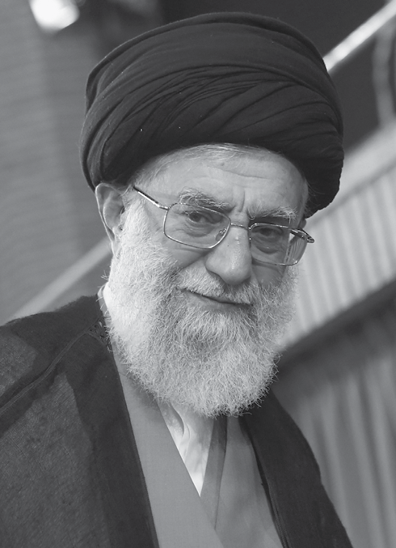فأيّ حياد هذا؟ إنّهم يسيرون في ساحة السياسات الاستكبارية والاستعمارية بالتحديد. وإنّ السياسات الأمريكية والسياسات البريطانية ووسائل الإعلام المسموعة والمكتوبة ووكالات الأنباءوشبكات التواصل العجيبة التي ظهرت اليوم، كلّها تصبّ في خدمة سياساتهم وفي خدمة الاستكبار وخدمة الصهيونية وأهدافهم.
ولا بدّ من المبادرة إلى عمل في مواجهة هذه الإمبراطورية الخطيرة وهذه المافيا الإعلامية الهائلة التي هي تحت قبضة أصحاب رؤوس الأموال والشركات الأمريكية والصهيونية. وإنّ هذا العمل الذي تُنجزونه هو بداية للانطلاق، ولا بدّ من الاستمرار في هذه الحركة وتقويتها وتعزيزها يوماً بعد آخر، وينبغي أن تضمّوا إليكم شركاءكم والسائرين معكم في هذا الطريق.
نحن نتطلّع إلى مستقبل مشرق إن شاء الله، وأقول لكم: على الرغم من تبجّح الاستكبار وما يقوم به هو وأتباعه وأذنابه من مساعٍ كبيرة في الجانب الماليّ والعسكريّ والسياسيّ والأمنيّ في هذه المنطقة وفي العالم الإسلاميّ بأسره، فإنّ المستقبل للإسلام لا محالة، وسوف يشهد الإسلام عزّة وقوّة متزايدة يوماً بعد آخر إن شاء الله. وهذا ما يتطلّب الجهاد، بالطبع، وكُثر هم المجاهدون من الرجال والنساء والشباب في كافة أقطار العالم الإسلاميّ ولله الحمد، فلا بدّ أن نعرف قدرهم، وأن نصبّ شعاراتنا وخطواتنا وكلماتنا ونشاطاتنا في هذا الاتّجاه، وسوف يغمرنا عون الله تعالى بالتأكيد، ﴿إِن تَنصُرُوا اللَّهَ يَنصُرْكُمْ وَيُثَبِّتْ أَقْدَامَكُمْ﴾.

والسلام عليكم ورحمة الله وبركاته.
خطوط استراتيجية في خطاب الإمام الخامنئي دام ظله في لقاء أعضاء المجمع العالميّ
لأهل البيت عليهم السلام واتّحاد الإذاعات والقنوات المرئية الإسلامية

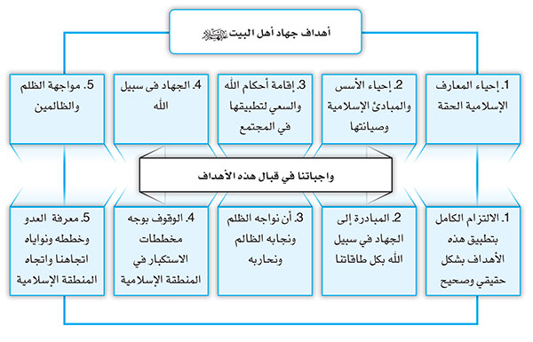
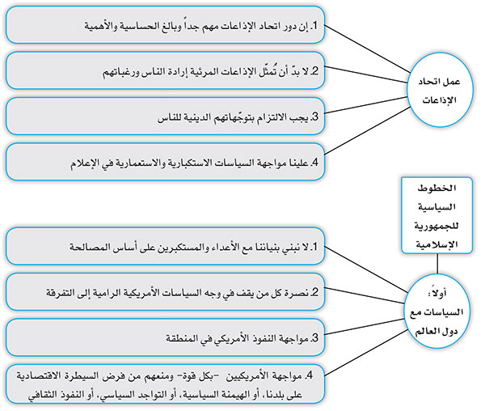
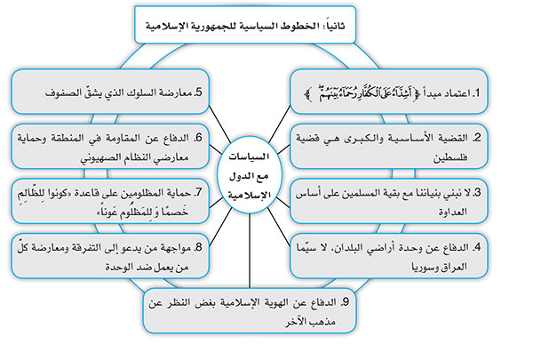
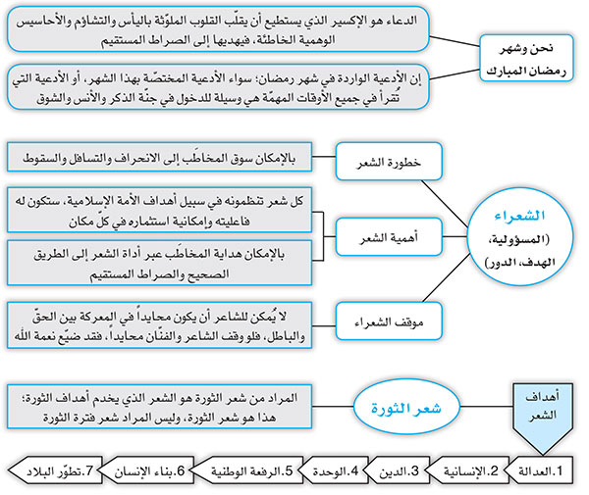خطوط استراتيجية في خطاب الإمام الخامنئي دام ظله في لقائه الشعراء
بمناسبة ولادة الإمام الحسن عليه السلام 01/07/2015م.

خطوط استراتيجية في خطاب الإمام الخامنئي دام ظله في صلاة العيد 18/07/2015 م.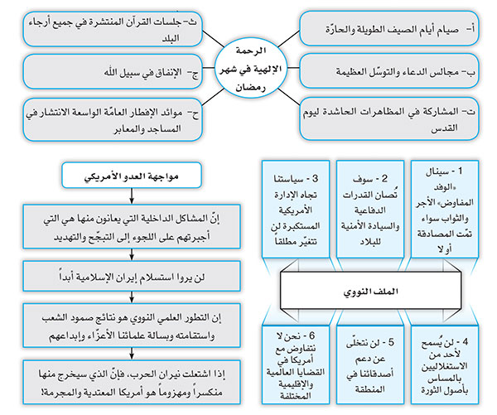
خطوط استراتيجية في خطاب الإمام الخامنئي دام ظله
في لقائه القائمين على شؤون الحج 22/08/2015م
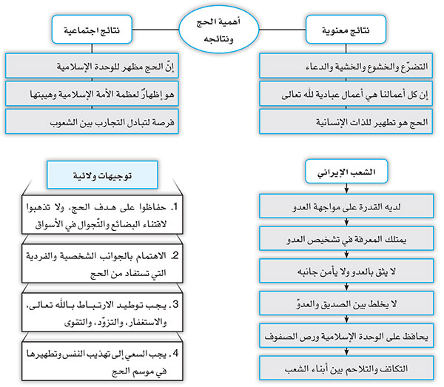

خطوط استراتيجية في خطاب الإمام الخامنئي دام ظله
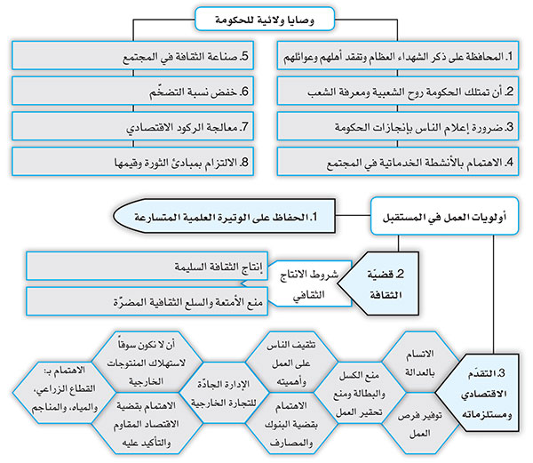في أسبوع الحكمة 26/08/2015م

خطوط استراتيجية في خطاب الإمام الخامنئي دام ظله
في لقائه رئيس وأعضاء مجلس خبراء القيادة 03/09/2015م.

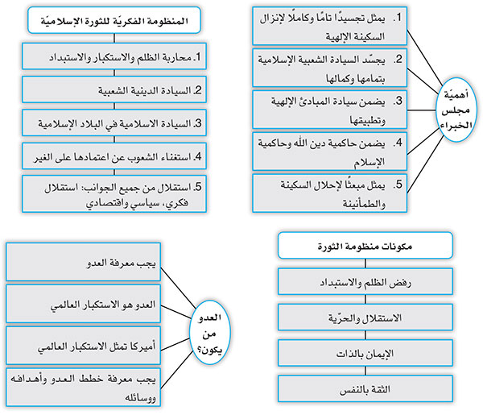
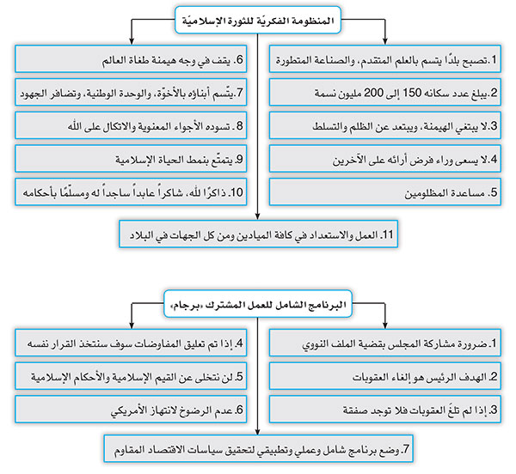
خطوط استراتيجية في حكم الإمام الخامنئي دام ظله
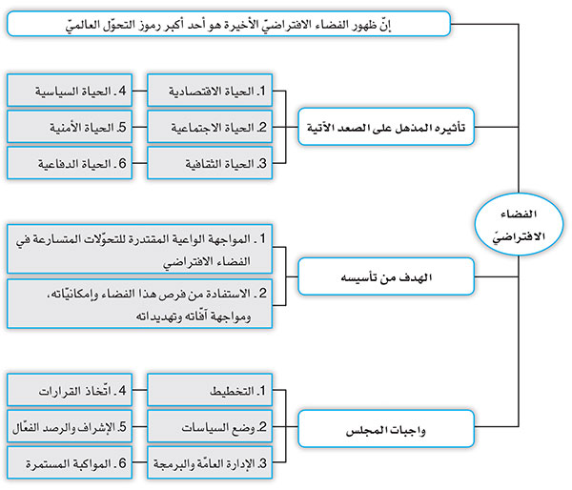في تعيين الأعضاء الجدد للمجلس الأعلى للفضاء الإفتراضي 05/09/2015م

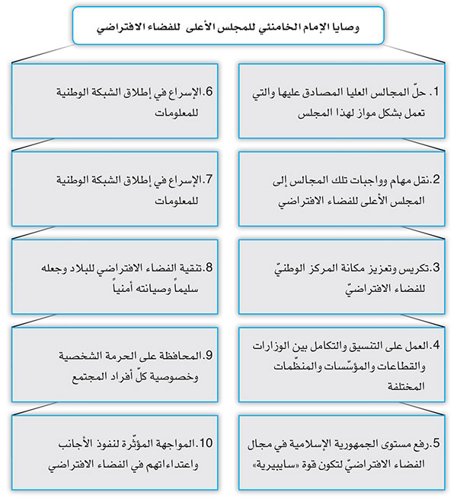
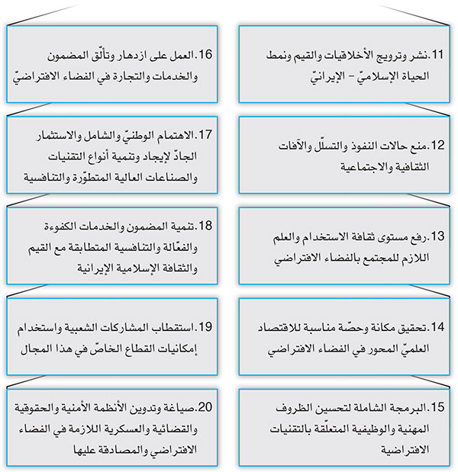
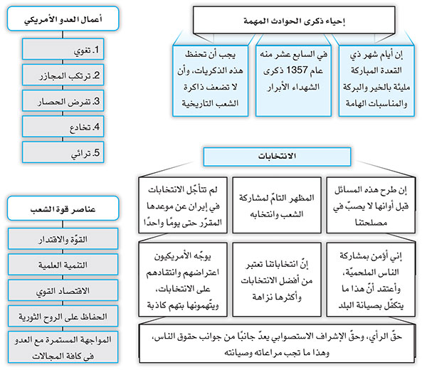خطوط استراتيجية في خطاب الإمام الخامنئي دام ظله
في لقائه مختلف شرائح الشعب 09/09/2015م

خطوط استراتيجية في خطاب الإمام الخامنئي دام ظله
في لقائه قادة وكوادر قوات حرس الثورة الإسلامية 16/09/2015م
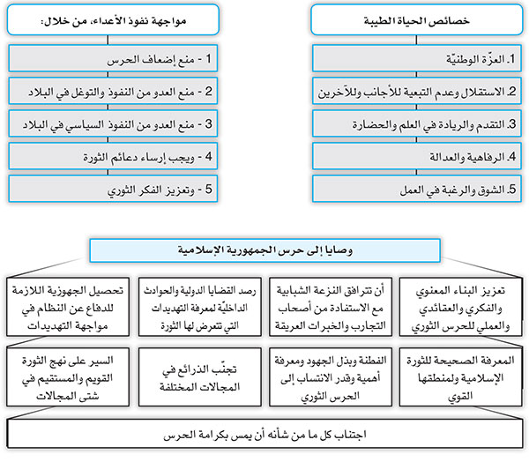

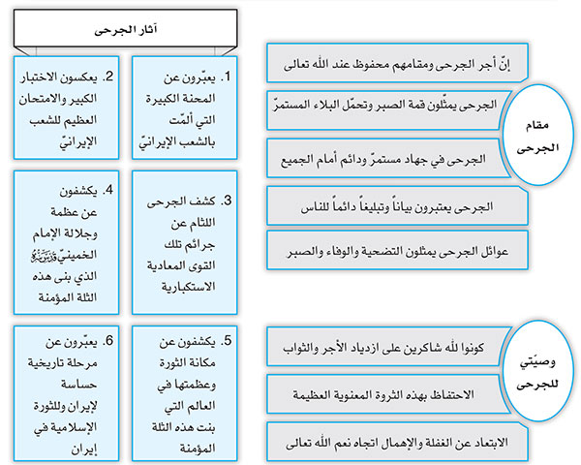خطوط استراتيجية في خطاب الإمام الخامنئي دام ظله
في لقاء عدداً من جرحى الحرب المفروضة وعوائلهم 20/09/2015م

خطوط استراتيجية في خطاب الإمام الخامنئي دام ظله
في جامعة الإمام الخميني للعلوم البحرية 30/09/2015م
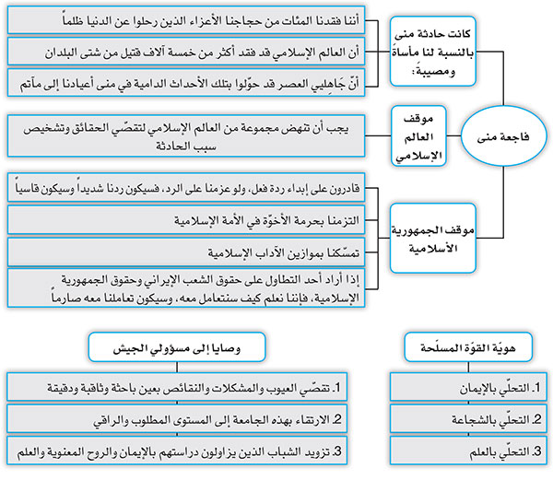
نشاط القائد
الإمام الخامنئي دام ظله يستقبل رئيس الجمهورية
وأعضاء هيئة الوزراء في اللقاء الرمضاني السنوي 14/07/2015 م.

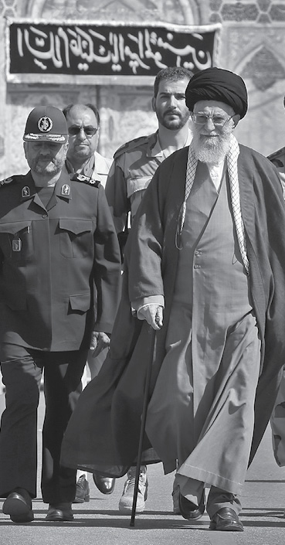وفيما يلي أهمّ ما ورد:
• الأرصدة الروحية والمعنوية والفكرية هي العامل الأصليّ لحلّ كلّ المشكلات. والتأمّل والتدبّر في نهج البلاغة لمولى المتّقين علي بن أبي طالب عليه السلام يوفّر مثل هذه الأرصدة.
• حول نتائج المفاوضات النووية، ينبغي شكر الجهود الصادقة والجادّة لفريق المفاوضات النووية.
• بالنسبة إلى مميّزات شخصيّة مالك الأشتر ومكانته لدى الإمام علي عليه السلام، فلقد أصدر الإمام عليه السلام عهده مخاطباً مثل هذه الشخصية، وهذه نقطة جديرة بالتّأمل.
• تسلُّم الضرائب والحقوق التي على الناس تجاه الحكومة، والدفاع عن الناس وأرضهم، وتوجيه المجتمع نحو الصلاح والفلاح، والعمران وبناء البلاد، أربعة واجبات أصلية يضعها مولى المتّقين في عهده لمالك الأشتر على عواتق الحكّام.
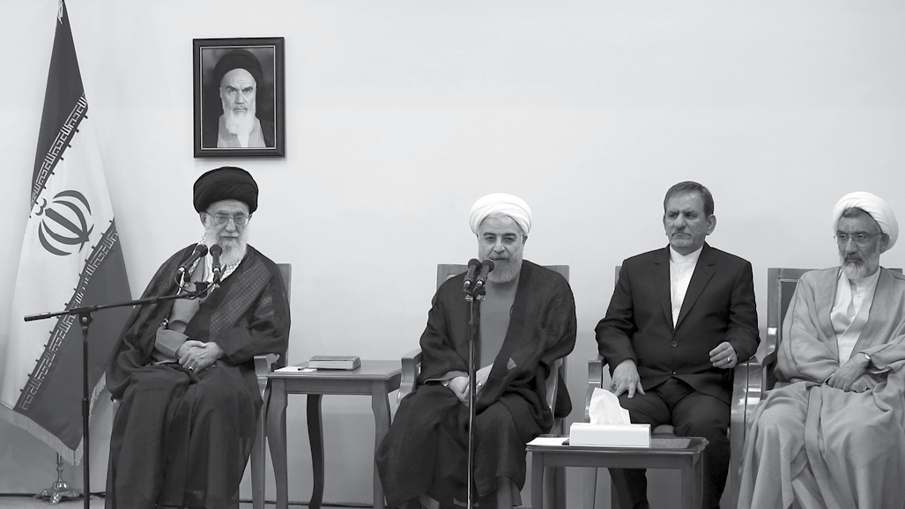
• إنّ توصية الحكّام الإسلاميين بتقوى الله في كلّ الظروف والأحوال، والجد التام في أداء الفرائض والسنن والمستحبات، ونصرة الله بالقلب واللسان والعمل، وضبط النفس حيال كلّ الشهوات، من الأوامر المهمّة التي كتبها مولى المتّقين لمالك الأشتر في مجال بناء الذّات.
• العمل الصالح خير ذخر لأيّ فرد من فترة مسؤوليته. والناس لا يخطئون في تقييماتهم النابعة من التفكير والتأمّل والنظرة العامة، وعليه يُمكن الإدراك من تقييمات الناس هذه أيّ المسؤولين صالح وأيّهم لا.
• المراقبة الحريصة والبخيلة للنفس لمنعها من الانحراف والضياع وترجيح التكاليف الإلهية على أيّ شيء آخر توصيتان إلهيتان كان الإمام الخميني العظيم مظهر العمل بهما.
• من الأوامر الأخرى التي أمر بها الإمام علي بن أبي طالب عليه السلام مالك الأشتر حبّ الناس من صميم القلب ومداراتهم. ينبغي تجاوز زلّات الناس وأخطائهم، طبعاً باستثناء الحالات التي تنتهك فيها الحدود الإلهية، أو يكون الأمر فيها قضية محاربة للإسلام والحكومة الإسلامية.
• إنّ عهد الإمام علي بن أبي طالب عليه السلام لمالك الأشتر من الأرصدة الثقافية المعنوية الاستثنائية.
جواب الإمام الخامنئي دام ظله على رسالة رئيس الجمهورية الإسلامية الإيرانية 15/07/2015 م.

بسم الله الرحمن الرحيم
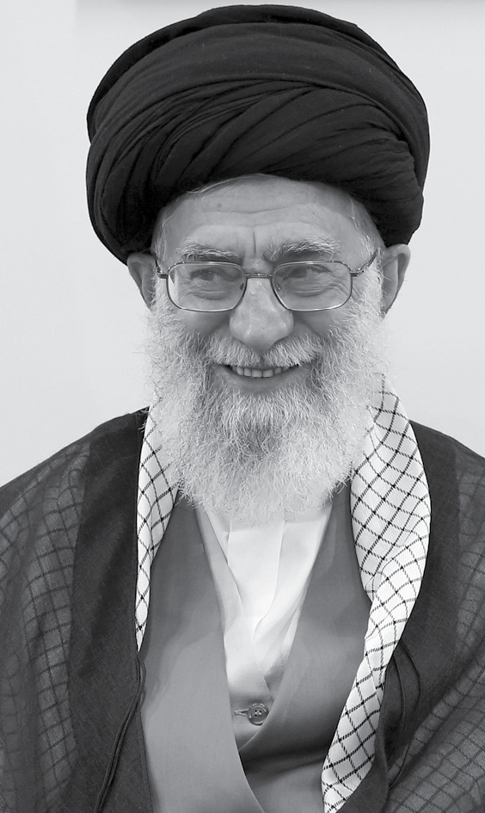حضرة السيد رئيس الجمهورية
بعد السلام والتحية والشكر على الجهود الكبيرة لحضرتك، أولاً أرى لزاماً أن أتقدّم بالشكر والتقدير القلبيّ للجهود الدؤوبة الكبيرة للوفد المفاوض النووي، وأسأل لهم الأجر الإلهيّ. ثم إنّ انتهاء هذه المفاوضات خطوة مهمّة. مع ذلك يجب أن يلاحظ النصّ المعد بدقّة ويوضع في المسار القانونيّ المقرّر. وفي حال المصادقة عليه يجب مراقبة حالات نقض العهود المحتملة من الطرف المقابل وسدّ الطريق أمامها. تعلمون جيداً أنّ بعض الحكومات الست في الطرف المقابل لا يُمكن الثقة بها بأيّ حال من الأحوال.
الذي أتوقّعه من الشعب العزيز أن يبقى محافظاً على وحدته ورصانته ليمكن التوصّل للمصالح الوطنية في أجواء هادئة عقلانية.
والسلام عليكم ورحمة الله
السيد علي الخامنئي
24/4/1394

الإمام الخامنئي دام ظله يستقبل قادة ومسؤولي مقرّ خاتم الأنبياء صلى الله عليه وآله وسلم
للمضادات الجوية في جيش الجمهورية الإسلامية الإيرانية 01/09/2015 م.
وفيما يلي أهمّ ما ذكره:
• ارفعوا دوماً من مستوى جهوزيّتكم وخياراتكم لمواجهة شتّى صنوف التهديدات.
• الأهمّية والحساسية البالغة لمهمّات الدفاع تُعبّر عن حقيقة أنّكم يجب أن تُشخّصوا النقاط الهشّة وكلّ السبل الممكنة للأعداء، وأن تكون لكم حلول وبرامج محدّدة لمواجهتها جميعاً.
• استفيدوا إلى أقصى الحدود من الإمكانيات والعلوم الموجودة عبر التواصل مع الأوساط العلمية والعسكرية، وزيدوا من خياراتكم وأنواعها مقابل صنوف التهديدات.
• على المسؤولين في القطاعات المختلفة وفي القوّات المسلّحة أن يعرفوا قدر هذه الثقة معرفة صحيحة ويُقابلوها بالعمل بواجباتهم.

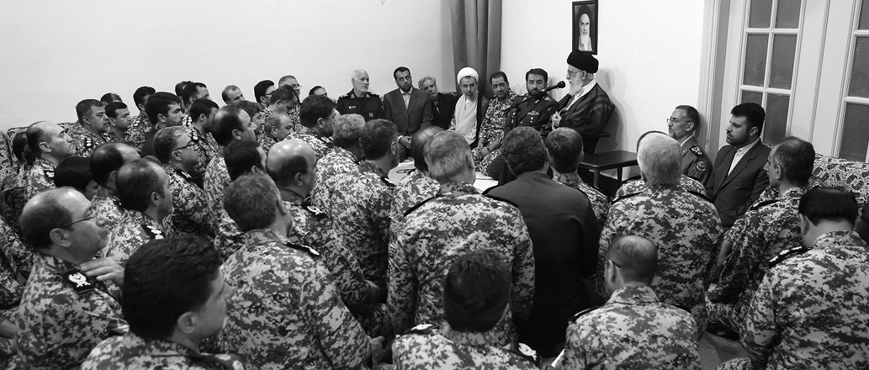
الإمام الخامنئي دام ظله يستقبل رئيس جمهورية قرغيزستان
السيد ألماس بيگ آتامبايوف 05/09/2015 م.
وفيما يلي أبرز ما ذكر:
• ضرورة تعزيز العلاقات الثنائية بين البلدان الشقيقة والمسلمة أكثر.
• أساس السياسة الخارجية للجمهورية الإسلامية الإيرانية هو تنمية العلاقات والأواصر الشاملة والمتينة بين البلدان الإسلامية الشقيقة.
• معارضة ما تفرضه القوى العاتية مبدأ إلهيّ وإسلاميّ.
• قوى الهيمنة والعدوان تتآمر دائماً ضدّ كلّ شعوب العالم، لكن الإسلام يُريد العزّة للشعوب المسلمة، والسبيل الوحيد لمواجهة ودفع شرور هذه القوى هو الثبات والصمود وتعزيز العلاقات بين البلدان الإسلامية.
• إنّ زيادة التعاون بين البلدين في مختلف المجالات، ومن ذلك المواصلات، أمر ممكن ومنوط بإرادة إيجاد علاقات متينة.

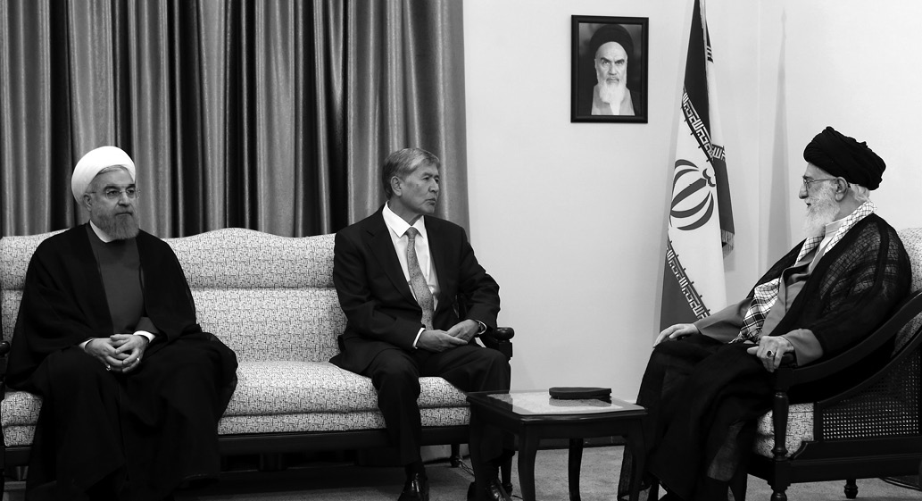
التقى الإمام الخامنئي دام ظله رئيس الجمهورية الإسلامية الإيرانية
رئيس المجلس الأعلى للفضاء الافتراضي وأعضاء هذا المجلس 07/09/2015 م.

وفيما يلي أبرز ما ذكر:
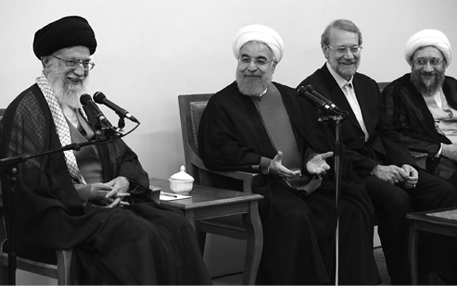• المجلس الأعلى للفضاء الافتراضيّ هو المركز الرئيس للتخطيط الواعي والمسؤول والمقتدر في خصوص الفضاء الافتراضيّ.
• يجب بالاستفادة من القدرات والمواهب الشابّة في البلاد وبالتخطيط الصحيح والخطوات المدروسة والمتناسقة ومن دون إهدار للوقت، السير نحو الخروج من حالة الانفعال في مضمار الفضاء الافتراضيّ، والمشاركة الفاعلة والمؤثّرة فیه، وإنتاج المضامين الإسلامية المتقنة والجذّابة له.
• التأثير الواسع للفضاء الافتراضيّ باعتباره قوّة رقائقية استثنائية في المجالات المختلفة بما في ذلك الثقافة والسياسة والاقتصاد وأسلوب الحياة والإيمان والمعتقدات الدينية والأخلاق، مع التأكيد على ضرورة التخطيط المناسب والدقيق لصيانة الأمن الفكريّ والأخلاقيّ للمجتمع في هذا المجال.
• تستلزم المشاركة الفاعلة والمؤثّرة في الفضاء الافتراضيّ «التركيز في اتّخاذ القرارات» و«الجدّ في التنفيذ ومن دون إهدار للوقت» و«التنسيق بين الأجهزة والمؤسّسات» و«اجتناب الأعمال المتوازية التكرارية أو المتعارضة».
• البرمجة والدعم الذي تقدّمه الحكومة وخصوصاً المعاونية العلمية والتقنية لرئاسة الجمهورية ضروريان جداً لتنمية الصناعات ذات الصلة بتقنية الاتّصالات.
• تنمية هذه الصناعات عن طريق الشركات العلمية المحور لها تأثير كبير في توفير فرص العمل وتطوير اقتصاد البلاد.
الإمام الخامنئي دام ظله يستقبل السيد هاينس فيشر
رئيس جمهورية النمسا 08/09/2015 م.
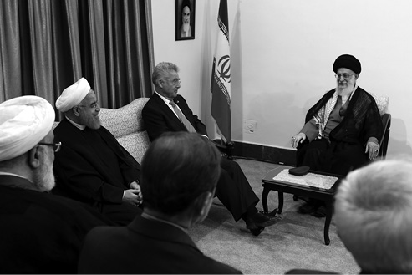وفيما يلي أبرز ما ذكر:
• إنّ عداء الحكومة الأمريكية للثورة الإسلامية بسبب فقدانها لمصالحها في إيران.
• إنّ اتباع بعض البلدان الأوربية لسياسات أمريكا الخصامية حيال إيران أمر غير منطقيّ، طبعاً النمسا ليست من هذه البلدان. ومن الضروريّ أن يُخطّط المسؤولون في البلدين لتعزيز العلاقات أكثر، ويُتابعوا ذلك.
• إنّ الهدف الرئيس للثورة الإسلامية هو تأمين خير وسعادة الشعب الإيرانيّ وكلّ البشرية في ظل السير في سبيل الله وسيادة العقل والإيمان المقرون بالعمل.
• منحانا الخيّر هذا له طبعاً على المستوى الدوليّ أعداؤه الذين ينشدون تأجيج الحروب والإيقاع بين البشر والشعوب. لكن إيران لها الكثير من الأصدقاء الصالحين الجديين بين الحكومات والشعوب.
• لقد سلبت الثورة الإسلامية إيران من الأمريكيين بعدما كانت تحت تصرّفهم تماماً. وهذا هو سبب عداء أمريكا للجمهورية الإسلامية. لكن مجاراة بعض البلدان الأوربية لأمريكا غير عقلائيّ ولا مناسبة له، وبالطبع فإنّ النمسا ليست من هذه البلدان.
• أهمّية البرمجة لتعزيز العلاقات بين البلدين. حول مستقبل العلاقات بين إيران والبلدان الأوربية، فقد طُرحت لحدّ الآن آراء من قِبَل الحكومات الأوروبية ولكن يجب انتظار الآثار العملية لهذه التصريحات.
• بالنسبة لممارسات وإفساد العناصر المنحرفة في المنطقة باسم الإسلام، فليس الإسلام ذلك الشيء الذي تطرحه هذه التيّارات، إنّما الإسلام قائم على منطق رصين وإيمانيّ وعقلائيّ.
نداء الإمام الخامنئي دام ظله لحجاج بيت الله الحرام
لعام 1436 هـ ق 18/09/2015 م.

بسم الله الرحمن الرحيم
والحمد لله ربّ العالمين والصلاة والسلام على سيّد الخلق أجمعين محمد وآله الطاهرين وصحبه المنتجبين وعلى التابعين لهم بإحسان إلى يوم الدين.
والسلام على الكعبة المشرّفة، موئل التوحيد ومطاف المؤمنين ومهبط الملائكة، والسلام على المسجد الحرام وعرفات والمشعر الحرام ومِنى، والسلام على القلوب الخاشعة، والألسن اللهجة بالذكر، والأعين الناظرة بالبصيرة، والأفكار البالغة بالعبرة، والسلام عليكم أيّها الحجّاج السعداء الذين وفّقتم لتلبية النداء الإلهي وجلستم على هذه المائدة الفيّاضة بالنعم.
الواجب الأول، التأمّل في هذه التلبية العالمية والتاريخية الدائمة، إنّ الحمد والنعمة لك والملك، لا شريك لك لبّيك، الحمد كلّه والشكر كلّه لله، والنعم كلّها من عنده، والمُلك والقدرة كلّها ترجع إليه. وهذه هي النظرة التي يتلقّاها الحاجّ في الخطوة الأولى لهذه الفريضة العميقة المغزى والغزيرة المعاني، وتتكامل تزامناً مع استكمال هذه المناسك، ثم تتجلّى أمامه كالتعاليم الخالدة ودرسٍ لا يُنسى، ويُدعى لتنظيم برنامج حياته على أساسها. إنّ استلهام هذا الدرس العظيم والعمل به، هو ذلك المعين المبارك القادر على أن يمنح النظارة والحياة والحيوية والنشاط لحياة المسلمين ويعتقهم من المصاعب التي يرزحون تحتها، في هذه الفترة وفي كلّ الفترات.
فصنم النفس والذّات والكِبر والشهوة، وصنم التسلّط والخنوع للسلطة، وصنم الاستكبار العالمي، وصنم التكاسل وعدم المسؤولية، وكلّ الأصنام التي تذلّ وتحطّ النفس البشرية الكريمة، سوف تتحطّم بهذه الصرخة الإبراهيمية، إذا ما انطلقت من صميم القلب وتحوّلت لنهجٍ للحياة، حيث ستحلّ الحرّية والعزّة والسلامة محلّ التبعية والشدّة والمحن.
أيّها الإخوة والأخوات الحجّاج، من أيّ شعب ومن أيّ بلد كنتم، أمعنوا التفكّر في هذه الكلمة الإلهية الحكيمة، وبنظرة فاحصة ودقيقة لمحن العالم الإسلامي، لا سيما في غرب آسيا وشمال أفريقيا، وحدّدوا لأنفسكم الواجبات والمسؤوليات وفقاً لقدراتكم وإمكانياتكم الفردية والمحيطة وثابروا لأجلها.
إنّ السياسات الأميركية الشرّيرة في هذه المنطقة، هي اليوم مصدر للحروب وإراقة الدماء والدمار والتشريد وكذلك الفقر والتأخّر والنزاعات القومية والمذهبية من جهة، وجرائم الكيان الصهيونيّ الذي بلغ بسلوكه العدواني في فلسطين أعلى درجات الشقاء والخبث، وانتهاكه المستمرّ لحرمة المسجد الأقصى المقدّس، وسحق أرواح الفلسطينيين المظلومين وممتلكاتهم، من جهة أخرى، هي القضية الأولى لكم جميعاً أيّها المسلمون، وينبغي لكم التمعّن فيها والتعرّف إلى واجبكم الإسلاميّ تجاهها. إنّ علماء الدين والنخب السياسية والثقافية يتحمّلون مسؤولية جسيمة وثقيلة للغاية وللأسف يغفلون عنها في أغلب الأحيان.
وينبغي للعلماء بدل أن يُشعلوا نيران الخلافات المذهبية، وللسياسيين بدل الانفعال أمام العدو، وللنخب الثقافية بدل التسلية بالأمور الهامشية، أن يعرفوا الداء العظيم للعالم الإسلامي ويتقبّلوا أداء رسالتهم المسؤولين عن أدائها أمام العدالة الإلهية ويكونوا على قدر المسؤولية.
الأحداث الأليمة في المنطقة، في العراق وفي الشام واليمن والبحرين، وفي الضفّة الغربية وغزّة وفي بقاع أخرى من بلدان آسيا وأفريقيا، تُمثّل مصائب ومحناً عظيمة للأمة الإسلامية، وينبغي لنا أن نُشاهد أصابع مؤامرة الاستكبار العالمي فيها، وأن نُفكّر في علاجها. يجب على الشعوب أن تُطالب حكوماتها بذلك، ويجب على الحكومات أن تفي بمسؤوليّاتها الثقيلة.
واجتماعات الحجّ الباهرة، تُمثّل المكان الأفضل لإظهار وتبادل هذا التكليف التاريخي. وفرصة البراءة، التي يجب اغتنامها بمشاركة جميع الحجّاج من كلّ البقاع، هي من أبلغ المناسك السياسية لهذه الفريضة الشاملة.
إنّ حادثة المسجد الحرام وخسائرها المريرة في هذا العامّ، خلّفت المرارة لدى الحجّاج وشعوبهم. وصحيح أنّ الذين توفّوا في هذه الحادثة سارعوا للقاء ربّهم وهم منشغلون بأداء الصلاة والطواف والعبادة، وهم إن شاء الله فازوا بسعادة عظيمة في الحرم الآمن ورقدوا بعناية الباري تعالى ورحمته، إن شاء الله، سيكون هذا سلواناً عظيماً لذويهم، ولكن هذا لا يُمكن أن يُقلّل من ثقل مسؤولية الذين تعهّدوا بتوفير أمن ضيوف الرحمن. وإنّ مطالبتنا الأكيدة هي العمل بهذا الالتزام وأداء هذه المسؤولية.
والسلام على عباد الله الصالحين
السيد علي الخامنئي
4 ذي الحجة 1436
27 شهريور 1394 هجرية
بيان الإمام الخامنئي دام ظله تعقيباً على فاجعة مقتل وإصابة الآلاف
من حجّاج بیت الله الحرام في حادث تدافع منى 24/09/2015 م.
بسم الله الرحمن الرحيم
﴿إِنَّا لِلّهِ وَإِنَّا إِلَيْهِ رَاجِعونَ﴾
الحادث المأساويّ الذي وقع اليوم في منى والذي أودى بحياة عدد كبير من ضيوف الرحمن والمؤمنين المهاجرين إلى الله من شتّى البلدان، أجّج حزناً كبيراً في ربوع العالم الإسلامي وبدّل عيدهم عزاءً. وفي وطننا العزيز أيضاً هناك العشرات من العوائل التي كانت تنتظر أعزّاءها الحجّاج بكلّ شوق ولهفة، واليوم قد أقامت العزاء عليهم.
إنني وبقلب يعلوه الحزن والأسى والمواساة للمصابين، أتقدّم بالتعازي على هذا المصاب الجلل إلى الروح الطاهرة للرسول الأعظم صلى الله عليه وآله وسلم والساحة المقدّسة لولي الله الأعظم الإمام صاحب الزمان (أرواحنا فداه) وهو صاحب العزاء الأصليّ، ولكافة ذويهم وأصحاب العزاء في جميع أقطار العالم الإسلاميّ ولا سيما في إيران العزيزة، سائلاً الله الغفور الرحيم الشكور أن يسبغ رحمته الخاصة من باب لطفه وعطفه على ضيوفه الكرام، وأن يلبس ثوب الشفاء العاجل للمتضررين والجرحى، وأقول:
1 - على المسؤولين في ممثلية بعثتي ومنظّمة الحجّ أن يواصلوا جهودهم الحثيثة التي كانوا طيلة هذا اليوم قد دأبوا عليها في اكتشاف الضحايا ومعالجة الجرحى وإيفادهم إلى البلد والإخبار السريع، وعلى كل من له القدرة أن يسعفهم في هذا الأمر.
2 - أن يقدّموا المساعدات والإسعافات الضرورية لحجّاج سائر البلدان أيضاً عملاً بالأخوّة الإسلامية.
3 - الحكومة السعودية مكلّفة بأن تتحمّل مسؤوليتها الجسيمة في هذه الحادثة المريرة، وأن تعمل بلوازمها على قاعدة الحقّ والإنصاف. ولا ينبغي تجاهل سوء الإدارة والإجراءات الخاطئة التي تسبّبت في وقوع هذه الكارثة.
4 - الذين ذهبوا ضحية هذه الحادثة سيشملهم إن شاء الله هذا الكلام النورانيّ القرآنيّ: ﴿وَمَن يَخْرُجْ مِن بَيْتِهِ مُهَاجِرًا إِلَى اللّهِ وَرَسُولِهِ ثُمَّ يُدْرِكْهُ الْمَوْتُ فَقَدْ وَقَعَ أَجْرُهُ عَلى اللّهِ﴾، وهذا أكبر تعزية لأهالي الضحايا. فإنهم قد سارعوا إلى لقاء معبودهم بعد الطواف والسعي وبعد الساعات العامرة بالخير والبركة التي قضوها في عرفات وفي المشعر وخلال أداء مناسك الحجّ، وسيغمرهم الله بلطفه ورحمته الخاصة.
إنني إذ أعزي ثانية أصحاب العزاء، واعلن الحداد العام لثلاثة أيام في البلاد.
والسلام على عباد الله الصالحين
السيد علي الخامنئي
الثاني من مهر سنة ألف وثلاثمائة وأربعة وتسعين
كلمة الإمام الخامنئي دام ظله في بداية درس البحث الخارج
في الفقه حول فاجعة منى 27/09/2015 م.
بسم الله الرحمن الرحيم
بعد عطلة طويلة نبدأ اليوم مباحثتنا، لكن قلوبنا طافحة بالحزن والألم بسبب هذه الحادثة المريرة التي وقعت في منى، وبدّلت عيدنا عزاء بالمعنى الحقيقيّ للكلمة. في موسم الحجّ من كلّ سنة، وفي مثل هذه الأيام، حيث تنتهي أعمال الحج ومناسكه، يغمر البلد فرح عامّ، ويعود الحجّاج وتفرح عوائلهم، يأتي آباؤهم وأبناؤهم وزوجاتهم وتفرح العوائل بمجيء الحجّاج وأدائهم للحجّ ونجاحهم في ذلك. هكذا هو الحال في كلّ سنة، فهذه الأوقات أوقات فرحة. وفي هذا العام تبدّلت أوقات الفرحة هذه إلى أوقات غمّ وحزن. عدد القتلى والمتوفّين كبير في كثير من محافظات البلاد، ويجب أن يأتوا بالجنائز، والقلوب ملتاعة حقاً في هذه الأيام. لا يُمكن للمرء أن يسلو حتى للحظة عن هذا الغمّ، وهذا الحزن يثقل على قلوبنا وقلوب الآخرين دوماً في هذه الأيام. وما يجب أن يستنتج الآن هو أنّ مسؤولية هذا الحادث الجلل وهذه الفاجعة الكبرى تقع على عاتق حكّام العربية السعودية، ويجب أن يتحمّلوا مسؤوليّتهم تجاه هذا الحدث. فأنْ يوجّهوا اللوم للآخرين ويتّهموا هذا وذاك دائماً ويمدحوا أنفسهم دوماً، ليست هذه بالأعمال المفضية إلى نتيجة، هذه ممارسات عقيمة. العالم الإسلاميّ لديه أسئلته بالتّالي. أكثر من ألف قتيل من البلدان الإسلامية المختلفة، هل هذا بالهزل؟ ويعلم الله كم مائة قتيل من بلادنا! والمفقودون غير معلوم لحدّ الآن أين هم، وقد يكون عدد كبير منهم من ضمن القتلى. هل هو بالشيء الصغير عدّة مئات من القتلى في حادثة واحدة هي حادثة الحجّ؟ هل هذا بالهزل؟ على العالم الإسلاميّ أن يُفكّر في هذا الأمر، والمطلب الأول هو أن يتقبّل السعوديّون مسؤوليّتهم، ويعملوا بلوازم تقبّل المسؤولية. أنْ يتحدّثوا دوماً ويتّهموا هذا وذاك بدل الاعتذار للأمّة الإسلامية والاعتذار للعوائل، فهذا ما لن يؤدّي لنتيجة، والشعوب تُتابع الأمر بجدٍّ، وهذه القضية سوف لن تُنسى.

نتمنّى أن يُقدّر الله خيراً إن شاء الله.
ثقافة تكريم الأساتذة
نُريد ترويج وتثبيت هذه الثقافة في بلدنا وهي تكريم الأساتذة، هذه هي واحدة من أعظم تعاليم التربية الإسلامية.

الأستاذ معلّم ومربّ
الأستاذ ليس معلّماً وحسب، وإنّما هو مربٍّ أيضاً، وهذا سرّ طبيعيٌّ وهو واضح للجميع.
تأثير المعلّم
حين يكون الأستاذ إنساناً عادلاً منصفاً وذا أخلاق عالية فسترتفع حينها إمكانية تربية طالب عادل منصف وذي أخلاق حسنة، والعكس صحيح أيضاً.
هذا هو الأستاذ. وإنّما يحصل هذا التأثير التربويّ من خلال سلوك الأستاذ وأخلاقه، وليس بإلقائه درس أخلاق.

البصيرة الثاقبة

فقرات أساسية واستراتيجية في قضايا حيوية في إيران والعالم
متأخرون في العلوم الإنسانية
قضية العلوم الإنسانية. إنّنا متخلّفون في هذا المجال. والأعزّاء الذين تحدّثوا حول العلوم الإنسانية أكّدوا وبشكل صحيح على أهمّيتها حتى في الصناعة. وهذا كلام صحيح.
قادة الحرب الناعمة
إنّ الأساتذة هم قادة الحرب الناعمة. فإن كان الشاب ضابطاً في الحرب الناعمة، فإنّ الأستاذ هو قائده، والقيادة هي بهذا الشكل.
شباب الغد
بلدنا اليوم بحاجة إلى شباب بإمكانهم أن يكونوا سواعد قوية لتقدُّم البلد، شباب يتحلّون بالدوافع الإيمانية والبصيرة الدينية والهمّة العالية، والجرأة على المبادرة، والثقة بالنفس، والإيمان بــ«أنّنا قادرون»، شباب لديهم أمل وتفاؤل بالمستقبل، والتطلّع إلى الآفاق المستقبلية المشرقة، وروح الاستغناء - ولا أقصد بها الإعراض عن التعلّم من الأجانب، وهذا ما لم ولا نوصي به بتاتاً، بل نحن على استعداد للتتلمذ على يد من هو أعلم منّا في أيّ مجال- وإنّما روح الاستغناء عن التأثّر والانبهار والتلقين واستغلال نقل العلوم، وهذه الروحية الشائعة اليوم في العالَم المتّصف بالعلم وهو عالم القوى الاستكبارية - فلا بدّ للشابّ أن يتّسم بروح الاستغناء هذه - وروح الفهم الصحيح والعميق لأوضاع البلد ولمعرفة أين نحن الآن، وإلى أين نحن سائرون، وكيف يُمكننا اجتياز هذا الطريق.
إزالة العوائق أمام التقدّم العلمي
افعلوا ما من شأنه أن لا يحدّ من سرعة التقدّم العلمي وأن لا يؤدّي إلى إيقاف هذه الحركة.

معرفة الأساتذة المتدينين
لا بدّ من معرفة قدر العناصر المؤمنة والثورية في الهيئات التعليمية. وهذا ما أُخاطب به مديرينا الأعزّاء والمسؤولين في وزارة التعليم العالي ووزارة الصحة والتعليم الطبّي، وأقول لهم: اعرفوا قدرهم!
نهضة العلوم الإنسانية
إنّ التحوّل في العلوم الإنسانية - والذي هو أمر واجب وضروريّ لأسباب كثيرة- بحاجة إلى نهضة ذاتية واندفاع من الداخل ودعم من الخارج.
تسهيل الزواج
إنّي أُنبّه الآباء والأمّهات وأرجوهم وأطلب منهم أن يُسهّلوا قضية الزواج ويوفّروا إمكاناتها. الآباء والأمّهات يتشدّدون في هذه القضية، ولا ضرورة للتشدّد مطلقاً. أجل، توجد مشاكل طبيعية كالسكن والشغل وما إلى ذلك، ولكن ﴿إِن يَكُونُوا فُقَرَاء يُغْنِهِمُ اللَّهُ مِن فَضْلِهِ﴾، هذا كلام القرآن. فإنّ الشابّ قد لا تتوافر له حالياً إمكانيات مالية مناسبة، إلا أنّ الله تعالى سيوسّع عليه بعد الزواج إن شاء، فلا يحولوا دون زواج الشباب. وإنّي أرجو من الآباء والأمّهات أن يتنبّهوا لهذه المسألة.
توجيه طلاب الدراسات العليا
في مراحل الدراسات العليا يتصدّى الطلّاب إلى البحث العلمي والتدوين وإعداد الأطروحات الجامعية، وهذا يحتاج إلى نظام وإلى رؤية شاملة وإلى توجيه عام لإعداد ما يتسنّى للبلد استثماره. وإن لم يتحقّق ذلك، فنكون قد أهدرنا الموارد والمصادر، أهدرنا الأستاذ والطالب والأموال والإدارة والإمكانيات المختلفة الأخرى.
أهداف العدو الحقيقية
إنّ الهدف الذي يُريده أعداء الشعب الإيراني هو الحيلولة دون بلوغ هذا البلد وهذا الشعب مكانته الحضارية اللائقة به، وليس فرض العقوبات إلّا لشعورهم بانطلاق هذه الحركة في البلد.
حلّ المشاكل الجنسيّة
كلّما تمكنّا من حلّ مشاكل الشباب الجنسية، كان ذلك في صالح دنيا مجتمعنا وآخرته، وفي صالح دنيا بلدنا وآخرته.
التخطيط للدراسة والعلم التنظيميّ
لا تُضيّعوا أوقاتكم عبثاً، فإنّ الكثير من شبابنا الجامعيين وغيرهم يُضيّعون أوقاتهم في شبكات التواصل الاجتماعيّ وأمثالها أو في الحضور في الاجتماعات والجلسات العبثية التي يدور فيها بحث وجدل لا طائل منه. لا تُضيّعوا أوقاتكم، وخطّطوا لها وامضوها بشكل صحيح. اهتمّوا بدرسكم، واهتمّوا كذلك بعملكم التنظيميّ، يجب متابعة الأمرين معًا.
برنامج السير والسلوك
الذي سمعته من العظماء وأذكره لكم، لا يعدو كلمة واحدة، وهي أنّ العمل الأهمّ للتعالي المعنوي والروحي هو اجتناب الذنب، فهو أهمّ الأعمال. اسعوا لاجتناب الذنوب على اختلافها، حيث توجد ذنوب مختصّة باللسان وذنوب مختصّة بالعين وذنوب مختصّة باليد، ولها أنواع مختلفة. فتعرّفوا إلى الذنوب وراقبوا أنفسكم، فإنّ التقوى تعني المراقبة. إذ إنّكم حينما تسيرون في مسير خطير، تُراقبون أنفسكم بدقّة، وهذه هي التقوى. فراقبوا أنفسكم وتجنّبوا الذنوب، وهذا أهمّ سبل التسامي المعنوي. ويلي ذلك على الفور بالطبع أداء الفرائض. والأهمّ من بين الفرائض هو الصلاة، أدّوا الصلاة في أول وقتها وبحضور قلب. وحضور القلب يعني أن تعلموا أثناء الصلاة بأنّكم تُخاطبون أحداً، وأنّ هناك من يسمعكم ويراكم. وهذا ما ينبغي أن تلتفتوا إليه. أحياناً قد يشرد ذهن الإنسان، فلا بأس، ولكن بمجرّد أن يعود من غفلته، عليه أن يُحيي حالة الشعور بحضور المخاطَب ويُحافظ عليها. هذا هو حضور القلب. فالتزموا بالصلاة بحضور قلب، والصلاة في أوّل وقتها، والصلاة جماعةً ما أمكن، وحين تُراعون هذه الأمور فستتكاملون من الناحية الروحية، ستُصبحون ملائكة، بل وأعلى منها، فاعلموا ذلك.
وظيفتنا الأساس
لا بدّ لنا أن نقوم بترويج المعارف الإسلامية، وأن نجعل إقامة أحكام الله هدفاً من أهدافنا، وأن نُبادر إلى الجهاد في سبيل الله بكلّ كياننا، وأن نواجه الظلم، ونُجابه الظالم ونُحاربه، هذه هي الوظيفة الملقاة على عاتقنا.
البنية التحتيّة للفكر الليبراليّ
إنّ الفكر الليبراليّ ينبع من الفكر الأوروبيّ في القرن الثامن عشر والتاسع عشر، حيث إنّ البنية التحتية له هي الفكر الأومانيستيّ (محورية الإنسان) والذي يُنكر البعد المعنويّ والله وما شابه. فحين لا يكون هناك إله، ستكون الأمور ذوقية ومزاجية.
الاقناع الفكريّ
الإقناع الفكريّ هو أن تستطيعوا إقناع الطرف الآخر. وهذا نتيجة متفرّعة عن عملكم الجيّد في بناء أنفسكم. ابنوا أنفسكم بشكل صحيح وقويّ، فحين تُصبح حقيقة ما جزءاً من فكركم وذهنكم، ستتمكّنون من إقناع الآخرين، الإقناع الفكريّ.
أهداف حركة الأئمّة عليهم السلام الجهادية
لقد تمحور عمل الأئمة عليهم السلام في الجهاد وصولاً للأهداف التالية: الأول إحياء المعارف الإسلامية الحقّة والأسس والمبادئ الإسلامية وصيانتها... والخطوة الأخرى التي قطعها أهل البيت عليهم السلام هي إقامة أحكام الله والسعي لتطبيقها... ومن الأمور الأخرى التي بادر إليها الأئمة الأطهار عليهم السلام الجهاد في سبيل الله... ومن أهمّ جوانب هذا الجهاد الذي يُمثّل بحدّ ذاته عنواناً منفصلاً، هو مكافحة الظلم ومقارعة الظالم.
الاستكبار هو العدوّ
أقولها منذ البداية بأنّنا حينما نتحدّث عن العدوّ، لا نُشير إلى موجود خياليّ وهميّ. بل نقصد من العدوّ نظام الاستكبار، والقوى الاستكبارية التي تقوم حياتها على أساس فرض السيطرة على الآخرين، والتدخّل في شؤون الآخرين، والقبض على المصادر المالية والحيوية للآخرين، هؤلاء يُمثّلون الاستكبار، أو بعبارة أخرى، زعماء نظام الهيمنة.
ميادين الجهاد المختلفة
الجهاد لا يتلخّص في الحرب العسكرية، بل يشمل صنوف المواجهات الثقافية والسياسية والاقتصادية، فإنّها تنضوي كلّها تحت عنوان الجهاد. ولا ينصرف الذهن إلى الحرب العسكرية فقط، وقد يتّفق اندلاع الحرب العسكرية في مكان ما، بيد أنّ الجهاد لا يقتصر على ذلك.
أهم صنوف الجهاد اليوم
الجهاد الماثل أمامنا نحن المسلمين وأتباع أهل البيت في الظرف الراهن، هو عبارة عن الوقوف بوجه مخطّطات الاستكبار في المنطقة الإسلامية، وهو يُمثّل اليوم أحد أكبر صنوف الجهاد. فلا بدّ من مواجهة مخطّطات الاستكبار. ويجب علينا أولاً معرفة هذه المخطّطات، ومعرفة نوايا العدوّ، والوقوف على ما يريد العدوّ أداءه، ثم نُخطّط لمواجهة أهدافه، ولا يقتصر ذلك على حالة الدفاع والانفعال، بل يشمل الجهاد والدفاع والهجوم.
التشيّع الكاذب
نحن نرفض التشيّع الذي تكون لندن مركزه ومقرّه الإعلاميّ، فإنّه لا يُمثّل ذلك التشيّع الذي بلّغه وأراده الأئمة عليهم السلام. إذ إنّ التشيّع القائم على أساس شقّ الصفوف وعلى ركيزة تمهيد السبيل وتعبيد الطريق لحضور أعداء الإسلام، لا يُعدّ تشيّعاً، بل هو انحراف. إنّما التشيّع هو المظهر التام للإسلام الأصيل والقرآن.
مقاومة لبنان الطاهرة
في لبنان، احتلّ النظام الصهيونيّ جزءاً كبيراً من الأراضي اللبنانية لسنوات طويلة. التزم الاستكبار وعلى رأسه أمريكا صمتاً مصحوباً بالرضا. ثم نهضت مجموعة مقاومة مؤمنة مضحّية تعتبر أكثر مجموعات الدفاع الوطنيّ شرفاً وفخراً، وهي المقاومة اللبنانية وحزب الله في لبنان - وهم من أشرف مجموعات المقاومة الوطنية والدفاع الوطنيّ على الصعيد العالميّ، وقلّما شهدنا في البلدان مجموعة مقاومة تتحلّى بهذه الطهارة والإيمان والتضحية والنجاح في العمل - فقام المستكبرون للقضاء عليهم، فاتّهموهم بالإرهاب!
الحذر من الفتنة
إنّني أطلب من المسلمين فرداً فرداً، ولا سيّما من العلماء والمثقّفين ومسؤولي الدول والساسة والنخبة في جميع البلدان أن ينتبهوا ويلاحظوا بوضوح اليد الخائنة لأعداء الأمّة الإسلامية في هذه التفرقة. فهي فتنة وتفرقة غير طبيعية بل مفروضة وناتجة عن التلقين والتحريض. إذ إنّ المسلمين يُمكنهم أن يعيشوا سوياً وبشكل طبيعيّ وسليم. وقد أثبتت التجارب تعايشهم جنباً إلى جنب حين لا تحلّ وساوس العدوّ ودسائسه وممارساته الخبيثة ولا تنزل إلى الساحة. وهذا ما شاهدناه في بلدنا وفي العراق وفي بلدان إسلامية أخرى.
الصراع ليس طائفي بل سياسي
أقول لكم إنّ هذه الاختلافات التي تُشاهدونها اليوم في العراق وفي سوريا وفي بلدان أخرى والتي يُحاولون إطلاق عنوان الصراع الطائفيّ عليها، لا تُعتبر صراعاً طائفياً بأيّ وجه من الوجوه، وإنّما هي صراع سياسيّ. فإنّ الحرب القائمة في اليمن حرب سياسية وليست حرباً طائفية، وهم يدّعون كذباً بأنّها صراع بين الشيعة والسنّة، والأمر ليس كذلك.
هدفهم من الفتنة
إنّهم يضخّون هذه الفتنة والفرقة في العالَم الإسلاميّ، لماذا؟ لأنّها تصبّ في مصلحة القوى الكبرى. لا يريدون للأمة الإسلامية أن تتّحد وتتوحّد، لا يريدون لهذه القوّة العظيمة أن تسمو عزيزة شامخة وتسطع في أفق القوى العالمية. ولو رصّت الأمة الإسلامية صفوفها وركّزت على قواسمها المشتركة لتبدّلت، لا محالة، إلى قوّة فريدة في سماء السياسة العالمية بما تتمتّع به من جماهير عظيمة، ومن موقع جغرافيّ حسّاس في العالم، ومن خيرات ومصادر جوفية، ومن ثروة طبيعية، ومن طاقات بشرية. لو اتّحدنا وتعاونّا لغطّت هذه الظاهرة العالم برمّته. لكنّهم لا يريدون تحقّق هذا الهدف، ولذلك زرعوا الكيان الصهيونيّ في هذه المنطقة لإذكاء نيران الخلاف والشقاق، ولإشغال بلدان المنطقة بعضها ببعض.
ركائز مخطّطات العدوّ
وغالباً ما ترتكز خطّة العدوّ في هذه المنطقة على ركيزتين - علماً بأنّ لها شُعَبًا كثيرة ولكنّها في الأغلب تستند إلى هاتين الركيزتين - الأولى هي بثّ الخلاف والشقاق، والثانية هي النفوذ والتوغّل.

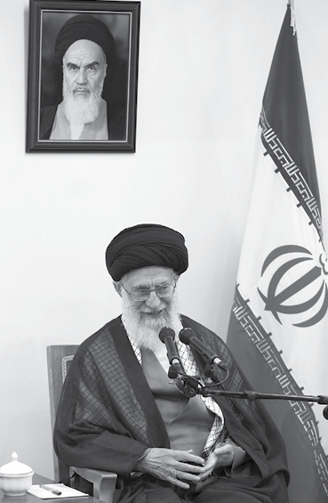التخلّي عن نهج الإمام خطأ استراتيجي
انتبهوا أيّها الأعزّاء، إخوةً وأخوات، توجد حقيقة في الواقع، وهي أنّه بعد رحيل الإمام (الخميني)، تركّزت جهود مجموعة معيّنة على التخلّي بالكامل عن الأهداف الكبرى والمثل العليا للثورة. اتخذوا قراراً وعملوا على أساسه. بعضهم أخطأ وأعلنوا عن هدفهم هذا بشكل صريح، كتبوا هذا في المقالات الصحفية وتكلّموا وصرّحوا عنها علناً. وهنا كان خطأهم الاستراتيجيّ أو التكتيكيّ، حيث أفشوا مخطّطهم وأعلنوا تخلّيهم عن المثل والأهداف.
الثبات على المبادئ والأصول
علماً بأنّنا نؤمن بالثبات على المبادئ والالتزام بالأصول، ونقول بضرورة الحفاظ عليها. وقد استطاع إمامنا الخمينيّ العظيم بفضل الثبات على المبادئ سوق الثورة إلى النصر وصيانتها وإرساء دعائم الجمهورية الإسلامية، فلقد كان ملتزماً بالمبادئ والأسس. ومن هذه المبادئ: ﴿أَشِدَّاء عَلَى الْكُفَّارِ رُحَمَاء بَيْنَهُمْ﴾.
النهج الأصيل

كلمات في الإسلام المحمّدي الأصيل، ونهج وفكر الإمام الخميني قدس سره
امتلاك القدرة على «النفوذ»
إنّ هذا النفوذ هو عطاء إلهيّ. وفي الأصل هل يُمكن لأحد القيام بهذا؟ افترضوا مثلاً كيف أنّ إمامنا العظيم كان يجلس هنا ويخطب ويتكلّم، وكان كلامه ينتقل من شخص لآخر ليصير على كلّ شفة ولسان، حتى يصل مثلاً إلى أقاصي أفريقيا أو آسيا، ويحمل من النفوذ والتأثير ما يجعل ذلك الإنسان الساكن في البلد الفلانيّ في أقاصي آسيا أو أفريقيا، يُسمّي ابنه «روح الله». هذا هو معنى النفوذ، بدون أن يكون قد تمّ صرف أو استخدام صفحة واحدة، لذلك الهدف.
حسنٌ، عندما ينفذ الكلام والفكر، ويكون صحيحاً وحقّاً، فإنّه يخرج من القلب ويدخل إلى القلوب، ولا يُمكن فعل أيّ شيء لمواجهته، ﴿قُلْ مُوتُواْ بِغَيْظِكُمْ﴾.
دعم المظلوم أياً يكن دينه
لأنّنا نعتقد بضرورة أن يكون ﴿أَشِدَّاء عَلَى الْكُفَّارِ رُحَمَاء بَيْنَهُمْ﴾، فإنّ هذا هو الدرس الذي نقتبسه من إمامنا الجليل، وهو النهج المؤكّد للجمهورية الإسلامية. إذ إنّنا في دعم المظلوم لا ولم ننظر إلى مذهب الطرف الآخر، وهذا هو نهج إمامنا العظيم، حيث تعامل مع المقاومة الشيعية في لبنان كما تعامل مع المقاومة السنّية في فلسطين دون أيّ فارق.

نصرة المظلوم هي الأساس
فقد حارب الإمام الخمينيّ العظيم محمد رضا بهلوي الذي كان شيعياً في ظاهره كما حارب صدّام حسين الذي كان سنياً بحسب الظاهر، وبالطبع لا ذاك كان شيعياً ولا هذا كان سنيًّا، بل كانا كلاهما أجنبيّين عن الإسلام، غير أنّ هذا يتظاهر بالتسنّن وذاك يتظاهر بالتشيّع، وقد واجههما الإمام على حدّ سواء. فالقضية ليست قضية شيعية وسنّية وقضية طائفية وما إلى ذلك، وإنما هي قضيّة الأسس الإسلامية: "كونوا لِلظّالِـمِ خَصمًا وَلِلمَظلُومِ عَونًا".
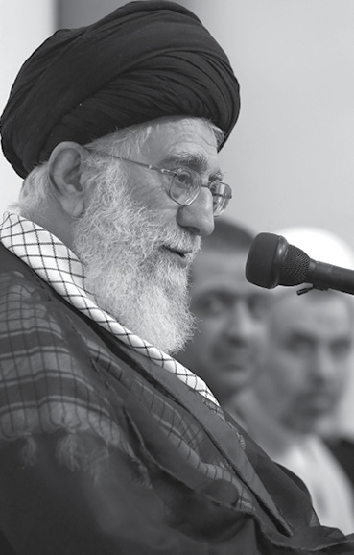

ما عرفت شخصيّة مثله

قدوة القدوة

قصة أو حادثة تبرز جانب القدوة في شخصية سماحته
بعد صدور القرار رقم 598 عن الأمم المتّحدة تزايد الضغط على إيران من قبل الدول الكبرى كي تعلن قبولها بهذا القرار. وفي تلك الأيام قام الأمين العام للأمم المتّحدة خافيير بريز دي كويلار بزيارة إيران لحملها على الموافقة على القرار، وقد التقى مع رئيس الجمهوريّة آنذاك (أي آية الله خامنئي)، وعندما خرج من اللقاء سألني: من أي كليّة سياسيّة تخرّج رئيس الجمهوريّة؟ فإنّني أحمل دكتوراه في العلوم السياسيّة من مختلف الجامعات العالميّة المعتبرة ولديّ تجربة ثلاثين عاماً من العمل السياسي، ومنذ عشر سنوات أصبحت الأمين العام للأمم المتّحدة، وقد التقيت بغالبية الشخصيّات السياسيّة ورؤساء الجمهوريّات ولكنني لم ألتقِ بشخص لديه ذكاء سياسيّ كرئيس جمهوريّتكم.

علي محمد بشارتي

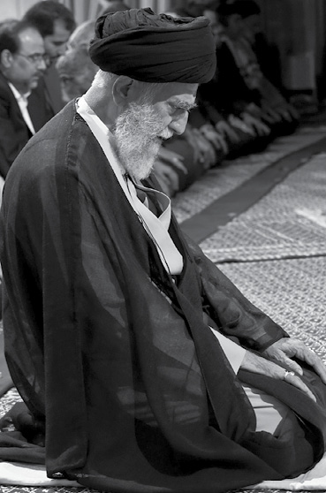

الرسائل الأخلاقيّة

أنوار الولاية

نصوص أو كلمات لسماحته عميقة وعرفانية وتحليلية

الأخلاق أحد الأبعاد الأساسية الثلاثة للدين، والإسلام يقوم على الأبعاد الأساسيّة الثلاثة «العقيدة»، «الأحكام» و»الأخلاق». وإتمام مكارم الأخلاق، وإضفاء الصفة الإلهيّة على صفات ومسالك البشر من الأهداف الأساسيّة لبعثة الأنبياء. قال رسول الله صلى الله عليه وآله وسلم: "إنّي بعثت لأتمّم مكارم الأخلاق».
إنّ تصحيح مسار وسلوك الإنسان وزرع بذور الكمالات الأخلاقيّة والخصال الإنسانيّة السامية في نفوس البشر، يشكّل جزءاً مهمّاً من رسالة النبيّ صلى الله عليه وآله وسلم والأئمّة المعصومينعليهم السلام. ذلك أنّهم الأسوة والمظهر لأرقى الخصال الإنسانيّة والمرضيّة لدى الله. وما هي عاشوراء؟ هي مظهر للخُلق والسجيّة الحسينيّة ومكارم الأخلاق في تصرّفات حجّةٍ معصومٍ.
إنّ واقعة كربلاء والكلمات التي ألقاها الإمام الحسين عليه السلام وأهل بيته والمعنويّات والأخلاق والخصال التي نقلت عن صانعي ثورة عاشوراء، هي مصدر قيّم لتعليم الأخلاق والاقتداء على صعيد بناء النفس. السلوك الاجتماعيّ، التربية الدينيّة والكرامة الإنسانيّة. ومسائل أمثال الصبر، الإيثار، المروءة، الوفاء، العزّة، الشجاعة، التحرّز عن التعلّقات، التوكّل، طلب رضا الله، المواساة وإسداء الصنيع، هي نماذج من «الرسائل الأخلاقيّة» لعاشوراء، وفي كلّ مقطع من مقاطع هذه الواقعة يمكن رؤية المظاهر الأخلاقيّة.

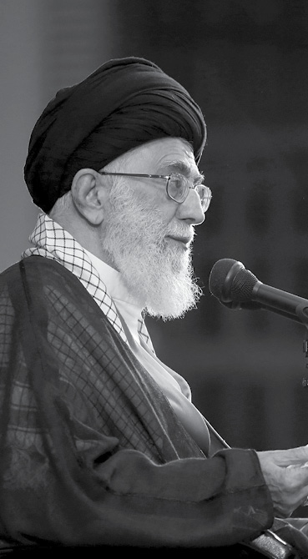

منارة الأمّة

اختصارات توجيهية تبيّن وظائف الأمّة الإسلاميّة ومسؤولياتها وتكاليفها في القضايا المصيرية والمفصلية
لا تغفلوا عن الدعاء، إكسير القلوب
لا تتركوا (الدعاء) ولا تُعرضوا عنه، فإنّ الدعاء له قيمة بالغة. الدعاء هو ذلك الإكسير الذي يستطيع أن يقلّب القلوب الملوّثة باليأس والتشاؤم والأحاسيس الوهمية الخاطئة، فيهديها إلى الصراط المستقيم... بالطبع فإنّ قراءة ألفاظ الدعاء هي مرحلة متدنّية من قراءة الدعاء، حيث يُردّد الإنسان هذه الألفاظ على لسانه دون أن يفهم معناها بشكل صحيح، أو أن يفهم ظاهراً من المعنى. فإنّ ما يتّسم بأهمية بالغة هو الامتزاج بالدعاء وبمضامينه والتعمّق فيها.
لا حياد في معركة الحقّ والباطل
إذا دار (الأمر) بين الحقّ والباطل، فلا معنى لاتّخاذ الموقف الحياديّ، بل لا بدّ من مناصرة الحقّ ومواجهة الباطل. قد يتيسّر الثبات والصمود للبعض بأسلوب عسكريّ، ولآخر بأسلوب سياسيّ، وبأشكال مختلفة، ويصمد آخر عبر اللغة والبيان والفكر، (لكن) يجب الصمود والاستقامة. لا يُمكن للشاعر أن يكون محايداً في المعركة بين الحقّ والباطل، فلو وقف الشاعر والفنّان محايداً، فقد ضيّع نعمة الله، وإن وقف مناصراً للباطل لا سمح الله، فقد ارتكب خيانة وجريمة، فالكلام هنا ليس عن الإهمال وإنما عن الجريمة.
للأسف، بعض المسؤولين لم يُدرك قيمة الشعر!
إنّ لنا مجالاً واسعًا في هذا المضمار، ولا بدّ لنا من العمل على توسيع هذه الدائرة، وهذا ما يحتاج إلى سعي دؤوب... وهذا واجب على عاتق الجميع بما في ذلك الأجهزة الحكومية ومراكز النظام وأمثالها كالإذاعة والتلفزيون وغيرهما. إذ لا بدّ من تقدير الشعر الذي يُعدّ ظاهرة بالغة العظمة والأهمية. وإنّي لأجد الذين لا بدّ لهم من معرفة هذه الحقيقة في نظامنا وفي بلدنا، وكأنّ بعضهم - ولا أقول كلّهم - ما أدركوا عمق أهمية الشعر، وما قدّروا الشعر حقّ قدره. وإنّ للشعر تأثيراً عجيباً مدهشاً، فإنّ بيتاً من الشعر أو غزلاً أو مقطوعة شعرية قد تترك من الأثر أكثر بكثير من محاضرة لمدّة ساعة أو ساعتين يُلقيها إنسان خبير عالم.
01/07/2015

الصفات التي على الأساتذة إيجادها في الشباب
بلدنا اليوم بحاجة إلى شباب بإمكانهم أن يكونوا سواعد قوية لتقدُّم البلد، شباب يتحلّون بالدوافع الإيمانية والبصيرة الدينية والهمّة العالية، والجرأة على المبادرة، والثقة بالنفس، والإيمان بــ«أنّنا قادرون»، شباب لديهم أمل وتفاؤل بالمستقبل، والتطلّع إلى الآفاق المستقبلية المشرقة، وروح الاستغناء ... عن التأثّر والانبهار والتلقين واستغلال نقل العلوم، ... وروح الفهم الصحيح والعميق لأوضاع البلد ولمعرفة أين نحن الآن، وإلى أين نحن سائرون، وكيف يُمكننا اجتياز هذا الطريق ... وكذلك [نحتاج)إلى شباب لديه الحزم والشدّة أمام أيّ اعتداء وهيمنة ومساس بالاستقلال الوطنيّ. إنّنا نحتاج إلى شباب مفعمين بهذه الروحية وهذه الصفات، وهي صفات وسمات يستطيع الأساتذة بثّها وزرعها وإيجادها في نفوس الجيل الشابّ الذي يقوم بطلب العلم والدراسة في البلد.
لا بدّ من معرفة قدر العناصر المؤمنة والثورية في الهيئات التعليمية
وهذا ما أُخاطب به مديرينا الأعزّاء والمسؤولين في وزارة التعليم العالي ووزارة الصحة والتعليم الطبّي، وأقول لهم: اعرفوا قدرهم! وعلى الوزراء الكرام والمجالس الإدارية في الوزارات أن يقدّروا قيمة حضور هؤلاء الأساتذة المؤمنين والملتزمين بالقيم الدينية الذين ثبتوا على كلمة الحقّ ولم يهابوا الهجمات الإعلامية وحالات الأذى الخفية - التي نعلم بالكثير منها - ولم يتراجعوا عن مبادئهم! وعلى المديرين المحترمين تكريم المعلِّمين والأساتذة المؤمنين في الجامعات.
تحصين البيئة العلمية
عليكم إبعاد البيئة العلمية للبلد عن إثارة المسائل الهامشية... إن بيئة الجامعة هي بيئة الإدراك السياسيّ، والتحليل السياسيّ، والمعرفة السياسية، والوعي السياسيّ، وهذا عندي لا مانع عنه، لكنّي أقول بضرورة تجنّب الألاعيب السياسية وتسييس القضايا العلمية واختلاق المسائل الهامشية، فإنّها تضرّ بالمهمّة الرئيسة المتمثّلة بالجهد والتقدّم العلميّ بكلّ ما تنطوي عليه هذه القضية من مزايا وخصائص.
دعم العلوم الإنسانية
إنّ التحوّل في العلوم الإنسانية - والذي هو أمر واجب وضروريّ لأسباب كثيرة- بحاجة إلى نهضة ذاتية واندفاع من الداخل ودعم من الخارج.
04/07/2015

استمرّوا في مواجهة أمريكا قبل المفاوضات وبعد المفاوضات
ما هو تكليفنا تجاه مكافحة الاستكبار بعد المفاوضات؟ ... إنّ مواجهة الاستكبار ومكافحة النظام المتسلّط هي حركة لا تعرف التوقّف... هذه واحدة من مهامنا الأساس، ومن مباني الثورة. ومعنى ذلك أنّنا إذا توقّفنا عن مكافحة الاستكبار، فلن نكون من أتباع القرآن أساساً. إنّ مواجهة الاستكبار لا تنتهي ولا تتوقّف بالنسبة لمصاديق الاستكبار، فإنّ أمريكا هي المصداق الأتمّ للاستكبار...
إنّ مواجهة الاستبكار لا تقبل التوقّف والتعطيل، وتكليفنا في ذلك واضح، أعدّوا أنفسكم لمتابعة مواجهة الاستكبار.
أهمّ عمل للتعالي الروحيّ
إنّ الذي سمعته من العظماء وأذكره لكم، لا يعدو كلمة واحدة، وهي أنّ العمل الأهمّ للتعالي المعنويّ والروحيّ هو اجتناب الذنب، فهو أهمّ الأعمال. اسعوا لاجتناب الذنوب على اختلافها، حيث توجد ذنوب مختصّة باللسان وذنوب مختصّة بالعين وذنوب مختصّة باليد، ولها أنواع مختلفة. فتعرّفوا إلى الذنوب وراقبوا أنفسكم، فإنّ التقوى تعني المراقبة.
لا تُضيّعوا أوقاتكم عبثاً
فإنّ الكثير من شبابنا الجامعيين وغيرهم يُضيّعون أوقاتهم في شبكات التواصل الاجتماعيّ وأمثالها أو في الحضور في الاجتماعات والجلسات العبثية التي يدور فيها بحث وجدل لا طائل منه. لا تُضيّعوا أوقاتكم، وخطّطوا لها وامضوها بشكل صحيح. اهتمّوا بدرسكم، واهتمّوا كذلك بعملكم التنظيميّ، يجب متابعة الأمرين معًا.
الوظيفة اتجاه المثل العليا والأهداف السامية
طالعوا وابحثوا في مجموعة كلمات وبيانات الإمام (الخميني)، في مجموعة معارف الثورة الإسلامية، في دراسة دقيقة للقرآن ونهج البلاغة، استخرجوا فهرساً لهذه المثل والأهداف، قوموا بتصنيفها وتبويبها وتحديد الأهمّ فالمهمّ منها، واعملوا على أساسها واستقيموا واصمدوا في دفاعكم عن هذه المثل العليا وهذه الأهداف السامية.
القدرة على الإقناع الفكريّ
إحدى طرق التأثير وجاذبية المنظّمات، الإقناع الفكريّ. الإقناع الفكريّ هو أن تستطيعوا إقناع الطرف الآخر. وهذا نتيجة متفرّعة من عملكم الجيّد في بناء أنفسكم. ابنوا أنفسكم بشكل صحيح وقويّ، فحين تُصبح حقيقة ما جزءاً من فكركم وذهنكم، ستتمكّنون من إقناع الآخرين.
11/07/2015
وحدة المسلمين قوّة عظيمة
لقد أكّد الإسلام كلّ هذا التأكيد على التكاتف وتوحيد الصفوف والأخوّة بين المسلمين، بل وحتى على الاعتصام بحبل الله الذي كان بالإمكان أن يتمّ بصورة فردية، نجد الإسلام لم يوصِ بذلك بل قال: ﴿وَاعْتَصِمُواْ بِحَبْلِ اللّهِ جَمِيعًا﴾... إنّني أطلب من المسلمين فرداً فرداً، ولا سيّما من العلماء والمثقّفين ومسؤولي الدول والساسة والنخبة في جميع البلدان أن ينتبهوا ويلاحظوا بوضوح اليد الخائنة لأعداء الأمّة الإسلامية في هذه التفرقة. فهي فتنة وتفرقة غير طبيعية بل مفروضة وناتجة عن التلقين والتحريض.
الوحدة والتقوى سبيل النجاة
إنّ الوصفة الوحيدة المتوافرة في الوقت الراهن للعالَم الإسلاميّ ولكلّ بلد في داخله هي الاتّحاد والتلاحم، فعلى الشعوب أن تتّحد وترصّ صفوفها، وعلى الشعب الإيرانيّ أن يتكاتف فيما بينه..
18/07/2015

مواجهة الظلم والاستكبار
... قد زخرت حياة الأئمة عليهم السلام بمجابهة الظلمة ومواجهة الظلم. ولقد كان هذا سبب التعرّض لتلك الضغوط ودسّ السمّ والقتل، إذ كانوا يقفون في وجه الظلم والظالم، هذه هي حياة الأئمة. وحيث إنّنا نروم الآن أن نكون من أتباع أهل البيت، علينا أن نلتزم بهذه الأمور. فلا بدّ لنا أن نقوم بترويج المعارف الإسلامية، وأن نجعل إقامة أحكام الله هدفاً من أهدافنا، وأن نُبادر إلى الجهاد في سبيل الله بكلّ كياننا، وأن نواجه الظلم، ونُجابه الظالم ونُحاربه، هذه هي الوظيفة الملقاة على عاتقنا. علماً بأنّ الجهاد لا يتلخّص في الحرب العسكرية، بل يشمل صنوف المواجهات الثقافية والسياسية والاقتصادية، فإنّها تنضوي كلّها تحت عنوان الجهاد. ولا ينصرف الذهن إلى الحرب العسكرية فقط...
17/08/2015

روح شعبيّة ومعرفة الشعب
(ينبغي للمسؤولين امتلاك) الروح الجماهيرية، والأنس بالناس، والاتّصال بهم، والاستماع إلى أحاديثهم عن كثب، وفتح طرق للارتباط بصميم حياة الناس، رغم أنّنا وبحكم مسؤوليّتنا نعيش حالة من القيود والحدود... زيارة المحافظات أمرٌ محمود جدًا، ومن الأعمال الإيجابية للغاية، ولطالما كُنتُ أوصي الحكومات السابقة بذلك، وهذه هي إحدى الطرق، الذهاب إلی بيوت الناس وزيارة دور الشهداء - الأمر الذي شاع في الوقت الحاضر نوعًا ما والحمد لله، وهو عمل مطلوب - وهذه هي طرق الارتباط بالناس، وهي مسائل بالغة الأهميّة، وأعمال تُحافظ على الروح الشعبيّة والجماهيرية وتؤدّي إلی معرفة الناس. وإذا ما فُقد ذلك، سيغفل المرء عن حال المجتمع، وسيقتصر نظره على الكلّيات، كالذي يمرّ فوق مدينة وهو في الطائرة، صحيح أنّه ينظر إلى المدينة بصورة كلّية وعامّة أفضل ممّن هو فيها، ولكن لا يعرف ما يجري في أزقّة المدينة وشوارعها وداخل منازلها ودكاكينها، ومن هم الذين يتردّدون فيها، سوى من يسير في هذه الشوارع والأزقّة، بالمقدار المحدود والممكن طبعًا. (إذًا) الروح الشعبية تقع على جانبٍ كبيرٍ من الأهمية.
استغلال المنصب
لا ينبغي لنا أن نُفكّر في أن نصنع من مسؤوليّتنا وسيلة لتأمين مستقبلنا، كما هو حال المسؤولين في كثير من بلدان العالم الذين يجعلون من مناصبهم وسيلة لأن يكونوا في المستقبل أحد أعضاء المجلس الإداريّ في الشركة الفلانية، أو أن تكون لهم حصّة في المركز الفلانيّ الماليّ الحسّاس...
وعيٌ واتّحاد وثبات على الأسُس
إنّ العمل الذي يجب القيام به في الدرجة الأولى هو التزام الصراحة في اتّخاذ المواقف الثورية من دون مجاملة وخجل. فلنُعلن المواقف الثورية وأسس الإمام الخمينيّ العظيم بصراحة دونما خجل ومجاملة وخوف،
ولنعلم أنّه: ﴿وَلِلَّهِ جُنُودُ السَّمَاوَاتِ وَالْأَرْضِ وَكَانَ اللَّهُ عَزِيزًا حَكِيمًا﴾. فإنّ كلّ ما في العالم من إمكانات وسنن هي جنود إلهية، وبإمكاننا أن نجعل من هذه الجنود الإلهية ظهيرًا وسندًا لنا بالتوكّل على الله والسير في سبيله. ويجب علينا أن نتحلّى بالوعي واليقظة.
هواجس قضيّة الثقافة
والنقطة الأخرى تحوم حول الثقافة... فإنّ المشاكل الثقافية أحيانًا تقضّ عليّ مضجعي، وهذا يُنبئ عن مدى أهمّية القضايا الثقافية. ثمّة عملان أساسان لا بدّ من إنجازهما، الأول المنتجات الثقافية السليمة في المجالات المختلفة، والثاني الحؤول دون المنتجات الضارّة وما يُسمّى بالأمتعة والسلع الثقافية المضرّة، وهذان باعتقادي يدخلان في عداد الأعمال الرئيسة...
إذن فالعمل الأساس هو تهيئة الغذاء الثقافيّ السليم والحؤول دون الغذاء الثقافيّ الضارّ وغير السليم.
ولا يجوز إلقاء حبل الثقافة على غاربها. فإنّ الإدارة الثقافية عملية ضرورية جدًا، ولا بدّ أن تقوم الإدارة على أساس شعارات الثورة ومبادئها، والأصل في ذلك هو صيانة أسس الثورة ومبادئ الإمام واستقلال البلد وما إلى ذلك.
التشجيع على العمل وتحقير البطالة
إنّ من الأمور الأساس في المجال الاقتصاديّ باعتقادي هي أن ... نُحاول أن نجعل الكسل والبطالة وإهمال العمل أمورًا وضيعة في أنظار الناس، ومعنى ذلك ضرورة أن تُصبح البطالة أمرًا حقيرًا، والعمل أمرًا قيّمًا. حيث يُروى عن النبيّ صلى الله عليه وآله وسلم أنّه كان إذا نظر إلى رجل فأعجبه قال: "له حرفة»؟ فإن قالوا لا. قال: "سقط من عيني». وهذا يُنبئ عن مدى أهمّية العمل، فإنّ النبيّ لا يُجامل أحدًا، ولذلك يتعامل معهم بهذا الأسلوب.
26/08/2015

لمعرفة أهداف العدوّ وعدم الاغترار بابتساماته الماكرة
يجب علينا أن نخطو خطواتنا الأساس في مواجهة هذه الحركة بالاستناد إلى تلك المنظومة الفكرية. وعلى الجميع أن يبذلوا جهودهم، ويحثّوا خطاهم، ويُمارسوا أنشطتهم، ويُدركوا أهداف العدوّ، ويأخذوا حذرهم. إنّ هذه هي الحساسية التي أُريد لها أن تتحقّق عند مسؤولي البلد كافّة، وأن يكونوا على علم بمخطّطات الأعداء، ويُدركوا أهدافهم. ينبغي عدم الانخداع بابتسامة العدوّ، ومساعدته القصيرة الأمد أحيانًا في أمر وقضيّة معيّنة، أو تقديمه المعونة في مكان ما، أو إطلاق كلمة على لسانه أحيانًا - وهو أمرٌ مستبعد جدًا - لصالح الجمهورية الإسلامية، ولا ينبغي الاغترار بهذه الأمور، ولنقف على أهداف العدوّ ومسار حركاته وأعماله.
لتكن قواتنا على جهوزية تامة في مختلف الميادين
لتعلم قوّاتنا المؤمنة في جميع أرجاء البلد أنّ الحركة متّجهة صوب الأهداف والمثل الإسلامية العليا، وهذا ما لا شكّ فيه. وعلى الجميع أن يُعدّوا أنفسهم ويُجهّزوها، وعلى القوّات المؤمنة والعناصر الأصيلة والملتزمة في كلّ أنحاء البلاد - الذين يُشكّلون الغالبية الساحقة في البلد والحمد لله - أن يكونوا مستعدّين للعمل. والاستعداد هذا لا يعني الاستعداد للحرب، وإنّما يعني الاستعداد للعمل الاقتصاديّ والعمل الثقافيّ والعمل السياسيّ، والاستعداد للحضور في الميادين والساحات المختلفة، فليعدّوا أنفسهم لذلك. وعلينا جميعًا أن نكون على جهوزية واستعداد. ويجب علينا في مواجهة توجّهات الأعداء الذين لا يعرفون ليلهم من نهارهم أن نعمل ليل نهار وأن نكون على أهبة الاستعداد.
03/09/2015

الحفاظ على الروح الثورية
من السبل للتعزيز الداخليّ، الحفاظ على الروح الثورية في أوساط الناس، ولا سيما الشباب. فالعدوّ يحاول أن يصنع من شبابنا شبابًا لا يبالون ولا يعبؤون بمصير الثورة، وأن يقتل فيهم الروح الملحميّة والثوريّة ويقضي عليها، ولا بدّ من الحيلولة دون ذلك. فعلى الشابّ أن يُحافظ على روحه الثورية، وعلى المسؤولين أن يُقدّروا ويُثمّنوا الشباب الثوري، ولا يعمد المتكلّمون والكتّاب إلى كلّ هذا القمع للشباب الولائي الثوري بذريعة التطرّف وأمثاله، بل تجب الإشادة بالشابّ الثوريّ، ويجب حثّه على التحلّي بالروح الثورية، فإنّ هذه الروح هي التي تصون البلد وتُدافع عنه وتتكفّل بإنقاذه عند وقوع الأخطار.
09/09/2015

خطاب الإمام الخامنئي دام ظله، في لقائه أساتذة الجامعات، بمناسبة حلول شهر رمضان المبارك، في طهران - حسينيّة الإمام الخميني قدس سره، بحضور جمع من أساتذة الجامعات، بتاريخ 04/07/2015 م.، (13/04/1394 هـ.ش.) و(17/09/1436 هـ.ق.).
قبل كلمة سماحته ألقى سبعة أساتذة كلمات عبّروا فيها عن آرائهم ومقترحاتهم.
شطر بيت شعر من ديوان حافظ.
ديوان حافظ الشيرازي.
يظهر من سماحته أنه يقصد من كلامه أن نسبة 50 إلى 60 % ترجع إلى الجهود الإنسانية في بذل الجهد الإداري والعمل والتنسيق والتعاون والمثابرة.
سورة محمد، الآية 7.
خطاب الإمام الخامنئي دام ظله، في لقائه طلاب الجامعات، بمناسبة حلول شهر رمضان المبارك، في طهران - حسينيّة الإمام الخميني قدس سره، بحضور جمع من طلبة الجامعات من مختلف أنحاء إيران، بتاريخ 11/07/2015 م.، (20/04/1394 هـ.ش.) و(24/09/1436 هـ.ق.).
قبل كلمة سماحته، تحدّث تسعة من طلاب الجامعات.
سورة النور، الآية 32.
سورة النساء، الآية 64.
سورة السجدة، الآية 18.
السيد الرضي، محمد بن حسين، نهج البلاغة خطب الإمام علي عليه السلام، تحقيق وتصحيح صبحي الصالح، دار الهجرة، قم، الطبعة الأولى، 1414هـ.، ص 69.
فلَوْ أَنَّ امْرَأً مُسْلِماً مَاتَ مِنْ بَعْدِ هَذَا أَسَفاً مَا كَانَ بِهِ مَلُوماً بَلْ كَانَ بِهِ عِنْدِي جَدِيرا»، نهج البلاغة، ص 70.
سورة الممتحنة الآية8.
سورة التوبة، الآية 13.
فرج الله سلحشور، مخرج مسلسل النبي يوسف، كاتب وممثل ومخرج مسرحية النبي أيوب.
حزب الشعب: الحزب الشيوعي الإيراني.
محمد داودابن عم ظاهر شاه.
سورة البقرة، الآية 256.
استقبل سماحته قبل أسبوع من كلمته أي في (4/7/2015) جمعاً من أساتذة الجامعات.
سورة آل عمران، الآية 119.
خطاب الإمام الخامنئي دام ظله، في لقاء مسؤولي الدولة وسفراء البلدان الإسلامية، بمناسبة عيد الفطر السعيد، في طهران - حسينيّة الإمام الخميني قدس سره، بحضور جمع من مسؤولي الدولة وسفراء البلدان الإسلامية، بتاريخ 18/07/2015 م.، (27/04/1394 هـ.ش.) و(01/10/1436 هـ.ق.).
قبل أن يبدأ سماحته، ألقى الشيخ روحاني كلمة.
الشيخ الطوسي، مصباح المتهجد، ص654.
عبد ربه منصور هادي.
كلمة الشيخ الروحاني عقب الإعلان عن الاتفاق النووي.
خطاب الإمام الخامنئي دام ظله في لقاء أساتذة الجامعات، بمناسبة الاجتماع السادس للمجمع العالمي لأهل البيت عليهم السلام والاجتماع الثامن للجمعية العامة لاتحاد الإذاعات والقنوات المرئية الإسلامية، في طهران - حسينيّة الإمام الخميني قدس سره، بحضور المشاركون في المؤتمر العالمي لأهل البيت عليهم السلام ومؤتمر اتحاد الإذاعات والقنوات المرئية الإسلامية، بتاريخ 17/08/2015 م.، (26/05/1394 هـ.ش.) و(02/11/1436 هـ.ق.).
سورة الأحزاب، الآية 33.
المجلسي، محمد باقر بن محمد تقي، بحار الأنوار الجامعة لدرر أخبار الأئمة الأطهار، نشر دار إحياء التراث العربي، بيروت، الطبعة الثانية، 1403 هـ.، ج 97، ص 264.
سورة الحج، الآية 78.
بمعنى أصبحوا يؤدون دورًا يخدم مخطّط العدو.
سورة الفتح، الآية 29.
نهج البلاغة، ص 421، الخطبة 47.
سورة محمد، الآية 7.
سورة النور، الآية 32.
سورة آل عمران، الآية 119.
سورة الفتح، الآية 29.
سورة آل عمران، الآية 103.
سورة الفتح، الآية 7.
العلامة المجلسي، بحار الأنوار، ج100، ص9.

